ACM模板

数据结构 4

ST表 4

并查集 5

树状数组 5

二维树状数组 6

单点修改，区间查询 6

区间修改,单点查询 7

区间修改，区间查询 8

线段树 9

区间赋值区间和 9

扫描线 10

矩形周长并 10

矩形K次以上面积并 12

线段树合并 14

线段树分裂 15

兔队线段树 18

SegmentTree beats 21

可持久化线段树 30

静态区间第k小 30

区间不同数个数 31

区间修改，标记永久化 33

树套树 35

树状数组套可持久化线段树 区间k大修改 35

分块 37

区间众数 强制在线 37

带插入区间k大 40

莫队 43

静态莫队 43

回滚莫队 44

可删堆 47

可并堆 47

左偏树 48

整体二分 50

区间带修第k小 50

树论 53

dfs序与欧拉序 53

LCA 54

RMQ 55

树剖详见重剖板子 56

Kruskal重构树 56

重链剖分 57

长链剖分 61

树上k级祖先 61

长链剖分优化DP模板 63

长链剖分+后缀和套路 64

点分治 66

容斥 66

枚举子树 68

点分+dfs序上dp 70

点分+FFT统计树上所有路径条数 72

点分树 75

Dsu on Tree 82

图论 84

二分图 84

二分图最大匹配 84

匈牙利 84

HK算法 84

二分图最大权匹配 87

字符串 89

Kmp 89

Exkmp 90

Trie 91

序列自动机 92

Ac自动机 92

后缀数组 94

后缀自动机 98

广义后缀自动机 99

动态规划 103

数位DP 103

线性代数 104

矩阵快速幂 104

线性BM递推 105

高斯消元 108

矩阵求逆与行列式值 O(n^3) 110

线性基 113

数论 119

质数 119

n以内的质数个数 lehmer_pi O(n^(2/3)) 119

反素数 121

Miller Robin and pollard_rho 121

筛法 123

质数线性筛法及常见函数筛 123

Min25筛 127

杜教筛 129

Dirichlet 前缀和 131

常用Dirichlet卷积 132

约数 133

约数处理 133

GCD与LCM 133

同余 134

快速幂与乘求模 134

逆元相关 135

Exgcd 135

类欧几里德 136

CRT 137

EXCRT 137

阶与原根 139

BSGS and EXBSGS 140

多项式 144

拉格朗日插值 144

FFT or NTT 147

分治FFT 150

Vector全家桶板子 151

FWT与子集卷积 157

特殊数计算 160

两类斯特林数 160

贝尔数 163

计算几何 163

点相关 163

线相关 165

线段相关 166

三角形相关 167

多边形相关 168

圆相关 170

极角排序 177

凸包 177

旋转卡壳 178

半平面交 178

三维几何 180

球的体积交与并 187

其他题 188

Hdu6219 最大空凸包 188

平面最近点对 190

杂项 191

快速读入 191

_int128 191

常用STL 192

# 数据结构

## ST表

**静态区间最值查询**

int f[maxn][25];//[i,i+2^j-1]里的数的最大值

int a[maxn],Log[maxn];

void RMQ(){//预处理

for(int i=1;i<=n;++i)f[i][0]=a[i];

for(int j=1;(1<<j)<=n;++j)

for(int i=1;i+(1<<j)-1<=n;++i)

f[i][j]=max(f[i][j-1],f[i+(1<<(j-1))][j-1]);

Log[1]=0;

for(int i=2;i<=n+1;++i)

Log[i]=Log[i/2]+1;

}

int query(int l,int r){

int ans=0;

int k=Log[r-l+1];

ans=max(f[l][k],f[r-(1<<k)+1][k]);

return ans;

}

## 并查集

struct DS{

int fa[maxn],rank[maxn];

void init(){

for(int i=1;i<=n;++i)

fa[i]=i,rank[i]=0;

}

int find(int x){

if(x==fa[x])return x;

return fa[x]=find(fa[x]);

}

void merge(int x,int y){

int fx=find(x),fy=find(y);

if(fx==fy)return;

if(rank[fx]<rank[fy])

fa[fx]=fy;

else{

fa[fy]=fx;

if(rank[fy]==rank[fx])

rank[fx]++;

}

}

}ds;

## 树状数组

**//单点修改区间查询，区间修改，单点查询，区间修改，区间查询**

#define lowbit(x) (x&(-x))

struct BIT{

int c[maxn],N;

void init(int n){

this->N=n;

memset(c,0,sizeof(c));

}

void add(int x,int val){

while(x<=N){

c[x]+=val;

x+=lowbit(x);

}

}

int query(int x){

int ans=0;

while(x){

ans+=c[x];

x-=lowbit(x);

}

return ans;

}

}bit;

### 二维树状数组

#### 单点修改，区间查询

struct TwoDBIT{ 

int c[maxn][maxn],n,m;//n行m列

void init(int n){

this->n=n;this->m=m;

memset(c,0,sizeof(c));

}

void add(int x,int y,int val){

while(x<=n){

int yy=y;

while(yy<=m){

c[x][yy]+=val;yy+=lowbit(yy);

}

x+=lowbit(x);

}

}

int ask(int x,int y){

int ans=0;

while(x){

int yy=y;

while(yy){

ans+=c[x][yy],yy-=lowbit(yy);

}

x-=lowbit(x);

}

return ans;

}

int query(int xL,int yL,int xR,int yR){//二维前缀和区间查询

return ask(xR,yR)-ask(xL-1,yR)-ask(xR,yL-1)+ask(xL-1,yL-1);

}

}bit;

#### 区间修改,单点查询

struct TwoDBIT{//二维差分,c[i][j]=a[i][j]-a[i][j-1]-a[i-1][j]+a[i-1][j-1]

int c[maxn][maxn],n,m;//n行m列

void init(int n){

this->n=n;this->m=m;

memset(c,0,sizeof(c));

}

void add(int x,int y,int val){

while(x<=n){

int yy=y;

while(yy<=m){

c[x][yy]+=val;yy+=lowbit(yy);

}

x+=lowbit(x);

}

}

int ask(int x,int y){

int ans=0;

while(x){

int yy=y;

while(yy){

ans+=c[x][yy],yy-=lowbit(yy);

}

x-=lowbit(x);

}

return ans;

}

void realadd(int xL,int yL,int xR,int yR,int val){

add(xL,yL,val);

add(xR+1,yL,-val);

add(xL,yR+1,-val);

add(xR+1,yR+1,val);

}

int ask(int x,int y){

int ans=0;

while(x){

int yy=y;

while(yy){

ans+=c[x][yy],yy-=lowbit(yy);

}

x-=lowbit(x);

}

return ans;

}

}bit;

#### 区间修改，区间查询

struct TwoDBIT{//二维差分,c[i][j]=a[i][j]-a[i][j-1]-a[i-1][j]+a[i-1][j-1]

//维护c[i][j],c[i][j]*i,c[i][j]*j,c[i][j]*i*j

int c1[maxn][maxn],c2[maxn][maxn],c3[maxn][maxn],c4[maxn][maxn],n,m;

void init(int n){

this->n=n;this->m=m;

memset(c,0,sizeof(c));

}

void add(int x,int y,int val){

while(x<=n){

int yy=y;

while(yy<=m){

c1[x][yy]+=val,c2[x][yy]+=val*x;

c3[x][yy]+=val*y;c4[x][yy]+=val*x*y;

yy+=lowbit(yy);

}

x+=lowbit(x);

}

}

void realadd(int xL,int yL,int xR,int yR,int val){

add(xL,yL,val);

add(xR+1,yL,-val);

add(xL,yR+1,-val);

add(xR+1,yR+1,val);

}

int ask(int x,int y){

int ans=0;

while(x){

int yy=y;

while(yy){

ans+=(x+1)*(y+1)*c1[x][yy]-(y+1)*c2[x][yy]-(x+1)*c3[x][yy]+c4[x][yy];

yy-=lowbit(yy);

}

x-=lowbit(x);

}

return ans;

}

int realask(int xL,int yL,int xR,int yR){

return ask(xR,yR)-ask(xL-1,yR)-ask(xR,yL-1)+ask(xL-1,yL-1);

}

}bit;

## 线段树

### 区间赋值区间和

#define lson p<<1,l,mid

#define rson p<<1|1,mid+1,r

#define ls p<<1

#define rs p<<1|1

struct SegmentTree{

int sum[maxn],add[maxn];

void pushUp(int p){

sum[p]=sum[ls]+sum[rs];

}

void build(int p,int l,int r){

add[p]=-1;

if(l==r){

sum[p]=a[l];return;

}

int mid=l+r>>1;

build(lson);

build(rson);

pushUp(p);

}

void pushDown(int p,int l,int r){

if(add[p]!=-1){

int mid=l+r>>1;

sum[ls]=add[p]*(mid-l+1);

sum[rs]=add[p]*(r-mid);

add[ls]=add[rs]=add[p];

add[p]=-1;

}

}

void update(int p,int l,int r,int L,int R,int val){

if(L<=l&&r<=R){

sum[p]=(r-l+1)*val;

add[p]=val;

return;

}

pushDown(p,l,r);

int mid=l+r>>1;

if(L<=mid)update(lson,L,R,val);

if(R>mid)update(rson,L,R,val);

pushUp(p);

}

int query(int p,int l,int r,int L,int R){

if(R<l||L>r)return 0;

if(L<=l&&r<=R)return sum[p];

int mid=l+r>>1;

int ans=0;

if(L<=mid)ans+=query(lson,L,R);

if(R>mid)ans+=query(rson,L,R);

return ans;

}

}tr;

### 扫描线

#### 矩形周长并

#include<bits/stdc++.h>//自下而上，横线当前长度减上一次，竖线高度*竖线数量

#define ls p<<1

#define rs p<<1|1

#define lson p<<1,l,mid

#define rson p<<1|1,mid+1,r

using namespace std;

int n;

const int maxn=2e4+5;

struct Line{

int xL,xR,flag,h;

bool operator<(const Line&a){return h<a.h;}

}line[maxn];

int cnt[maxn<<2],num[maxn<<2],len[maxn<<2];//当前线段是否被覆盖，当前有多少竖线

bool Lf[maxn<<2],Rf[maxn<<2];//当前左右端点是否被覆盖

int a,b,c,d;

void pushUp(int p,int l,int r){

if(cnt[p]){

num[p]=2;

Lf[p]=Rf[p]=1;

len[p]=r-l+1;

}else if(l==r){//不被覆盖时候防止越界

num[p]=len[p]=Lf[p]=Rf[p]=0;

}else{

Lf[p]=Lf[ls];Rf[p]=Rf[rs];

len[p]=len[ls]+len[rs];

num[p]=num[ls]+num[rs];

if(Rf[ls]&&Lf[rs])num[p]-=2;//左右都被覆盖就回去

}

}

void update(int p,int l,int r,int L,int R,int val){

if(L<=l&&r<=R){

cnt[p]+=val;

return pushUp(p,l,r);

}

int mid=l+r>>1;

if(L<=mid)update(lson,L,R,val);

if(R>mid)update(rson,L,R,val);

pushUp(p,l,r);

}

int main(){

ios::sync_with_stdio(false);

cin.tie(0);

while(cin>>n){

int lmn=20001,rmx=1;

for(int i=1;i<=n;++i){

cin>>a>>b>>c>>d;

a+=10001,c+=10001;

lmn=min(lmn,a);rmx=max(rmx,c);

line[(i<<1)-1]={a,c,1,b};line[i<<1]={a,c,-1,d};

}

sort(line+1,line+1+2*n);

int last=0,ans=0;

for(int i=1;i<=2*n;++i){

if(line[i].xL<line[i].xR)

update(1,1,rmx,line[i].xL,line[i].xR-1,line[i].flag);

ans+=num[1]*(line[i+1].h-line[i].h);

ans+=abs(len[1]-last);

last=len[1];

}

cout<<ans<<"\n";

}

return 0;

}

#### 矩形K次以上面积并

//矩形k次以上面积并 原题是覆盖整数点右上坐标+1转化

#include<bits/stdc++.h>

#define lson p<<1,l,mid

#define rson p<<1|1,mid+1,r

#define ls p<<1

#define rs p<<1|1

using namespace std;

typedef long long ll;

const int maxn=3e4+5;

struct Line{

int xL,xR,flag,h; //flag-1表示下，1为上

bool operator<(const Line&a){return h<a.h;}

}line[maxn<<1];

int t,n,k,X[maxn<<1];

struct SegmentTree{

int len[maxn<<3][11],cnt[maxn<<3];//被覆盖i次以上的长度以及当前区间被覆盖次数

void pushUp(int p,int l,int r){

for(int i=0;i<=k;++i)len[p][i]=0;//上一次更新后得清空

if(cnt[p]>=k){//当前覆盖次数>=k

len[p][k]=X[r+1]-X[l];

}else if(l==r){//叶子结点只更新对应次数

len[p][cnt[p]]=X[r+1]-X[l];

}else{//覆盖不满的话，得把子结点标记影响上传

for(int i=0;i<=k;++i)

len[p][min(k,cnt[p]+i)]+=len[ls][i]+len[rs][i];

}

}

void build(int p,int l,int r){

cnt[p]=0;

for(int i=1;i<=k;++i)len[p][i]=0;

len[p][0]=X[r+1]-X[l];//初态的时候得赋值 注意扫描线是X[r+1]-X[l]

if(l==r)return;

int mid=l+r>>1;

build(lson);

build(rson);

}

void update(int p,int l,int r,int L,int R,int val){

if(L<=l&&r<=R){

cnt[p]+=val;

return pushUp(p,l,r);

}

int mid=l+r>>1;

if(L<=mid)update(lson,L,R,val);

if(R>mid)update(rson,L,R,val);

pushUp(p,l,r);

}

}tr;

int main(){

ios::sync_with_stdio(false);

cin.tie(0);

cin>>t;

int T=0;

while(t--){

cin>>n>>k;

int a,b,c,d;

line[0].h=0;

for(int i=1;i<=n;++i){

cin>>a>>b>>c>>d;

c++;d++;

line[(i<<1)-1]={a,c,1,b};line[i<<1]={a,c,-1,d};

X[(i<<1)-1]=a;X[i<<1]=c;

}

sort(line+1,line+1+2*n);

sort(X+1,X+1+2*n);

int m=unique(X+1,X+1+2*n)-(X+2);//线段数等于端点数-1

tr.build(1,1,m);

ll ans=0;

for(int i=1;i<=2*n;++i){

ans+=1ll*tr.len[1][k]*(line[i].h-line[i-1].h);

int l1=lower_bound(X+1,X+2+m,line[i].xL)-X;

int r1=lower_bound(X+1,X+2+m,line[i].xR)-X-1;

tr.update(1,1,m,l1,r1,line[i].flag);

}

cout<<"Case "<<++T<<": "<<ans<<"\n";

}

return 0;

}

### 线段树合并

//子树各众数值之和 线段树合并复杂度取决于总点数 

#include<bits/stdc++.h>

#define pb push_back

#define ls lc[p]

#define rs rc[p]

#define lson lc[p],l,mid

#define rson rc[p],mid+1,r

#define N maxn*36

using namespace std;

typedef long long ll;

const int maxn=1e5+5;

int n,a[maxn],s,e,mx,rt[maxn];

ll ans[maxn];

vector<int>G[maxn];

struct SegmentTree{

int lc[N],rc[N],tot,cnt[N];//cnt区间权值线段树中最大值

ll sum[N];//各个众数之和

void pushUp(int p){

cnt[p]=max(cnt[ls],cnt[rs]);

if(cnt[ls]==cnt[rs])sum[p]=sum[ls]+sum[rs];

else sum[p]=cnt[ls]>cnt[rs]?sum[ls]:sum[rs];

}

void update(int &p,int l,int r,int x,int val){

if(!p)p=++tot;

if(l==r){

cnt[p]+=val;sum[p]=l;return;

}

int mid=l+r>>1;

if(x<=mid)update(lson,x,val);

else update(rson,x,val);

pushUp(p);

}

int merge(int p,int q,int l,int r){

if(!p||!q)return p+q;

if(l==r){

cnt[p]+=cnt[q];

sum[p]=l;return p;

}

int mid=l+r>>1;

ls=merge(ls,lc[q],l,mid);

rs=merge(rs,rc[q],mid+1,r);

pushUp(p);

return p;

}

}tr;

void dfs(int x,int fa){

for(auto&v:G[x]){

if(v==fa)continue;

dfs(v,x);

rt[x]=tr.merge(rt[x],rt[v],1,mx);

}

tr.update(rt[x],1,mx,a[x],1);

ans[x]=tr.sum[rt[x]];

}

int main(){

ios::sync_with_stdio(false);

cin.tie(0);

cin>>n;

for(int i=1;i<=n;++i)cin>>a[i],mx=max(a[i],mx);

for(int i=1;i<n;++i){

cin>>s>>e;

G[s].pb(e);

G[e].pb(s);

}

dfs(1,-1);

for(int i=1;i<=n;++i)

cout<<ans[i]<<" ";

return 0;

}

### 线段树分裂

//线段树分裂 分裂其实可看作区间查询 每次最多增加O(2logn)结点

//维护多个可重集 合并带内存回收

//0.p集合中值从x到y的放入放入新集合

//1.把t合并到p中，清空t(t以后不出现) 这里用了内存回收 2.p中加入x个q

//3.查询p中x到y数量 4.查询p中第k小

#include<bits/stdc++.h>

#define ls lc[p]

#define rs rc[p]

#define lson lc[p],l,mid

#define rson rc[p],mid+1,r

using namespace std;

typedef long long ll;

#define N maxn*32

const int maxn=2e5+5;

int n,m,op,cntset=1,a[maxn],rt[maxn];

struct SementTree{

int lc[N],rc[N],tot,rub[N],cnt=0;

ll sum[N];

int New(){//内存回收 分裂合并同时有的时候必须使用

if(cnt)return rub[cnt--];

return ++tot;

}

void del(int&p){

ls=rs=sum[p]=0;

rub[++cnt]=p;

p=0;

}

void pushUp(int p){

sum[p]=sum[ls]+sum[rs];

}

void build(int&p,int l,int r){

if(!p)p=New();

if(l==r){

sum[p]=a[l];return;

}

int mid=l+r>>1;

build(lson);

build(rson);

pushUp(p);

}

void update(int&p,int l,int r,int x,int val){

if(!p)p=New();

if(l==r){

sum[p]+=val;return;

}

int mid=l+r>>1;

if(x<=mid)update(lson,x,val);

else update(rson,x,val);

pushUp(p);

}

int merge(int &p,int &q,int l,int r){

if(!p||!q)return p+q;

if(l==r){

sum[p]+=sum[q];

del(q);

return p;

}

int mid=l+r>>1;

ls=merge(ls,lc[q],l,mid);

rs=merge(rs,rc[q],mid+1,r);

del(q);

pushUp(p);

return p;

}

void split(int&p,int&q,int l,int r,int L,int R){

if(L>r||R<l)return;

if(!p)return;

if(L<=l&&r<=R){

q=p;

p=0;return;//直接断边接上

}

if(!q)q=New();

int mid=l+r>>1;

if(L<=mid)split(ls,lc[q],l,mid,L,R);

if(R>mid)split(rs,rc[q],mid+1,r,L,R);

pushUp(p);//两颗更新

pushUp(q);

}

ll query(int p,int l,int r,int L,int R){

if(!p)return 0;

if(L<=l&&r<=R)return sum[p];

int mid=l+r>>1;

ll ans=0;

if(L<=mid)ans+=query(lson,L,R);

if(R>mid)ans+=query(rson,L,R);

return ans;

}

int kth(int p,int l,int r,int k){

if(l==r)return l;

int mid=l+r>>1;

if(sum[ls]>=k)return kth(lson,k);

else return kth(rson,k-sum[ls]);

}

}tr;

int main(){

int x,y,z;

ios::sync_with_stdio(false);

cin.tie(0);

cin>>n>>m;

for(int i=1;i<=n;++i)cin>>a[i];

tr.build(rt[1],1,n);

for(int i=1;i<=m;++i){

cin>>op;

if(!op){

cin>>x>>y>>z;

tr.split(rt[x],rt[++cntset],1,n,y,z);

}else if(op==1){

cin>>x>>y;

rt[x]=tr.merge(rt[x],rt[y],1,n);

}else if(op==2){

cin>>x>>y>>z;

tr.update(rt[x],1,n,z,y);

}else if(op==3){

cin>>x>>y>>z;

cout<<tr.query(rt[x],1,n,y,z)<<"\n";

}else if(op==4){

cin>>x>>y;

if(tr.sum[rt[x]]<y)cout<<-1<<"\n";

else cout<<tr.kth(rt[x],1,n,y)<<"\n";

}

}

return 0;

}

### 兔队线段树

1.普通的楼房重建写法

#include<bits/stdc++.h>

#define lson p<<1,l,mid

#define rson p<<1|1,mid+1,r

#define ls p<<1

#define rs p<<1|1

using namespace std;

using ll=long long;

const int maxn=1e5+10;

int n,m,H[maxn];

struct SegmentTree{//求有多少个位置是前缀最大值

int sum[maxn<<2],id[maxn<<2];//sum只考虑当前子树影响的答案

bool isBig(int id1,int id2){ //is id1 > id2

if(!id2)return H[id1];

return (ll)H[id1]*id2>(ll)H[id2]*id1;

}

int cal(int p,int l,int r,int mxid){ //p子树内 考虑了前缀最大值mxid后的答案

if(l==r)return isBig(l,mxid);

int mid=l+r>>1;

if(isBig(id[ls],mxid))return cal(lson,mxid)+sum[p]-sum[ls];//信息可减性

else return 0+cal(rson,mxid);

}

void pushUp(int p,int l,int r,int mid){

id[p]=isBig(id[rs],id[ls])?id[rs]:id[ls];

sum[p]=sum[ls]+cal(rson,id[ls]);

}

void build(int p,int l,int r){

id[p]=l;sum[p]=1;

if(l==r)return;

int mid=l+r>>1;

build(lson);

build(rson);

}

void update(int p,int l,int r,int x){

if(l==r) return;

int mid=l+r>>1;

if(x<=mid)update(lson,x);

else update(rson,x);

pushUp(p,l,r,mid);

}

}tr;

int main(){

ios::sync_with_stdio(false);

cin.tie(0);

cin>>n>>m;

tr.build(1,1,n);

for(int i=1;i<=m;++i){

int x,y;

cin>>x>>y;

H[x]=y;

tr.update(1,1,n,x);

cout<<tr.cal(1,1,n,0)<<"\n";

}

return 0;

}

2.兔队写法

#include<bits/stdc++.h>

#define lson p<<1,l,mid

#define rson p<<1|1,mid+1,r

#define ls p<<1

#define rs p<<1|1

using namespace std;

using ll=long long;

const int maxn=1e5+10;

int n,m,H[maxn];

struct SegmentTree{//求有多少个位置是前缀最大值

int sum[maxn<<2],id[maxn<<2];//sum只考虑当前子树影响下 右子树的答案

bool isBig(int id1,int id2){ //is id1 > id2

if(!id2)return H[id1];

return (ll)H[id1]*id2>(ll)H[id2]*id1;

}

int cal(int p,int l,int r,int mxid){ //p子树内 考虑了前缀最大值mxid后的答案

if(l==r)return isBig(l,mxid);

int mid=l+r>>1;

if(isBig(id[ls],mxid))return cal(lson,mxid)+sum[p];//不用信息可减性

else return 0+cal(rson,mxid);

}

void pushUp(int p,int l,int r,int mid){

id[p]=isBig(id[rs],id[ls])?id[rs]:id[ls];

sum[p]=cal(rson,id[ls]);

}

void build(int p,int l,int r){

id[p]=l;sum[p]=1;//叶子节点下sum是什么随意

if(l==r)return;

int mid=l+r>>1;

build(lson);

build(rson);

}

void update(int p,int l,int r,int x){

if(l==r) return;

int mid=l+r>>1;

if(x<=mid)update(lson,x);

else update(rson,x);

pushUp(p,l,r,mid);

}

}tr;

int main(){

ios::sync_with_stdio(false);

cin.tie(0);

cin>>n>>m;

tr.build(1,1,n);

for(int i=1;i<=m;++i){

int x,y;

cin>>x>>y;

H[x]=y;

tr.update(1,1,n,x);

cout<<tr.cal(1,1,n,0)<<"\n";

}

return 0;

}

### SegmentTree beats

区间取min, 区间最大值，区间和

#include<bits/stdc++.h>

#define lson p<<1,l,mid

#define rson p<<1|1,mid+1,r

#define ls p<<1

#define rs p<<1|1

using namespace std;

using ll=long long;

const int maxn=1e6+5;

int n,m,a[maxn];

struct SegmentTreeBeats{

//分最大，次大,最大数量

int mx[maxn<<2],se[maxn<<2],tag[maxn<<2],cnt[maxn<<2];

ll sum[maxn<<2];

void pushUp(int p){

sum[p]=sum[ls]+sum[rs];

mx[p]=max(mx[ls],mx[rs]);

if(mx[ls]==mx[rs]){

se[p]=max(se[ls],se[rs]);

cnt[p]=cnt[ls]+cnt[rs];

}else if(mx[ls]>mx[rs]){

se[p]=max(se[ls],mx[rs]);

cnt[p]=cnt[ls];

}else{

se[p]=max(mx[ls],se[rs]);

cnt[p]=cnt[rs];

}

}

void build(int p,int l,int r){

tag[p]=-1;

if(l==r){

mx[p]=sum[p]=a[l];

se[p]=-1;//初始化严格小于最大值

cnt[p]=1;

return;

}

int mid=l+r>>1;

build(lson);

build(rson);

pushUp(p);

}

void add_tag(int p,int c){

if(mx[p]<=c)return;//可能最大值不在该子区间

sum[p]-=(ll)cnt[p]*(mx[p]-c);

mx[p]=tag[p]=c;

}

void pushDown(int p){

add_tag(ls,tag[p]);

add_tag(rs,tag[p]);

tag[p]=-1;

}

void update(int p,int l,int r,int L,int R,int val){

if(mx[p]<=val)return;

if(L<=l&&r<=R&&val>se[p]){

add_tag(p,val);

return;

}

if(tag[p]!=-1)

pushDown(p);

int mid=l+r>>1;

if(L<=mid)update(lson,L,R,val);

if(R>mid)update(rson,L,R,val);

pushUp(p);

}

int queryMx(int p,int l,int r,int L,int R){

if(L<=l&&r<=R)return mx[p];

if(tag[p]!=-1)

pushDown(p);

int mid=l+r>>1,ans=0;

if(L<=mid)ans=max(ans,queryMx(lson,L,R));

if(R>mid)ans=max(ans,queryMx(rson,L,R));

return ans;

}

ll querySum(int p,int l,int r,int L,int R){

if(L<=l&&r<=R)return sum[p];

if(tag[p]!=-1)

pushDown(p);

int mid=l+r>>1;

ll ans=0;

if(L<=mid)ans+=querySum(lson,L,R);

if(R>mid)ans+=querySum(rson,L,R);

return ans;

}

}tr;

int main(){

ios::sync_with_stdio(false);

cin.tie(0);

int t;

cin>>t;

while(t--){

cin>>n>>m;

for(int i=1;i<=n;++i)cin>>a[i];

tr.build(1,1,n);

int op,x,y,z;

for(int i=1;i<=m;++i){

cin>>op>>x>>y;

if(!op){

cin>>z;

tr.update(1,1,n,x,y,z);

}else if(op==1){

cout<<tr.queryMx(1,1,n,x,y)<<"\n";

}else

cout<<tr.querySum(1,1,n,x,y)<<"\n";

}

}

return 0;

}

区间加，区间max,区间min，区间和，区间最大最小查询，划分数域

#include<bits/stdc++.h>

#define lson p<<1,l,mid

#define rson p<<1|1,mid+1,r

#define ls p<<1

#define rs p<<1|1

using namespace std;

using ll=long long;

const int maxn=5e5+5;

const ll INF=1e18;

int n,a[maxn],m;

struct SegmentTree{//数域划分 最大 最小 其他值

ll mx[maxn<<2],mx2[maxn<<2],mxc[maxn<<2];//最大 次大 数量

ll mn[maxn<<2],mn2[maxn<<2],mnc[maxn<<2];

ll aMx[maxn<<2],aMn[maxn<<2],aTag[maxn<<2];//对应数域加法标记

ll sum[maxn<<2];

int len[maxn<<2];

void pushUp(int p){

sum[p]=sum[ls]+sum[rs];

mx[p]=max(mx[ls],mx[rs]);

mn[p]=min(mn[ls],mn[rs]);

if(mx[ls]==mx[rs]){

mx2[p]=max(mx2[ls],mx2[rs]);

mxc[p]=mxc[ls]+mxc[rs];

}else if(mx[ls]>mx[rs]){

mx2[p]=max(mx2[ls],mx[rs]);

mxc[p]=mxc[ls];

}else{

mx2[p]=max(mx[ls],mx2[rs]);

mxc[p]=mxc[rs];

}

if(mn[ls]==mn[rs]){

mn2[p]=min(mn2[ls],mn2[rs]);

mnc[p]=mnc[ls]+mnc[rs];

}else if(mn[ls]<mn[rs]){

mn2[p]=min(mn2[ls],mn[rs]);

mnc[p]=mnc[ls];

}else{

mn2[p]=min(mn[ls],mn2[rs]);

mnc[p]=mnc[rs];

}

}

void build(int p,int l,int r){

aMx[p]=aMx[p]=aTag[p]=0;

len[p]=r-l+1;

if(l==r){

mx[p]=mn[p]=sum[p]=a[l];

mxc[p]=mnc[p]=1;

mx2[p]=-INF;

mn2[p]=INF;

return;

}

int mid=l+r>>1;

build(lson);

build(rson);

pushUp(p);

}

void pushADD(int p,ll amx,ll amn,ll atag){//多值域加法标记下放

if(mx[p]==mn[p]){//特判只有一个值

if(amx==atag)amx=amn;//无最大 就用最少

else amn=amx;//无最小 最小用最大

sum[p]+=amx*mxc[p];

}

else sum[p]+=amx*mxc[p]+amn*mnc[p]+atag*(len[p]-mxc[p]-mnc[p]);

//两个值时特判 次大等于最小用最小 否则其他

if(mx2[p]==mn[p])mx2[p]+=amn;

else if(mx2[p]!=-INF)mx2[p]+=atag;

if(mn2[p]==mx[p])mn2[p]+=amx;

else if(mn2[p]!=INF)mn2[p]+=atag;

mx[p]+=amx;mn[p]+=amn;

aMx[p]+=amx;aMn[p]+=amn;aTag[p]+=atag;

}

void pushDown(int p){

ll Mx=max(mx[ls],mx[rs]),Mn=min(mn[ls],mn[rs]);

pushADD(ls,(mx[ls]==Mx?aMx[p]:aTag[p]),(mn[ls]==Mn?aMn[p]:aTag[p]),aTag[p]);

pushADD(rs,(mx[rs]==Mx?aMx[p]:aTag[p]),(mn[rs]==Mn?aMn[p]:aTag[p]),aTag[p]);

aMx[p]=aMn[p]=aTag[p]=0;

}

void ADD(int p,int l,int r,int L,int R,ll val){

if(L<=l&&r<=R) return pushADD(p,val,val,val);

pushDown(p);

int mid=l+r>>1;

if(L<=mid)ADD(lson,L,R,val);

if(R>mid)ADD(rson,L,R,val);

pushUp(p);

}

void MAX(int p,int l,int r,int L,int R,ll val){

if(mn[p]>=val)return;

if(L<=l&&r<=R&&mn2[p]>val)return pushADD(p,0,val-mn[p],0);

pushDown(p);

int mid=l+r>>1;

if(L<=mid)MAX(lson,L,R,val);

if(R>mid)MAX(rson,L,R,val);

pushUp(p);

}

void MIN(int p,int l,int r,int L,int R,int val){

if(mx[p]<=val)return;

if(L<=l&&r<=R&&mx2[p]<val)return pushADD(p,val-mx[p],0,0);

pushDown(p);

int mid=l+r>>1;

if(L<=mid)MIN(lson,L,R,val);

if(R>mid)MIN(rson,L,R,val);

pushUp(p);

}

ll queryMin(int p,int l,int r,int L,int R){

if(L<=l&&r<=R)return mn[p];

pushDown(p);

int mid=l+r>>1;

ll ans=INF;

if(L<=mid)ans=min(ans,queryMin(lson,L,R));

if(R>mid)ans=min(ans,queryMin(rson,L,R));

return ans;

}

ll queryMx(int p,int l,int r,int L,int R){

if(L<=l&&r<=R)return mx[p];

pushDown(p);

int mid=l+r>>1;

ll ans=-INF;

if(L<=mid)ans=max(ans,queryMx(lson,L,R));

if(R>mid)ans=max(ans,queryMx(rson,L,R));

return ans;

}

ll querySum(int p,int l,int r,int L,int R){

if(L<=l&&r<=R)return sum[p];

pushDown(p);

int mid=l+r>>1;

ll ans=0;

if(L<=mid)ans+=querySum(lson,L,R);

if(R>mid)ans+=querySum(rson,L,R);

return ans;

}

}tr;

int main(){

ios::sync_with_stdio(false);

cin.tie(0);

cin>>n;

for(int i=1;i<=n;++i)cin>>a[i];

cin>>m;

tr.build(1,1,n);

int op,l,r,x;

for(int i=1;i<=m;++i){

cin>>op>>l>>r;

if(op==1){

cin>>x;

tr.ADD(1,1,n,l,r,x);

}else if(op==2){

cin>>x;

tr.MAX(1,1,n,l,r,x);

}else if(op==3){

cin>>x;

tr.MIN(1,1,n,l,r,x);

}else if(op==4){

cout<<tr.querySum(1,1,n,l,r)<<'\n';

}else if(op==5){

cout<<tr.queryMx(1,1,n,l,r)<<"\n";

}else

cout<<tr.queryMin(1,1,n,l,r)<<"\n";

}

return 0;

}

//区间排序后求某点

#include<bits/stdc++.h>

#define ls lc[p]

#define rs rc[p]

#define lson lc[p],l,mid

#define rson rc[p],mid+1,r

#define N maxn*54

using namespace std;

typedef set<int>::iterator IT;

const int maxn=1e5+5;

int n,m,a,L,R,pos;

int op,Op[maxn],rt[maxn];

set<int>s;//存储有序区间的左端点(根结点)方便分裂与合并

struct SegmentTree{

int lc[N],rc[N],sum[N],rub[N],tot,cnt=0;

int New(){//内存回收 衡量垃圾桶与点数越界的内存差

if(cnt)return rub[cnt--];

return ++tot;

}

void del(int&p){

ls=rs=sum[p]=0;

rub[++cnt]=p;

p=0;

}

int merge(int p,int&q,int l,int r){

if(!p||!q)return p+q;

sum[p]+=sum[q];

if(l==r){del(q);return p;}

int mid=l+r>>1;

ls=merge(ls,lc[q],l,mid);

rs=merge(rs,rc[q],mid+1,r);

del(q);

return p;

}

void pushUp(int p){

sum[p]=sum[ls]+sum[rs];

}

void update(int&p,int l,int r,int x){

if(!p)p=New();

if(l==r){

sum[p]++;return;

}

int mid=l+r>>1;

if(x<=mid)update(lson,x);

else update(rson,x);

pushUp(p);

}

int query(int p,int l,int r){

if(l==r)return l;

int mid=l+r>>1;

if(ls)return query(lson);

else return query(rson);

}

void split(int p,int&q,int k,int op){//把p分裂成左p右q的两个区间 给p留指定的k个

if(!p)return;//有重复元素的时候叶子也可以是k 防空结点

if(sum[p]==k)return;

if(!q)q=New();

sum[q]=sum[p]-k;sum[p]=k;

if(op){//1降序找前k大

if(sum[rs]>=k){

split(rs,rc[q],k,op);

lc[q]=lc[p];lc[p]=0;//左边直接断给q

}else

split(ls,lc[q],k-sum[rs],op);

}else{//0升序找前k小

if(sum[ls]>=k){

split(ls,lc[q],k,op);

rc[q]=rc[p];rc[p]=0;

}else

split(rs,rc[q],k-sum[ls],op);

}

}

}tr;

IT Split(int x){

auto v=s.lower_bound(x);

if(*v==x)return v;

--v;

Op[x]=Op[*v];//拆分的时候保证前k大还是前k小选择正确

tr.split(rt[*v],rt[x],x-*v,Op[x]);

return s.insert(x).first;//插入分裂的区间的新的左端点

}

int main(){

ios::sync_with_stdio(false);

cin.tie(0);

cin>>n>>m;

s.insert(n+1);

for(int i=1;i<=n;++i){

cin>>a;

tr.update(rt[i],1,n,a);

s.insert(i);

}

for(int i=1;i<=m;++i){

cin>>op>>L>>R;

auto st=Split(L);

auto ed=Split(R+1);

for(auto it=++st;it!=ed;++it){

rt[L]=tr.merge(rt[L],rt[*it],1,n);

}

Op[L]=op;s.erase(st,ed);//最多2个

}

cin>>pos;

Split(pos);Split(pos+1);//分裂成单点 求整个区间每个i分裂一次就好了

cout<<tr.query(rt[pos],1,n)<<"\n";

return 0;

}

### 可持久化线段树

#### 静态区间第k小

//可持久化线段树静态区间第k大 也可用线段树合并

#include<bits/stdc++.h>

#define ls lc[p]

#define rs rc[p]

#define lson lc[p],l,mid

#define rson rc[p],mid+1,r

#define N maxn*36

using namespace std;

const int maxn=2e5+5;

int n,m,a[maxn],b[maxn],cnt,L,R,k,rt[maxn];

struct Persistable_SegmentTree{

int tot,lc[N],rc[N],sum[N];

void pushUp(int p){

sum[p]=sum[ls]+sum[rs];

}

void update(int q,int&p,int l,int r,int x){

p=++tot;

ls=lc[q],rs=rc[q],sum[p]=sum[q];

if(l==r){

sum[p]++;return;

}

int mid=l+r>>1;

if(x<=mid)update(lc[q],lson,x);

else update(rc[q],rson,x);

pushUp(p);

}

int query(int q,int p,int l,int r,int k){

if(l==r)return l;

int mid=l+r>>1,dir=sum[ls]-sum[lc[q]];

if(dir>=k)return query(lc[q],lson,k);

else return query(rc[q],rson,k-dir);

}

}tr;

int main(){

ios::sync_with_stdio(false);

cin.tie(0);

cin>>n>>m;

for(int i=1;i<=n;++i)cin>>a[i],b[i]=a[i];

sort(b+1,b+1+n);

cnt=unique(b+1,b+1+n)-(b+1);

for(int i=1;i<=n;++i){

a[i]=lower_bound(b+1,b+1+cnt,a[i])-b;

}

for(int i=1;i<=n;++i){

tr.update(rt[i-1],rt[i],1,cnt,a[i]);

}

for(int i=1;i<=m;++i){

cin>>L>>R>>k;

cout<<b[tr.query(rt[L-1],rt[R],1,cnt,k)]<<"\n";

}

return 0;

}

#### 区间不同数个数

//在线求区间不同数个数 和对应位置1改为值即可

#include<bits/stdc++.h>

#define N maxn*36

#define ls lc[p]

#define rs rc[p]

#define lson lc[p],l,mid

#define rson rc[p],mid+1,r

using namespace std;

const int maxn=3e4+5;

const int maxm=1e6+5; //每颗线段树上维护的是pos上有无值

int rt[maxn],a[maxn],pre[maxm],q,L,R,n,b[maxn];

struct Persistable_SegmentTree{//本质维护[1,i]中数最后一次出现的位置

int lc[N],rc[N],sum[N],tot;

void pushUp(int p){

sum[p]=sum[ls]+sum[rs];

}

void update(int q,int&p,int l,int r,int x,int val){

p=++tot;

ls=lc[q],rs=rc[q],sum[p]=sum[q];

if(l==r){

sum[p]+=val;return;

}

int mid=l+r>>1;

if(x<=mid)update(lc[q],lson,x,val);

else update(rc[q],rson,x,val);

pushUp(p);

}

int query(int p,int l,int r,int L,int R){

if(L<=l&&r<=R)return sum[p];

int mid=l+r>>1;

int ans=0;

if(L<=mid)ans+=query(lson,L,R);

if(R>mid)ans+=query(rson,L,R);

return ans;

}

}tr;

int main(){

ios::sync_with_stdio(false);

cin.tie(0);

cin>>n;

for(int i=1;i<=n;++i)cin>>a[i];

cin>>q;

for(int i=1;i<=n;++i){

if(pre[a[i]]){

tr.update(rt[i-1],rt[i],1,n,pre[a[i]],-1);//可离散化x

tr.update(rt[i],rt[i],1,n,i,1);

}

else tr.update(rt[i-1],rt[i],1,n,i,1);

pre[a[i]]=i;

}

for(int i=1;i<=q;++i){

cin>>L>>R;

cout<<tr.query(rt[R],1,n,L,n)<<"\n";

}

return 0;

}

**离线树状数组做法**

#include<bits/stdc++.h>

using namespace std;

const int maxn=1e6+5;

int n,a[maxn],m,ans[maxn],pre[maxn];

struct Q{

int l,r,id;

bool operator<(const Q&a)const{

return r<a.r;

}

}q[maxn];

struct BIT{

int c[maxn];

#define lowb(x) (x&(-x))

void add(int x,int val){

for(int i=x;i<=n;i+=lowb(i))c[i]+=val;

}

int ask(int x){

int ans=0;

for(int i=x;i;i-=lowb(i))ans+=c[i];

return ans;

}

}bit;

int main(){

scanf("%d",&n);

for(int i=1;i<=n;++i)scanf("%d",&a[i]);

scanf("%d",&m);

for(int i=1;i<=m;++i)scanf("%d%d",&q[i].l,&q[i].r),q[i].id=i;

sort(q+1,q+1+m);

int now=1;

for(int i=1;i<=m;++i){

while(now<=q[i].r){

if(pre[a[now]])bit.add(pre[a[now]],-1),pre[a[now]]=now,bit.add(now,1);

else pre[a[now]]=now,bit.add(now,1);

now++;

}

ans[q[i].id]=bit.ask(q[i].r)-bit.ask(q[i].l-1);

}

for(int i=1;i<=m;++i)cout<<ans[i]<<"\n";

return 0;

}

#### 区间修改，标记永久化

//标记永久化 区间加区间和

#include<bits/stdc++.h>

using namespace std;

#define lson lc[p],l,mid

#define rson rc[p],mid+1,r

#define ls lc[p]

#define rs rc[p]

#define N maxn*32

typedef long long ll;

const int maxn=1e5+5;

int rt[maxn],last[maxn],n,m,L,R,nowtime,d,t;

char s[2];

struct Persistable_SegmentTree{

int tot,lc[N],rc[N],add[N];

ll sum[N];

void pushUp(int p){

sum[p]=sum[ls]+sum[rs];

}

void update(int q,int&p,int l,int r,int L,int R,int val){

p=++tot;

ls=lc[q];rs=rc[q];sum[p]=sum[q];add[p]=add[q];

sum[p]+=1ll*(min(R,r)-max(L,l)+1)*val;//非完全包含带着标记更新/pushUp 看情况

if(L<=l&&r<=R){

add[p]+=val;//完全包含就标记

return;

}

int mid=l+r>>1;

if(L<=mid)update(lc[q],lson,L,R,val);

if(R>mid)update(rc[q],rson,L,R,val);

}

void build(int&p,int l,int r){

p=++tot;

add[p]=0;

if(l==r){

scanf("%lld",&sum[p]);return;

}

int mid=l+r>>1;

build(lson);

build(rson);

pushUp(p);

}

ll query(int p,int l,int r,int L,int R){

if(L<=l&&r<=R)return sum[p];

int mid=l+r>>1;

ll ans=1ll*add[p]*(min(R,r)-max(L,l)+1);//查询的时候累积标记值下查

if(L<=mid)ans+=query(lson,L,R);

if(R>mid)ans+=query(rson,L,R);

return ans;

}

}tr;

int main(){

while(~scanf("%d%d",&n,&m)){

tr.tot=nowtime=0;

tr.build(rt[0],1,n);

for(int i=1;i<=m;++i){

scanf("%s",s);

if(s[0]=='C'){//创建新版本

scanf("%d%d%d",&L,&R,&d);

nowtime++;

tr.update(rt[nowtime-1],rt[nowtime],1,n,L,R,d);

}else if(s[0]=='Q'){//当前版本区间和

scanf("%d%d",&L,&R);

cout<<tr.query(rt[nowtime],1,n,L,R)<<"\n";

}else if(s[0]=='H'){//历史版本区间和

scanf("%d%d%d",&L,&R,&t);

cout<<tr.query(rt[t],1,n,L,R)<<"\n";

}else if(s[0]=='B'){//不用清空 自动覆盖

scanf("%d",&nowtime);

}

}

}

return 0;

}

### 树套树

#### 树状数组套可持久化线段树 区间k大修改

//树状数组套权值线段树求动态修改区间第k大 可以在线

#include<bits/stdc++.h>

#define lowbit(x) (x&(-x))

#define N maxn*300

#define lson lc[p],l,mid

#define rson rc[p],mid+1,r

using namespace std;

const int maxn=2e5+5;

const int maxm=1e5+5;

int n,m,a[maxn],b[maxn],cnt,rt[maxm],jL[22],jR[22],numL,numR;

struct BitAndSegmentTree{

int tot,lc[N],rc[N],sum[N];

void update(int&p,int l,int r,int x,int val){

if(!p)p=++tot;

sum[p]+=val;

if(l==r)return;

int mid=l+r>>1;

if(x<=mid)update(lson,x,val);

else update(rson,x,val);

}

int kth(int l,int r,int k){//log颗一起求k大

if(l==r)return l;

int mid=l+r>>1,ans=0;

for(int i=1;i<=numL;++i)ans-=sum[lc[jL[i]]];

for(int i=1;i<=numR;++i)ans+=sum[lc[jR[i]]];

if(ans>=k){

for(int i=1;i<=numL;++i)//一起换根

jL[i]=lc[jL[i]];

for(int i=1;i<=numR;++i)

jR[i]=lc[jR[i]];

return kth(l,mid,k);

}else{

for(int i=1;i<=numL;++i)

jL[i]=rc[jL[i]];

for(int i=1;i<=numR;++i)

jR[i]=rc[jR[i]];

return kth(mid+1,r,k-ans);

}

}

void add(int x,int y){

int pos=lower_bound(b+1,b+1+cnt,a[x])-b;

for(int i=x;i<=n;i+=lowbit(i))update(rt[i],1,cnt,pos,y);

}

int query(int l,int r,int k){

numL=numR=0;

for(int i=l-1;i;i-=lowbit(i))jL[++numL]=rt[i];//预处理树状数组上要跳的log颗线段树的根

for(int i=r;i;i-=lowbit(i))jR[++numR]=rt[i];

return kth(1,cnt,k);

}

}tr;

struct Q{

char s[2];

int x,y,z;

}qs[maxm];

int main(){

ios::sync_with_stdio(false);

cin.tie(0);

cin>>n>>m;

for(int i=1;i<=n;++i)cin>>a[i],b[i]=a[i];

cnt=n;

for(int i=1;i<=m;++i){

cin>>qs[i].s;

if(qs[i].s[0]=='Q'){

cin>>qs[i].x>>qs[i].y>>qs[i].z;

}else{

cin>>qs[i].x>>qs[i].y;

b[++cnt]=qs[i].y;//修改的值也要离散化 不存的话就暴力在线

}

}

sort(b+1,b+1+cnt);

cnt=unique(b+1,b+1+cnt)-(b+1);

for(int i=1;i<=n;++i)tr.add(i,1);//树状数组上建树

for(int i=1;i<=m;++i){

if(qs[i].s[0]=='Q'){

cout<<b[tr.query(qs[i].x,qs[i].y,qs[i].z)]<<"\n";

}else{

tr.add(qs[i].x,-1);

a[qs[i].x]=qs[i].y;

tr.add(qs[i].x,1);

}

}

return 0;

}

## 分块

### 区间众数 强制在线

#include<bits/stdc++.h>

using namespace std;

const int maxn=40005;

int cnt[250][maxn],mx[250][250],ans[250][250],tmp[maxn];

int a[maxn],n,m,big,pos[maxn],num,L[250],R[250],b[maxn],id[maxn],c;

void init(){

big=sqrt(n);

num=(n-1)/big+1;

for(int i=1;i<=num;++i){

L[i]=(i-1)*big+1;

R[i]=i*big;

}

R[num]=n;

for(int i=1;i<=num;++i)

for(int j=L[i];j<=R[i];++j)pos[j]=i;

sort(b+1,b+1+n);

c=unique(b+1,b+1+n)-(b+1);

for(int i=1;i<=n;++i){

int x=lower_bound(b+1,b+1+c,a[i])-b;

id[x]=a[i];

a[i]=x;

}

for(int i=1;i<=n;++i){

cnt[pos[i]][a[i]]++;

}

for(int i=2;i<=num;++i){

for(int j=1;j<=c;++j)

cnt[i][j]+=cnt[i-1][j];

}

for(int i=1;i<=num;++i){

int x=0,z=0;//mx ans

for(int j=L[i];j<=n;++j){

tmp[a[j]]++;

if(tmp[a[j]]>x)x=tmp[a[j]],z=a[j];

else if(tmp[a[j]]==x&&z!=a[j]){

z=min(z,a[j]);

}

mx[i][pos[j]]=x;ans[i][pos[j]]=z;

}

for(int j=L[i];j<=n;++j)tmp[a[j]]--;

}

}

int query(int l,int r){

int pl=pos[l],pr=pos[r];

if(pl==pr){

int x=0,z=0;

for(int i=l;i<=r;++i){

tmp[a[i]]++;

if(tmp[a[i]]>x)x=tmp[a[i]],z=a[i];

else if(tmp[a[i]]==x&&z!=a[i]){

z=min(z,a[i]);

}

}

for(int i=l;i<=r;++i)tmp[a[i]]--;

return z;

}else{

int x=mx[pl+1][pr-1],z=ans[pl+1][pr-1];

for(int i=l;i<=R[pl];++i)tmp[a[i]]=cnt[pr-1][a[i]]-cnt[pl][a[i]];

for(int i=l;i<=R[pl];++i){

tmp[a[i]]++;

if(tmp[a[i]]>x)x=tmp[a[i]],z=a[i];

else if(tmp[a[i]]==x&&a[i]!=z)z=min(z,a[i]);

}

for(int i=L[pr];i<=r;++i)

tmp[a[i]]=tmp[a[i]]?tmp[a[i]]:cnt[pr-1][a[i]]-cnt[pl][a[i]];

for(int i=L[pr];i<=r;++i){

tmp[a[i]]++;

if(tmp[a[i]]>x)x=tmp[a[i]],z=a[i];

else if(tmp[a[i]]==x&&a[i]!=z)z=min(z,a[i]);

}

for(int i=l;i<=R[pl];++i)tmp[a[i]]=0;

for(int i=L[pr];i<=r;++i)tmp[a[i]]=0;

return z;

}

}

int main(){

scanf("%d%d",&n,&m);

for(int i=1;i<=n;++i)

scanf("%d",&a[i]),b[i]=a[i];

init();

int l,r,anss=0;

for(int i=1;i<=m;++i){

scanf("%d%d",&l,&r);

l=(l+anss-1)%n+1;r=(r+anss-1)%n+1;

if(l>r)swap(l,r);

cout<<(anss=id[query(l,r)])<<"\n";

}

return 0;

}

### 带插入区间k大

//带单点修 插入区间k小值 O(nsqrt(n))

#include<bits/stdc++.h>

using namespace std;

const int maxn=70005;

int n,big,num,pos[maxn],st=1,tmpcnt[305],tmpsum[maxn],m;

struct Block{//序列分块

int l,r,sz;

int cnt[305],sum[maxn];//序列前i块在值域第j块出现次数,前i块值j出现次数

int a[605];

}b[605];

void init(){

big=300;

num=n/big+1;

for(int i=0;i<=70000;++i)pos[i]=i/big+1;//这里将值域和序列块大小设为一样 需要卡常要改

for(int i=1;i<=n;++i){

int x;

scanf("%d",&x);

b[pos[i]].a[++b[pos[i]].sz]=x;

}

for(int i=1;i<=num;++i){

if(i>1)b[i].l=i-1;

if(i<num)b[i].r=i+1;

for(int j=1;j<=b[i].sz;++j){

b[i].cnt[pos[b[i].a[j]]]++;

b[i].sum[b[i].a[j]]++;

}

for(int j=0;j<=70000;++j){

if(!j||pos[j]!=pos[j-1])b[i].cnt[pos[j]]+=b[i-1].cnt[pos[j]];

b[i].sum[j]+=b[i-1].sum[j];

}

}

}

int kth(int l,int r,int k){

int now=st,pl,pr;

while(b[now].sz<l)l-=b[now].sz,now=b[now].r;

pl=now,now=st;

while(b[now].sz<r)r-=b[now].sz,now=b[now].r;

pr=now;//块状链表上找位置

if(pl==pr){//[1,l][l+1,r][r+1,b.sz]

for(int i=l;i<=r;++i)tmpcnt[pos[b[pl].a[i]]]++,tmpsum[b[pl].a[i]]++;//tmpcnt临时 值域第i块出现次数 tmpsum某数出现的次数

now=1;//构建新的值域分块

while(tmpcnt[now]<k)k-=tmpcnt[now],now++;

now=(now-1)*big;

while(tmpsum[now]<k)k-=tmpsum[now],now++;//进入值域树第三层找

for(int i=l;i<=r;++i)tmpcnt[pos[b[pl].a[i]]]--,tmpsum[b[pl].a[i]]--;

return now;

}else{

for(int i=l;i<=b[pl].sz;++i)tmpcnt[pos[b[pl].a[i]]]++,tmpsum[b[pl].a[i]]++;

for(int i=1;i<=r;++i)tmpcnt[pos[b[pr].a[i]]]++,tmpsum[b[pr].a[i]]++;

now=1;//值域分块中找

while(tmpcnt[now]+b[b[pr].l].cnt[now]-b[pl].cnt[now]<k)k-=tmpcnt[now]+b[b[pr].l].cnt[now]-b[pl].cnt[now],now++;

now=(now-1)*big;

while(tmpsum[now]+b[b[pr].l].sum[now]-b[pl].sum[now]<k)k-=tmpsum[now]+b[b[pr].l].sum[now]-b[pl].sum[now],now++;

for(int i=l;i<=b[pl].sz;++i)tmpcnt[pos[b[pl].a[i]]]--,tmpsum[b[pl].a[i]]--;

for(int i=1;i<=r;++i)tmpcnt[pos[b[pr].a[i]]]--,tmpsum[b[pr].a[i]]--;

return now;

}

}

void update(int x,int y){

int now=st;

while(b[now].sz<x)x-=b[now].sz,now=b[now].r;

int fi=b[now].a[x];

if(fi==y)return;

b[now].a[x]=y;

while(now){//维护值域分块

b[now].cnt[pos[fi]]--;

b[now].cnt[pos[y]]++;

b[now].sum[fi]--;

b[now].sum[y]++;

now=b[now].r;

}

}

void split(int x){//直接分裂

int newP=++num;

b[newP].r=b[x].r;b[b[x].r].l=newP;b[x].r=newP;b[newP].l=x;

b[newP].sz=b[x].sz/2;

int del=b[x].sz-b[newP].sz;

memcpy(b[newP].cnt,b[x].cnt,sizeof(b[x].cnt));

memcpy(b[newP].sum,b[x].sum,sizeof(b[x].sum));

for(int i=del+1;i<=b[x].sz;++i){

b[newP].a[i-del]=b[x].a[i];

b[x].cnt[pos[b[x].a[i]]]--;b[x].sum[b[x].a[i]]--;

b[x].a[i]=0;

}

b[x].sz=del;

}

void ins(int x,int val){

int now=st;

while(b[now].sz<x){

if(b[now].r)x-=b[now].sz,now=b[now].r;

else break;

}

for(int i=b[now].sz;i>=x;--i)b[now].a[i+1]=b[now].a[i];

b[now].a[x]=val;b[now].sz++;

int on=now;

while(now){//维护值域分块

b[now].cnt[pos[val]]++;

b[now].sum[val]++;

now=b[now].r;

}

if(b[on].sz>=big*2)split(on);

}

int main(){

scanf("%d",&n);

init();

scanf("%d",&m);

int op,ans=0,x,y,k;

for(int i=1;i<=m;++i){

char s[2];

scanf("%s",s);

if(s[0]=='Q'){

scanf("%d%d%d",&x,&y,&k);

x^=ans;y^=ans;k^=ans;

cout<<(ans=kth(x,y,k))<<"\n";

}

else if(s[0]=='M'){

scanf("%d%d",&x,&y);

x^=ans;y^=ans;

update(x,y);

}

else{

scanf("%d%d",&x,&y);

x^=ans;y^=ans;

ins(x,y);

}

}

return 0;

}

## 莫队

### 静态莫队

#include<bits/stdc++.h>// O(nsqrt(m)) 在块大小等于n/sqrt(m)最优

using namespace std;

const int maxn=1e5+5;

int pos[maxn],big,a[maxn],n,m,cnt[maxn],pl,pr,ans[maxn],nowans;

struct Q{

int L,R,id;

bool operator<(const Q&a){

if(pos[L]!=pos[a.L])return pos[L]<pos[a.L];

if(pos[L]&1)return R>a.R;

return R<a.R;

}

}q[maxn];

void init(){

big=n/sqrt(m);

for(int i=1;i<=n;++i)pos[i]=(i-1)/big+1;

}

void add(int x){

if((++cnt[a[x]])==1)nowans++;

}

void del(int x){

if((--cnt[a[x]])==0)nowans--;

}

int main(){

scanf("%d%d",&n,&m);

for(int i=1;i<=n;++i)scanf("%d",&a[i]);

init();

for(int i=1;i<=m;++i)scanf("%d%d",&q[i].L,&q[i].R),q[i].id=i;

sort(q+1,q+1+m);

for(int i=1;i<=m;++i){

int l=q[i].L,r=q[i].R;

while(pl<l)del(pl++);

while(pl>l)add(--pl);

while(pr<r)add(++pr);

while(pr>r)del(pr--);

if(nowans==(r-l+1))ans[q[i].id]=1;

}

for(int i=1;i<=m;++i)

puts(ans[i]?"Yes":"No");

return 0;

}

### 回滚莫队

应用于删除或插入某种操作难以实现时，只删除或只插入

按左端点所属块排序，枚举块，左右端点同块的时候暴力，否则右端点单调，左端点回滚 O(msqrt(n)+nsqrt(n))

#include<bits/stdc++.h>

using namespace std;

typedef long long ll;

const int maxn=1e5+5;

const int mod=998244353;

int a[maxn],pos[maxn],L[maxn],R[maxn],big,n,m,num,pre[maxn],nxt[maxn],cnt[maxn],ans[maxn],tot,Tong[maxn];

struct Q{

int l,r,k,id;

bool operator<(const Q&x)const{

return (pos[l]^pos[x.l])?(pos[l]<pos[x.l]):r<x.r;

}

}q[maxn];

void init(){

big=sqrt(n);

num=(n-1)/big+1;

for(int i=1;i<=num;++i){

L[i]=R[i-1]+1;

R[i]=i*big;

}

R[num]=n;

for(int i=1;i<=num;++i)

for(int j=L[i];j<=R[i];++j)

pos[j]=i;

}

void add(int x,int&ans){

cnt[x]++;

if(cnt[x]==1){

pre[x]=nxt[x]=x;

if(cnt[x-1])pre[x]=pre[x-1];

if(cnt[x+1])nxt[x]=nxt[x+1];

if(pre[x])nxt[pre[x]]=nxt[x];

if(nxt[x])pre[nxt[x]]=pre[x];

ans=max(ans,nxt[x]-pre[x]+1);

}

}

void del(int x){

cnt[x]--;

if(!cnt[x]){

pre[x]=nxt[x]=0;//保证链的端点对就好了

if(pre[x-1])

nxt[pre[x-1]]=nxt[x-1]=x-1;

if(nxt[x+1])

pre[nxt[x+1]]=pre[x+1]=x+1;

}

}

void Clear(int x){

cnt[x]=pre[x]=nxt[x]=0;

}

int main(){

ios::sync_with_stdio(false);

cin.tie(0);

cin>>n>>m;

init();

for(int i=1;i<=n;++i)cin>>a[i];

for(int i=1;i<=m;++i){

cin>>q[i].l>>q[i].r>>q[i].k;

q[i].id=i;

}

sort(q+1,q+1+m);

for(int i=1,now=1;i<=num;++i){ //枚举块

int pl=R[i]+1,pr=R[i];//

for(int i=1;i<=n;++i)cnt[i]=pre[i]=nxt[i]=0;

int nowans=0;

for(;pos[q[now].l]==i;now++){

if(pos[q[now].l]==pos[q[now].r]){ //同块暴力

int tmpans=0,sum=0;

int k=q[now].k;

for(int j=q[now].l;j<=q[now].r;++j){

add(a[j],tmpans);

Tong[++tot]=a[j];

}

sum+=tmpans;

int tmpL=q[now].l,tmpR=q[now].r;

for(int j=1,f=(n+1);j<=k-1;++j,f=(ll)f*(n+1)%mod){

add(a[tmpL-j],tmpans);

add(a[tmpR+j],tmpans);

Tong[++tot]=a[tmpL-j],Tong[++tot]=a[tmpR+j];

sum=(sum+(ll)tmpans*f)%mod;

}

while(tot)del(Tong[tot--]);

// for(int j=tmpL-(k-1);j<=tmpR+(k-1);++j)

// Clear(a[j]);

ans[q[now].id]=sum;

}else{ //不同块右端点单调，左端点回滚

int sum=0,k=q[now].k;

while(pr<q[now].r)

add(a[++pr],nowans);

int tmp=nowans,tmpL=pl;

while(pl>q[now].l){

add(a[--pl],nowans),Tong[++tot]=a[pl];

}

sum+=nowans;

sum%=mod;

for(int j=1,f=(n+1);j<=k-1;++j,f=(ll)f*(n+1)%mod){

add(a[pl-j],nowans);

add(a[pr+j],nowans);

Tong[++tot]=a[pl-j],Tong[++tot]=a[pr+j];

sum=(sum+(ll)nowans*f)%mod;

}

ans[q[now].id]=sum;

if(pos[q[now+1].l]==i){ //注意回滚的时候是当前块全部回滚还是只回滚一个询问

while(tot)del(Tong[tot--]);

}else{

for(int j=pl-(k-1);j<=pr+(k-1);++j)Clear(a[j]);

tot=0;

}

pl=tmpL,nowans=tmp;

}

}

}

for(int i=1;i<=m;++i)cout<<ans[i]<<"\n";

return 0;

}

## 可删堆

struct EraseHeap{//两个堆维护可删堆

priority_queue<int>a,b;//a存所有状态,b存无用状态

void push(int x){

a.push(x);

}

void erase(int x){

b.push(x);

}

void pop(){

while(!b.empty()&&a.top()==b.top())

a.pop(),b.pop();

a.pop();

}

int top(){//最大

while(!b.empty()&&a.top()==b.top())

a.pop(),b.pop();

return a.empty()?0:a.top();

}

int size(){

return a.size()-b.size();

}

int stop(){//次大

if(size()<2)return 0;

int x=top();pop();

int y=top();push(x);

return y;

}

};

## 可并堆

struct EraseHeap{//两个堆维护可删堆

priority_queue<int>a,b;//a存所有状态,b存无用状态

void push(int x){

a.push(x);

}

void erase(int x){

b.push(x);

}

void pop(){

while(!b.empty()&&a.top()==b.top())

a.pop(),b.pop();

a.pop();

}

int top(){//最大

while(!b.empty()&&a.top()==b.top())

a.pop(),b.pop();

return a.empty()?0:a.top();

}

int size(){

return a.size()-b.size();

}

int stop(){//次大

if(size()<2)return 0;

int x=top();pop();

int y=top();push(x);

return y;

}

};

### 左偏树

//1.pushUp删除任意结点才需，只是根直接merge

//2.假如有find操作，pop删除的时候根要指清楚

#include<bits/stdc++.h>

using namespace std;

const int maxn=100010;

int n,m,op,x,y,tot;

int fa[maxn];

bool tf[maxn];

struct Node{

int val,lc,rc,dis,id;

bool operator<(Node x)const{ return val==x.val?id<x.id:val<x.val;}

}tr[maxn];

int find(int x){

if(x==fa[x])return x;

return fa[x]=find(fa[x]);

}

void pushUp(int x){ //删除任意结点时用 O(logn)

if(!x)return;

if(tr[x].dis!=tr[tr[x].rc].dis+1){

tr[x].dis=tr[tr[x].rc].dis+1;

pushUp(fa[x]);

}

}

int merge(int x,int y){

if(!x||!y)return x+y;

if(tr[x].val>tr[y].val)swap(x,y);

tr[x].rc=merge(tr[x].rc,y);

fa[tr[x].rc]=x;//删除任意结点 若只是根不需要

if(tr[tr[x].lc].dis<tr[tr[x].rc].dis)swap(tr[x].lc,tr[x].rc);

tr[x].dis=tr[tr[x].rc].dis+1;

pushUp(x);//删除任意结点时只需直接merge左右儿子即可 若只是根则不需要

return x;

}

int build() {//O(n)建树

queue<int> q;

for (int i = 1; i <= n; ++i)

q.push(i);

while (!q.empty()) {

if (q.size() == 1) break;

else {

int x = q.front(); q.pop();

int y = q.front(); q.pop();

q.push(merge(x, y));

}

}

int finally = q.front(); q.pop();

return finally;

}

void init(int x){

for(int i=0;i<=x;++i){

tr[i].lc=tr[i].rc=tr[i].dis=0;

fa[i]=i;

}

}

int add(int val,int x){

tr[tot].lc=tr[tot].rc=tr[tot].dis=0;

tr[tot++].val=val;

return merge(tot-1,x);

}

int main(){

ios::sync_with_stdio(false);

cin.tie(0);

cin>>n>>m;

init(n);

for(int i=1;i<=n;++i)cin>>tr[i].val;

while(m--){

cin>>op>>x;

if(op==1){ //合并第x个数和第y个数的小根堆

cin>>y;

if(tf[x]||tf[y])continue;

x=find(x);y=find(y);

if(x!=y)fa[x]=fa[y]=merge(x,y);//这一步必须有

}

if(op==2){ //输出第x个数所在堆最小数并删除

if(tf[x]){ cout<<-1<<"\n";continue;}

x=find(x);

cout<<tr[x].val<<"\n";

tf[x]=1;

fa[tr[x].lc]=fa[tr[x].rc]=fa[x]=merge(tr[x].lc,tr[x].rc);//删除根结点 并查集找根必须有fa的维护 否则pushUp就好了

tr[x].lc=tr[x].rc=tr[x].dis=0;//pop

}

}

}

## 整体二分

### 区间带修第k小

#include<bits/stdc++.h>

using namespace std;

const int maxn=1e5+10;

int n,m,a[maxn*3],val[maxn*3],b[maxn*3],tot,cnt;//数组大小注意到底是几倍

struct BIT{

#define lowb(i) (i&(-i))

int c[maxn];

void add(int x,int val){

for(int i=x;i<=n;i+=lowb(i))

c[i]+=val;

}

int ask(int x){

int ans=0;

for(int i=x;i;i-=lowb(i))

ans+=c[i];

return ans;

}

}bit;

struct Opt {

int x, y, k, type, id;

// 对于询问, type = 1, x, y 表示区间左右边界, k 表示询问第 k 小

// 对于修改, type = 0, x 表示修改位置, y 表示修改后的值,

// k 表示当前操作是插入(1)还是擦除(-1), 更新树状数组时使用.

// id 记录每个操作原先的编号, 因二分过程中操作顺序会被打散

}q[maxn*3],q1[maxn*3],q2[maxn*3];

int ans[maxn];

void solve(int l,int r,int ql,int qr){

if(l>r||ql>qr)return;

if(l==r){

for(int i=ql;i<=qr;++i){

if(q[i].type==1)ans[q[i].id]=l;

}

return;

}

int cnt1=0,cnt2=0,mid=l+r>>1;

for(int i=ql;i<=qr;++i){

if(q[i].type==1){

int x=bit.ask(q[i].y)-bit.ask(q[i].x-1);

if(q[i].k<=x)

q1[++cnt1]=q[i];

else{

q[i].k-=x;

q2[++cnt2]=q[i];

}

}else{

if(q[i].y<=mid){

bit.add(q[i].x,q[i].k);//贡献给>mid

q1[++cnt1]=q[i];

}else{

q2[++cnt2]=q[i];

}

}

}

for(int i=1;i<=cnt1;++i){//roll back

if(!q1[i].type)

bit.add(q1[i].x,-q1[i].k);

}

for(int i=1;i<=cnt1;++i)q[i+ql-1]=q1[i];

for(int i=1;i<=cnt2;++i)q[ql+i+cnt1-1]=q2[i];

solve(l,mid,ql,ql+cnt1-1);

solve(mid+1,r,ql+cnt1,qr);

}

int main(){

ios::sync_with_stdio(false);

cin.tie(0);

cin>>n>>m;

for(int i=1;i<=n;++i)cin>>a[i],b[++cnt]=a[i];

for(int i=1;i<=n;++i){//初始化看成插入

q[++tot]={i,a[i],1,0,0};

}

char s[2];

int l,r,k;

for(int i=1;i<=m;++i)ans[i]=-1;

for(int i=1;i<=m;++i){

cin>>s;

if(s[0]=='Q'){

cin>>l>>r>>k;

q[++tot]={l,r,k,1,i};

}else{//a_l改为k

cin>>l>>k;

b[++cnt]=k;

q[++tot]={l,a[l],-1,0,i};

a[l]=k;

q[++tot]={l,k,1,0,i};

}

}

//离散化

sort(b+1,b+1+cnt);

cnt=unique(b+1,b+1+cnt)-(b+1);

for(int i=1;i<=cnt;++i){

val[i]=b[i];

}

for(int i=1;i<=tot;++i){

if(q[i].type==0)

q[i].y=lower_bound(b+1,b+1+cnt,q[i].y)-b;

}

solve(1,cnt,1,tot);

for(int i=1;i<=m;++i){

if(ans[i]!=-1)cout<<val[ans[i]]<<"\n";

}

return 0;

}

# 树论

## dfs序与欧拉序

**浅谈树序与欧拉序与结合的相关问题**

在本文章中，序指dfs中点的入栈顺序，而出栈顺序表示该点子树的结尾区间

void dfs(int x,int fa){  
in[x]=++ti;  
  ....  
   out[x]=ti;  
}

欧拉序长为​,且一般记录对应位置的符号

void dfs(int x,int fa){  
   in[x]=++ti;f[ti]=1;  
  ...  
   out[x]=++ti;f[ti]=-1  
}

两者都可将子树线性化，只是面对不同问题，代码复杂度与维护难度稍有不同，基本上dfs序能做的，欧拉序都能做，有些问题我会列举出来，有些不会

诚然，里面很多问题树剖都可以替代dfs序和欧拉序，但是还是希望大家在遇到**子树线性化与某点到根的链计算**维护的时候可以先思考这两者，再考虑树剖，复杂的树链问题当然就使用树剖了

下面先给出关于这两者的7个经典问题及其解法

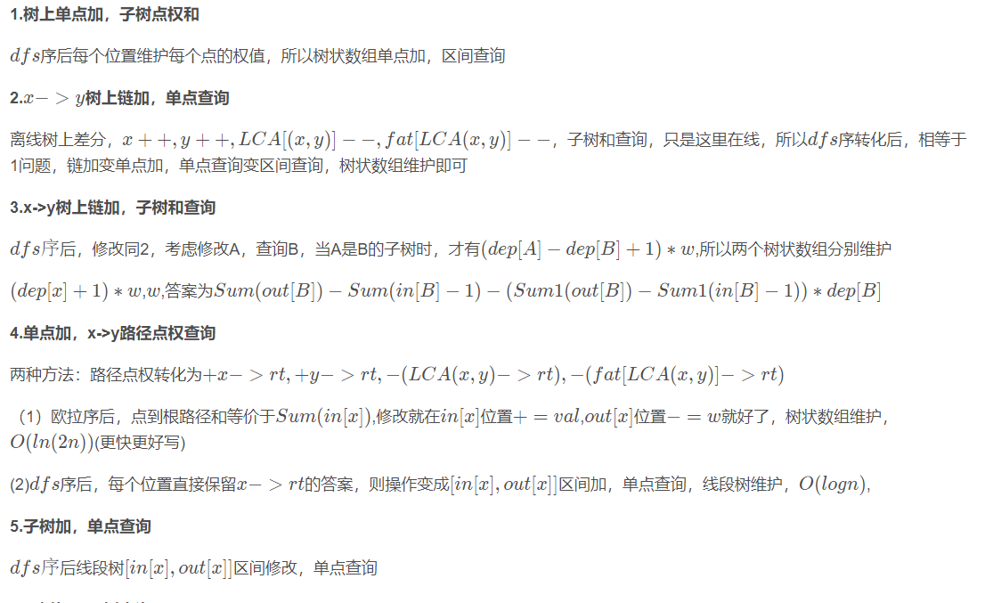

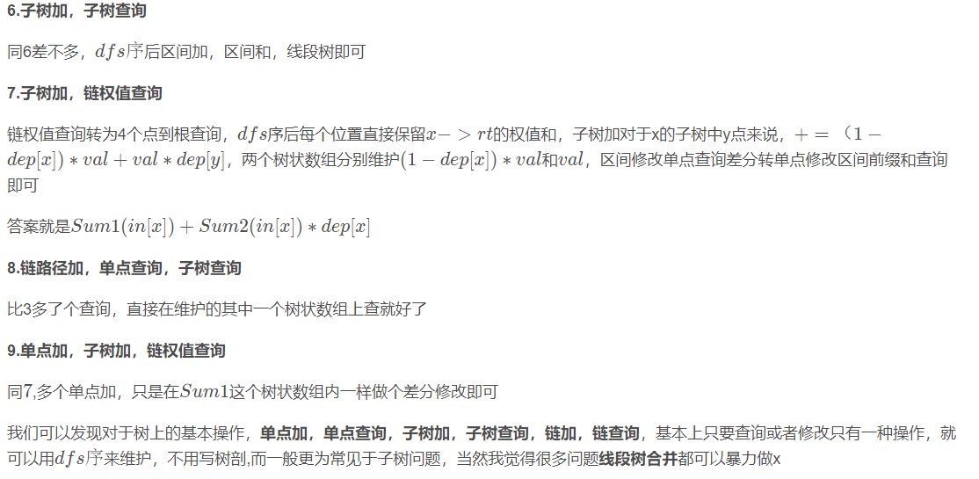

## LCA

//倍增 nlogn – logn

const int maxn=5e5+5;

int f[maxn][21],t,n,m,d[maxn],tot=0,lg[maxn],s;

int head[maxn],ver[maxn<<1],next1[maxn<<1];

void add(int x,int y){

ver[++tot]=y,next1[tot]=head[x],head[x]=tot;

}

void dfs(int x,int fa){

d[x]=d[fa]+1;//d[1]=1必须

f[x][0]=fa;

for(int i=1;i<=lg[d[x]];++i)

f[x][i]=f[f[x][i-1]][i-1];

for(int i=head[x];i;i=next1[i]){

int v=ver[i];

if(v==fa)continue;

dfs(v,x);

}

}

int lca(int x,int y){

if(d[x]<d[y])swap(x,y);

while(d[x]>d[y])

x=f[x][lg[d[x]-d[y]]-1];

if(x==y)return x;

for(int i=lg[d[y]]-1;i>=0;--i)

if(f[x][i]!=f[y][i])x=f[x][i],y=f[y][i];

return f[x][0];

}

void init(){

for(int i=1;i<=n;++i) //预处理log2(n)+1

lg[i]=lg[i-1]+(1<<lg[i-1]==i);

}

### RMQ

int dfn[maxn],d[maxn],st[maxn<<1][21],lg[maxn<<1],ti; O(nlogn)-O(1)

void dfs(int x,int f){

dfn[x]=++ti;d[x]=d[f]+1;st[ti][0]=x;

for(int i=head[x];i;i=next1[i]){

int y=ver[i];

if(y==f)continue;

dfs(y,x);

st[++ti][0]=x;

}

}

void RMQ(){

for(int i=2;i<=ti;++i)lg[i]=lg[i>>1]+1;

for(int j=1;j<=lg[ti];++j)

for(int i=1;(i+(1<<j)-1)<=ti;++i){

int r=i+(1<<(j-1));

st[i][j]=d[st[i][j-1]]<d[st[r][j-1]]?st[i][j-1]:st[r][j-1];

}

}

int query(int l,int r){

if(l>r)swap(l,r);

int k=lg[r-l+1];

return d[st[l][k]]<d[st[r-(1<<k)+1][k]]?st[l][k]:st[r-(1<<k)+1][k];

}

void init(int rt){

dfs(rt,0);

RMQ();

}

int LCA(int x,int y){

return query(dfn[x],dfn[y]);

}

### 树剖详见重剖板子

O(nlogn)-O(log) 常数小

## Kruskal重构树

//常用于解决从图上某点出发经过边权不超过x能到达的点

struct Edge{

int u,v,w;

bool operator<(const Edge&a){

return w<a.w;//升序最大边权最小 降序最小边权最大 (u,v)上答案=LCA(u,v)

}

}edge[M];

vector<int>G[M];//M大小开两倍 树上2*n-1个点

int cnt,fa[M],f[M][22],col[M],Q,d[M],rt[M],ans[M],n,m,lg[M],val[M],t;

int find(int x){

if(x==fa[x])return x;

return fa[x]=find(fa[x]);

}

void exKruskal(){

cnt=n;

for(int i=1;i<(n<<1);++i)fa[i]=i;

sort(edge+1,edge+1+m);

for(int i=1;i<=m;++i){

int xx=find(edge[i].u),yy=find(edge[i].v);

if(xx==yy)continue;

val[++cnt]=edge[i].w;

fa[xx]=fa[yy]=cnt;

G[xx].pb(cnt);G[cnt].pb(xx);

G[yy].pb(cnt);G[cnt].pb(yy);

}

dfs(cnt,0);//处理生成树信息

}

## 重链剖分

//树剖模板点权链加、链和查询、子树加、子树和、lca、换根

#include<bits/stdc++.h>

#define ls p<<1

#define rs p<<1|1

#define lson p<<1,l,mid

#define rson p<<1|1,mid+1,r

using namespace std;

typedef long long ll;

const int maxn=1e5+5;

int head[maxn],next1[maxn<<1],ver[maxn<<1],tot,n,m,a[maxn],op,u,v,rt,nval[maxn],ti;

void add(int x,int y){

ver[++tot]=y,next1[tot]=head[x],head[x]=tot;

}

struct SegmentTree{

ll sum[maxn<<2],add[maxn<<2];

void pushUp(int p){

sum[p]=sum[ls]+sum[rs];

}

void pushDown(int p,int l,int r){

int mid=l+r>>1;

sum[ls]+=1ll*(mid-l+1)*add[p];

sum[rs]+=1ll*(r-mid)*add[p];

add[ls]+=add[p];add[rs]+=add[p];

add[p]=0;

}

void build(int p,int l,int r){

add[p]=0;

if(l==r){

sum[p]=nval[l];

return;

}

int mid=l+r>>1;

build(lson);

build(rson);

pushUp(p);

}

ll query(int p,int l,int r,int L,int R){

if(L<=l&&r<=R)return sum[p];

if(add[p])

pushDown(p,l,r);

int mid=l+r>>1;

ll ans=0;

if(L<=mid)ans+=query(lson,L,R);

if(R>mid)ans+=query(rson,L,R);

return ans;

}

void update(int p,int l,int r,int L,int R,int val){

if(L<=l&&r<=R){

sum[p]+=1ll*(r-l+1)*val;

add[p]+=val;return;

}

if(add[p])

pushDown(p,l,r);

int mid=l+r>>1;

if(L<=mid)update(lson,L,R,val);

if(R>mid)update(rson,L,R,val);

pushUp(p);

}

}tr;

struct HCD{

int fa[maxn],son[maxn],dep[maxn],sz[maxn],top[maxn],in[maxn];

//树剖部分

void dfs1(int x,int f){//第一遍处理父亲、深度、重儿子、子树大小

fa[x]=f;sz[x]=1;

dep[x]=dep[f]+1;

int mxson=-1;

for(int i=head[x];i;i=next1[i]){

int y=ver[i];

if(y==f)continue;

dfs1(y,x);

sz[x]+=sz[y];

if(sz[y]>mxson)son[x]=y,mxson=sz[y];//记录重儿子

}

}

void dfs2(int x,int t){//重新标号赋值、记录链顶端

in[x]=++ti;

nval[ti]=a[x];

top[x]=t;

if(!son[x])return;//叶子

dfs2(son[x],t);//先重后轻

for(int i=head[x];i;i=next1[i]){

int y=ver[i];

if(y==fa[x]||y==son[x])continue;

dfs2(y,y);//轻边自己开始

}

}

void init(int x){

dfs1(x,0);dfs2(x,x);

}

//求lca

int lca(int x,int y){

while(top[x]!=top[y]){

if(dep[top[x]]<dep[top[y]])swap(x,y);

x=fa[top[x]];

}

if(dep[x]>dep[y])swap(x,y);

return x;

}

//链查询

ll Pquery(int x,int y){//顶端深度深的跳，直到相同，修改同理

ll ans=0;

while(top[x]!=top[y]){

if(dep[top[x]]<dep[top[y]])swap(x,y);

ans+=tr.query(1,1,ti,in[top[x]],in[x]);

x=fa[top[x]];

}

if(dep[x]<dep[y])swap(x,y);

ans+=tr.query(1,1,ti,in[y],in[x]);

return ans;

}

//链修改

void Pupdate(int x,int y,int val){

while(top[x]!=top[y]){

if(dep[top[x]]<dep[top[y]])swap(x,y);

tr.update(1,1,ti,in[top[x]],in[x],val);

x=fa[top[x]];

}

if(dep[x]<dep[y])swap(x,y);

tr.update(1,1,ti,in[y],in[x],val);

}

//找y的祖先中x的儿子

int findson(int x,int y){

while(top[x]!=top[y]){

if(fa[top[y]]==x)

return top[y];

y=fa[top[y]];

}

return son[x];

}

//可判断换根子树修改

void Sonupdate(int x,int val){

if(lca(x,rt)!=x)//新根在x子树外，无影响

tr.update(1,1,ti,in[x],in[x]+sz[x]-1,val);

else if(x==rt)//本身一颗

tr.update(1,1,ti,1,ti,val);

else{//整颗减去新根的祖先中x为根的子树

int s=findson(x,rt);

tr.update(1,1,ti,1,in[s]-1,val);

if(in[s]+sz[s]<=n)

tr.update(1,1,ti,in[s]+sz[s],ti,val);

}

}

//可判断换根子树查询

ll Sonquery(int x){

if(lca(x,rt)!=x)

return tr.query(1,1,ti,in[x],in[x]+sz[x]-1);

else if(x==rt)

return tr.sum[1];

else{

int s=findson(x,rt);

ll ans=0;

ans+=tr.query(1,1,ti,1,in[s]-1);

if(in[s]+sz[s]<=n)

ans+=tr.query(1,1,ti,in[s]+sz[s],ti);

return ans;

}

}

}hcd;

int main(){

rt=1;

scanf("%d",&n);

for(int i=1;i<=n;++i)scanf("%d",&a[i]);

int x;

for(int i=1;i<=n-1;++i){

scanf("%d",&x);

add(i+1,x);

add(x,i+1);

}

hcd.init(1);

tr.build(1,1,ti);

scanf("%d",&m);

for(int i=1;i<=m;++i){

scanf("%d",&op);

if(op==1){//换根

scanf("%d",&rt);

}else if(op==2){//链修改

scanf("%d%d%d",&u,&v,&x);

hcd.Pupdate(u,v,x);

}else if(op==3){//子树修改

scanf("%d%d",&u,&x);

hcd.Sonupdate(u,x);

}else if(op==4){//链查询

scanf("%d%d",&u,&v);

cout<<hcd.Pquery(u,v)<<"\n";

}else{//子树查询

scanf("%d",&u);

cout<<hcd.Sonquery(u)<<"\n";

}

}

return 0;

}

## 长链剖分

### 树上k级祖先

//树上k级祖先 O(nlogn)~O(1)

#include<bits/stdc++.h>

#define pb push_back

using namespace std;

typedef long long ll;

const int maxn=5e5+5;

int f[maxn][20],n,u,v,len[maxn],head[maxn],next1[maxn<<1],ver[maxn<<1],tot,hbit[maxn],m,lg[maxn];

vector<int>U[maxn],D[maxn];

void add(int x,int y){

ver[++tot]=y,next1[tot]=head[x],head[x]=tot;

}

struct LCD{

int fa[maxn],dep[maxn],md[maxn],hson[maxn],top[maxn];//md[x]表示该点子树的最深深度

void dfs1(int x,int fat){

f[x][0]=fa[x]=fat;

md[x]=dep[x]=dep[fat]+1;

for(int i=1;i<=lg[dep[x]];++i)

f[x][i]=f[f[x][i-1]][i-1];

for(int i=head[x];i;i=next1[i]){

int y=ver[i];

if(y==fat)continue;

dfs1(y,x);

if(md[y]>md[hson[x]])hson[x]=y,md[x]=md[y];

}

}

void dfs2(int x,int t){

top[x]=t;

len[x]=md[x]-dep[top[x]];//链长

if(!hson[x])return;

dfs2(hson[x],t);

for(int i=head[x];i;i=next1[i]){

int y=ver[i];

if(y==fa[x]||y==hson[x])continue;

dfs2(y,y);

}

}

void init(int x){

dfs1(x,0);dfs2(x,x);

}

int query(int x,int k){//x的k级祖先

if(k>dep[x])return 0;

if(!k)return x;

x=f[x][hbit[k]];k^=(1<<hbit[k]);

if(dep[x]-dep[top[x]]==k)return top[x];

if(dep[x]-dep[top[x]]>k)return D[top[x]][dep[x]-dep[top[x]]-k-1];

return U[top[x]][k-(dep[x]-dep[top[x]])-1];

}

}lcd;

int main(){

for(int i=1;i<=n;++i)

lg[i]=lg[i-1]+(1<<lg[i-1]==i);

lcd.init(rt);

for(int i=1;i<=n;++i){

if(i==lcd.top[i]){

int l=0,x=i;

while(l<len[i]&&x)x=f[x][0],++l,U[i].pb(x);

l=0,x=i;

while(l<len[i])x=lcd.hson[x],++l,D[i].pb(x);

}

}

int mx=1;

for(int i=1;i<=n;++i){

if((i>>mx)&1)++mx;

hbit[i]=mx-1;

}

for(int i=1;i<=m;++i){

cin>>u>>k;

cout<<lcd.query(u,k)<<"\n";

}

return 0;

}

### 长链剖分优化DP模板

//f[i][j]表示i子树中距i为j的方案数，g[i][j]表示i子树中(x,y)->lca(x,y)距离为d,lca(x,y)->i距离为d-j方案数

#include<bits/stdc++.h>

using namespace std;

typedef long long ll;

const int maxn=1e5+5;

ll *f[maxn],*g[maxn],tmp[maxn*3],*id=tmp,ans;

int md[maxn],dep[maxn],hson[maxn],head[maxn],next1[maxn<<1],ver[maxn<<1],tot,n;

void add(int x,int y){

ver[++tot]=y,next1[tot]=head[x],head[x]=tot;

}

void dfs1(int x,int f){

for(int i=head[x];i;i=next1[i]){

int y=ver[i];

if(y==f)continue;

dfs1(y,x);

if(md[y]>md[hson[x]])hson[x]=y;

}

md[x]=md[hson[x]]+1;//md表示x的高度 叶子为1

}

void dfs(int x,int fa){

if(hson[x])

f[hson[x]]=f[x]+1,g[hson[x]]=g[x]-1,dfs(hson[x],x);

f[x][0]=1;ans+=g[x][0];//重儿子统计

for(int i=head[x];i;i=next1[i]){

int y=ver[i];

if(y==fa||y==hson[x])continue;

f[y]=id;id+=md[y]<<1;g[y]=id;id+=md[y];

dfs(y,x);

for(int j=0;j<md[y];++j){

if(j)

ans+=f[x][j-1]*g[y][j];//轻儿子在此统计了g[y][1]即对g[x][0]的贡献

ans+=g[x][j+1]*f[y][j];//最多到md[y]-1

}

for(int j=0;j<md[y];++j){

g[x][j+1]+=f[x][j+1]*f[y][j];

if(j)g[x][j-1]+=g[y][j];

f[x][j+1]+=f[y][j];//最多可以更新到md[y]

}

}

}

int main(){

scanf("%d",&n);

int a,b;

for(int i=1;i<n;++i){

scanf("%d%d",&a,&b);

add(a,b);add(b,a);

}

dfs1(1,0);

f[1]=id;id+=md[1]<<1;

g[1]=id;id+=md[1];

dfs(1,0);

cout<<ans<<"\n";

return 0;

}

### 长链剖分+后缀和套路

//<=k限制常转>=k

#include<bits/stdc++.h>

#define pb push_back

#define fi first

#define se second

using namespace std;

typedef long long ll;

const int maxn=3e5+5;

ll *dp[maxn],tmp[maxn],*id=tmp,ans[maxn];

int sz[maxn],head[maxn],ver[maxn<<1],next1[maxn<<1],n,q,hson[maxn],md[maxn],dep[maxn],tot;

typedef pair<int,int>P;//dp[i][j]以i为根子树距离i>=j下,ab为c祖先，bc在a子树下的数量

vector<P>Q[maxn];

void dfs1(int x,int f){

dep[x]=dep[f]+1;sz[x]=1;

for(int i=head[x];i;i=next1[i]){

int y=ver[i];

if(y==f)continue;

dfs1(y,x);

sz[x]+=sz[y];

if(md[y]>md[hson[x]])hson[x]=y;

}

md[x]=md[hson[x]]+1;

}

void add(int x,int y){

ver[++tot]=y,next1[tot]=head[x],head[x]=tot;

}

void dfs(int x,int f){

dp[x][0]=sz[x]-1;

if(hson[x]){//指针，长链直接赋值不用+=

dp[hson[x]]=dp[x]+1;dfs(hson[x],x);dp[x][0]+=dp[hson[x]][0];//但>=0没统计

}

for(int i=head[x];i;i=next1[i]){

int y=ver[i];

if(y==f||y==hson[x])continue;

dp[y]=id;id+=md[y];

dfs(y,x);

dp[x][0]+=dp[y][0];

for(int j=0;j<md[y];++j)//后缀和维护

dp[x][j+1]+=dp[y][j];

}

for(auto&v:Q[x]){//统计答案的时候减法获取需要答案即可

ans[v.fi]+=1ll*(sz[x]-1)*min(dep[x]-1,v.se);

if(v.se<md[x]-1)ans[v.fi]+=dp[x][0]-dp[x][v.se+1]-(sz[x]-1);

else ans[v.fi]+=dp[x][0]-(sz[x]-1);

}

}

int main(){

scanf("%d%d",&n,&q);

int u,v;

for(int i=1;i<n;++i){

scanf("%d%d",&u,&v);

add(u,v);add(v,u);

}

dfs1(1,0);

dp[1]=id;id+=md[1];

for(int i=1;i<=q;++i){

scanf("%d%d",&u,&v);

Q[u].pb({i,v});

}

dfs(1,0);

for(int i=1;i<=q;++i)cout<<ans[i]<<"\n";

return 0;

}

## 点分治

### 容斥

#include<iostream>//路径权值和<=k数量

#include<cstdio>

#include<cstring>

#include<algorithm>

using namespace std;

const int maxn=1e4+5;

const int INF=2e9;

int head[maxn],ver[maxn<<1],next1[maxn<<1],mxson[maxn],sz[maxn],d[maxn],cnt,q[maxn],rt,S,ans,tot,n,k,edge[maxn<<1];

bool v[maxn];

void add(int x,int y,int z){

ver[++tot]=y,next1[tot]=head[x],edge[tot]=z,head[x]=tot;

}

void getRoot(int x,int f){//求重心

sz[x]=1;mxson[x]=0;

for(int i=head[x];i;i=next1[i]){

int y=ver[i];

if(y==f||v[y])continue;

getRoot(y,x);

sz[x]+=sz[y];

mxson[x]=max(mxson[x],sz[y]);

}

mxson[x]=max(mxson[x],S-sz[x]);

if(mxson[x]<mxson[rt])rt=x;

}

void getQue(int x,int f){

q[++cnt]=d[x];

for(int i=head[x];i;i=next1[i]){

int y=ver[i];

if(y==f||v[y])continue;

d[y]=d[x]+edge[i];

getQue(y,x);

}

}

int cal(int x,int cost){

d[x]=cost;cnt=0;

getQue(x,0); //获取离当前点的距离

sort(q+1,q+1+cnt);

int l=1,r=cnt,sum=0;

while(l<r){

if(q[l]+q[r]<=k){

sum+=r-l;l++;

}else r--;

}

return sum;

}

void init(int x){

S=sz[x];

rt=0;

getRoot(x,0);

}

void dfz(int x){

ans+=cal(x,0);

v[x]=1;

for(int i=head[x];i;i=next1[i]){

int y=ver[i];

if(v[y])continue;

ans-=cal(y,edge[i]);

init(y);

dfz(rt);

}

}

int main(){

while(~scanf("%d%d",&n,&k)&&n&&k){

int a,b,c;

tot=rt=ans=0;

for(int i=1;i<=n;++i)v[i]=head[i]=0;

for(int i=1;i<n;++i){

scanf("%d%d%d",&a,&b,&c);

add(a,b,c);add(b,a,c);

}

mxson[0]=INF;S=n;

getRoot(1,0);

dfz(rt);

cout<<ans<<"\n";

}

}

### 枚举子树

#include<bits/stdc++.h>//路径权值和恰好为k且边数量最少

#define fi first

#define se second

using namespace std;

typedef long long ll;

const int maxn=2e5+5;

const int M=1e6+5;

int n,k,head[maxn],ver[maxn<<1],next1[maxn<<1],edge[maxn<<1],tot,sz[maxn],mxson[maxn],rt,S,d[maxn],judge[M],cnttmp,a,b,c,ans=maxn;

pair<int,int>tmp[maxn];

int val[maxn];

bool v[maxn];

void add(int x,int y,int z){

ver[++tot]=y,next1[tot]=head[x],edge[tot]=z,head[x]=tot;

}

void getRoot(int x,int f){

sz[x]=1;mxson[x]=0;

for(int i=head[x];i;i=next1[i]){

int y=ver[i];

if(y==f||v[y])continue;

getRoot(y,x);

sz[x]+=sz[y];

mxson[x]=max(mxson[x],sz[y]);

}

mxson[x]=max(mxson[x],S-mxson[x]);

if(mxson[x]<mxson[rt])rt=x;

}

void init(int x){

S=sz[x];

mxson[rt=0]=maxn;

getRoot(x,0);

}

void getQue(int x,int f,int dd){

if(d[x]>k)return;

tmp[++cnttmp]={d[x],dd};

for(int i=head[x];i;i=next1[i]){

int y=ver[i];

if(v[y]||y==f)continue;

d[y]=d[x]+edge[i];

getQue(y,x,dd+1);

}

}

void cal(int x){

int num=0;

for(int i=head[x];i;i=next1[i]){

int y=ver[i];

if(v[y])continue;

d[y]=edge[i];

cnttmp=0;

getQue(y,x,1);

for(int j=cnttmp;j;--j)

if(judge[k-tmp[j].fi]!=maxn)

ans=min(ans,judge[k-tmp[j].fi]+tmp[j].se);

for(int j=cnttmp;j;--j)

val[++num]=tmp[j].fi,judge[tmp[j].fi]=min(judge[tmp[j].fi],tmp[j].se);

}

for(int i=num;i;--i)

judge[val[i]]=maxn;

}

void dfz(int x){

v[x]=1;judge[0]=0;

cal(x);

for(int i=head[x];i;i=next1[i]){

int y=ver[i];

if(v[y])continue;

init(y);

dfz(rt);//点分治一定是跳根!!

}

}

int main(){

ios::sync_with_stdio(false);

cin.tie(0);

cin>>n>>k;

for(int i=1;i<n;++i){

cin>>a>>b>>c;

a++;b++;

add(a,b,c);add(b,a,c);

}

S=n;

mxson[rt=0]=maxn;

for(int i=1;i<M;++i)judge[i]=maxn;

getRoot(1,0);

dfz(rt);

if(ans==maxn)cout<<"-1"<<"\n";

else cout<<ans<<"\n";

return 0;

}

### 点分+dfs序上dp

#include<bits/stdc++.h>

using namespace std;

const int mod=1e9+7;

const int maxn=1005;

int dp[1005][1026],head[maxn],ver[maxn<<1],next1[maxn<<1],tot,ans[1026],a[maxn],sz1[maxn],sz2[maxn],mxson[maxn],S,rt,ti=0,dfn[maxn],m,n;

bool v[maxn];

void add_edge(int x,int y){//连通块点权异或和为0~k的方案数

ver[++tot]=y,next1[tot]=head[x],head[x]=tot;

}

void add(int&x,int y){

x+=y;

if(x>=mod)x-=mod;

}

void init1(){

tot=0;

for(int i=1;i<=n;++i)head[i]=0;

for(int i=0;i<m;++i)ans[i]=0;

}

void getRoot(int x,int f){

sz1[x]=1;mxson[x]=0;

for(int i=head[x];i;i=next1[i]){

int y=ver[i];

if(y==f||v[y])continue;

getRoot(y,x);

sz1[x]+=sz1[y];

mxson[x]=max(mxson[x],sz1[y]);

}

mxson[x]=max(mxson[x],S-mxson[x]);

if(mxson[x]<mxson[rt])rt=x;

}

void init(int x){

S=sz1[x];

mxson[rt=0]=maxn;

getRoot(x,0);

}

void dfs(int x,int f){

sz2[x]=1;dfn[++ti]=x;

for(int i=head[x];i;i=next1[i]){

int y=ver[i];

if(y==f||v[y])continue;

dfs(y,x);

sz2[x]+=sz2[y];

}

}

void cal(int x){//重心必选

ti=0;

dfs(x,0);

for(int i=1;i<=ti;++i)

for(int j=0;j<m;++j)dp[i][j]=0;

dp[1][a[x]]=1;

for(int i=1;i<ti;++i)

for(int j=0;j<m;++j){

add(dp[i+1][j^a[dfn[i+1]]],dp[i][j]);

add(dp[i+sz2[dfn[i+1]]][j],dp[i][j]);

}

for(int i=0;i<m;++i)add(ans[i],dp[ti][i]);

}

void dfz(int x){

v[x]=1;

cal(x);

for(int i=head[x];i;i=next1[i]){

int y=ver[i];

if(v[y])continue;

init(y);

dfz(rt);

}

v[x]=0;

}

int main(){

ios::sync_with_stdio(false);

cin.tie(0);

int t;

cin>>t;

while(t--){

cin>>n>>m;

for(int i=1;i<=n;++i)cin>>a[i];

init1();

int x,y;

for(int i=1;i<n;++i){

cin>>x>>y;

add_edge(x,y);add_edge(y,x);

}

mxson[rt=0]=maxn;

S=n;

getRoot(1,0);

dfz(rt);

for(int i=0;i<m-1;++i){

cout<<ans[i]<<" ";

}

cout<<ans[m-1]<<"\n";

}

return 0;

}

### 点分+FFT统计树上所有路径条数

#include<bits/stdc++.h>

using namespace std;

typedef long long ll;

typedef double db;

const db Pi=acos(-1.0);

const int maxn=1e5+5;

const int mod=1e9+7;

int head[maxn],ver[maxn<<1],next1[maxn<<1],tot,sz[maxn],mxson[maxn],S,rt,n,tmp[maxn],cnttmp;//cnt[i]表示长度为i的路径条数 边权都为1

ll a[maxn*2],cnt[maxn*2];

bool v[maxn];

void add(int x,int y){

ver[++tot]=y,next1[tot]=head[x],head[x]=tot;

}

struct FFT{

struct CP{

CP(db xx=0,db yy=0){x=xx,y=yy;}

db x,y;

CP operator+(CP const&B)const{return CP(x+B.x,y+B.y);}

CP operator-(CP const&B)const{return CP(x-B.x,y-B.y);}

CP operator*(CP const&B)const{return CP(x*B.x-y*B.y,x*B.y+y*B.x);}

}f[maxn*4];

int n,m,tr[maxn*4];

void fft(CP*f,bool flag){

for(int i=0;i<n;++i)

if(i<tr[i])swap(f[i],f[tr[i]]);

for(int p=2;p<=n;p<<=1){

int len=p>>1;

CP tG(cos(2*Pi/p),sin(2*Pi/p));

if(!flag)tG.y*=-1;

for(int k=0;k<n;k+=p){

CP buf(1,0);

for(int l=k;l<k+len;l++){

CP tt=buf*f[len+l];

f[len+l]=f[l]-tt;

f[l]=f[l]+tt;

buf=buf*tG;

}

}

}

}

void init(int nn,int mm,ll aa[]){

n=nn;m=mm;

int len;

for(len=1;len<=n+m;len<<=1);

for(int i=0;i<len;++i)f[i]={0,0};

for(int i=0;i<=n;++i)f[i]={aa[i],0};

for(m+=n,n=1;n<=m;n<<=1);

for(int i=0;i<n;++i)

tr[i]=(tr[i>>1]>>1)|((i&1)?n>>1:0);

}

void work(ll c[]){

fft(f,1);

for(int i=0;i<n;++i)f[i]=f[i]*f[i];

fft(f,0);

for(int i=0;i<=m;++i)c[i]=(ll)((f[i].x)/n+0.5);

}

}fft;

void getRoot(int x,int f){

sz[x]=1;mxson[x]=0;

for(int i=head[x];i;i=next1[i]){

int y=ver[i];

if(v[y]||y==f)continue;

getRoot(y,x);

sz[x]+=sz[y];

mxson[x]=max(mxson[x],sz[y]);

}

mxson[x]=max(mxson[x],S-mxson[x]);

if(mxson[x]<mxson[rt])rt=x;

}

void init(int x){

mxson[rt=0]=maxn;

S=sz[x];

getRoot(x,0);

}

void getQue(int x,int f,int d){

tmp[++cnttmp]=d;

for(int i=head[x];i;i=next1[i]){

int y=ver[i];

if(y==f||v[y])continue;

getQue(y,x,d+1);

}

}

void cal(int x,int flag,int d){

cnttmp=0;

getQue(x,0,d);

int mx=*max_element(tmp+1,tmp+1+cnttmp);

for(int i=0;i<=mx;++i)a[i]=0;

for(int i=1;i<=cnttmp;++i)a[tmp[i]]++;

fft.init(mx,mx,a);

fft.work(a);

for(int i=0;i<=min(n,2*mx);++i)cnt[i]+=flag*a[i];

}

void dfz(int x){

v[x]=1;

cal(x,1,0);

for(int i=head[x];i;i=next1[i]){

int y=ver[i];

if(v[y])continue;

cal(y,-1,1);

init(y);

dfz(rt);

}

v[x]=0;

}

int main(){

int u,v;

scanf("%d",&n);

for(int i=1;i<n;++i){

scanf("%d%d",&u,&v);

add(u,v);add(v,u);

}

mxson[rt=0]=maxn;

S=n;

getRoot(1,0);

dfz(rt);

return 0;

}

## 点分树

#include<bits/stdc++.h>//1.查询距离x点为k的点的权值和

//2.单点修改第x个点的权值

using namespace std;

const int maxn=1e5+5;

int head[maxn],ver[maxn<<1],next1[maxn<<1],tot,dfn[maxn],d[maxn],st[maxn<<1][21],lg[maxn<<1],ti,sz[maxn],mxson[maxn],rt,S,mxdep,maxdep[maxn],newS;

int n,m,val[maxn],fa[maxn];

bool v[maxn];

void add(int x,int y){

ver[++tot]=y,next1[tot]=head[x],head[x]=tot;

}

struct BIT{

#define lowb(x) (x&(-x))

vector<int>c;

int N;

void init(int x){

N=x-1;

c.resize(x);

}

void add(int x,int val){

for(int i=x;i<=N;i+=lowb(i))c[i]+=val;

}

int ask(int x){

int ans=0;

for(int i=x;i;i-=lowb(i))ans+=c[i];

return ans;

}

}bit1[maxn],bit2[maxn];//bit1维护自己到自己，bit2维护自己到父亲

void dfs(int x,int f){

dfn[x]=++ti;d[x]=d[f]+1;st[ti][0]=x;

for(int i=head[x];i;i=next1[i]){

int y=ver[i];

if(y==f)continue;

dfs(y,x);

st[++ti][0]=x;

}

}

void RMQ(){

for(int i=2;i<=ti;++i)lg[i]=lg[i>>1]+1;

for(int j=1;j<=lg[n];++j)

for(int i=1;(i+(1<<j)-1)<=ti;++i){

int r=i+(1<<(j-1));

st[i][j]=d[st[i][j-1]]<d[st[r][j-1]]?st[i][j-1]:st[r][j-1];

}

}

int query(int l,int r){

if(l>r)swap(l,r);

int k=lg[r-l+1];

return d[st[l][k]]<d[st[r-(1<<k)+1][k]]?st[l][k]:st[r-(1<<k)+1][k];

}

int LCA(int x,int y){

return query(dfn[x],dfn[y]);

}

void getRoot(int x,int f){

sz[x]=1;mxson[x]=0;

newS++;

for(int i=head[x];i;i=next1[i]){

int y=ver[i];

if(y==f||v[y])continue;

getRoot(y,x);

sz[x]+=sz[y];

mxson[x]=max(mxson[x],sz[y]);

}

mxson[x]=max(mxson[x],S-mxson[x]);

if(mxson[x]<mxson[rt])rt=x;

}

void init(int x){

mxson[rt=0]=maxn;

S=sz[x];

getRoot(x,0);

}

void dfz(int x){

v[x]=1;

sz[x]=newS+1;//用上一层分治重心的大小更新当前分治节点的sz用于询问的时候防止越界（或者直接取.size())

bit1[x].init(newS+2);

bit2[x].init(newS+2);

for(int i=head[x];i;i=next1[i]){

int y=ver[i];

if(v[y])continue;

newS=0;//用于初始化树状数组

init(y);

fa[rt]=x;

dfz(rt);

}

}

int Q(int x,int k,bool flag){

k=min(k+1,sz[x]); //+1因为vector的偏移

int ans=0;

ans+=(flag)?bit1[x].ask(k):bit2[x].ask(k);

return ans;

}

int getDis(int x,int y){

int lca=LCA(x,y);

return d[x]+d[y]-2*d[lca];

}

void update(int x,int y){

for(int i=x;i;i=fa[i])bit1[i].add(getDis(x,i)+1,y);

for(int i=x;fa[i];i=fa[i])bit2[i].add(getDis(x,fa[i])+1,y);

}

int main(){

scanf("%d%d",&n,&m);

for(int i=1;i<=n;++i)scanf("%d",&val[i]);

int x,y,op;

for(int i=1;i<n;++i){

scanf("%d%d",&x,&y);

add(x,y);add(y,x);

}

dfs(1,0);//预处理LCA

RMQ();

mxson[rt=0]=maxn;

S=n;

getRoot(1,0);

fa[rt]=0;

dfz(rt);

for(int i=1;i<=n;++i)update(i,val[i]);

int ans=0;

for(int i=1;i<=m;++i){

scanf("%d%d%d",&op,&x,&y);

x^=ans;y^=ans;

if(!op){

ans=0;

ans+=Q(x,y,1);//x子树内距离x<=k的贡献

for(int f=x;fa[f];f=fa[f]){

int dd=getDis(x,fa[f]);

if(y-dd>=0){

ans+=Q(fa[f],y-dd,1)-Q(f,y-dd,0);//减去对当前对父亲加上父亲对自己

}

}

cout<<ans<<"\n";

}else

update(x,y-val[x]),val[x]=y;

}

return 0;

}

//树上全为黑点，每次取反，问最远黑点距离

#include<bits/stdc++.h>

using namespace std;

const int maxn=1e5+5;

struct EraseHeap{//两个堆维护可删堆

priority_queue<int>a,b;//a存所有状态,b存无用状态

void push(int x){

a.push(x);

}

void erase(int x){

b.push(x);

}

void pop(){

while(!b.empty()&&a.top()==b.top())

a.pop(),b.pop();

a.pop();

}

int top(){//最大

while(!b.empty()&&a.top()==b.top())

a.pop(),b.pop();

return a.empty()?0:a.top();

}

int size(){

return a.size()-b.size();

}

int stop(){//次大

if(size()<2)return 0;

int x=top();pop();

int y=top();push(x);

return y;

}

}a[maxn],b[maxn],ans;//a维护子树节点到其点分树父亲的距离,b维护x儿子的a的最大值(堆顶)

int fa[maxn],mxson[maxn],sz[maxn],rt,S,dfn[maxn],d[maxn],st[maxn<<1][21],lg[maxn<<1],ti;

bool v[maxn],col[maxn];

int n,head[maxn],ver[maxn<<1],next1[maxn<<1],tot,num,m;//num存黑点数量

void add(int x,int y){

ver[++tot]=y,next1[tot]=head[x],head[x]=tot;

}

void dfs(int x,int f){

dfn[x]=++ti;d[x]=d[f]+1;st[ti][0]=x;

for(int i=head[x];i;i=next1[i]){

int y=ver[i];

if(y==f)continue;

dfs(y,x);

st[++ti][0]=x;

}

}

void RMQ(){

for(int i=2;i<=ti;++i)lg[i]=lg[i>>1]+1;

for(int j=1;j<=lg[ti];++j)

for(int i=1;(i+(1<<j)-1)<=ti;++i){

int r=i+(1<<(j-1));

st[i][j]=d[st[i][j-1]]<d[st[r][j-1]]?st[i][j-1]:st[r][j-1];

}

}

inline int LCA(int l,int r){

if(l>r)swap(l,r);

int k=lg[r-l+1];

return d[st[l][k]]<d[st[r-(1<<k)+1][k]]?st[l][k]:st[r-(1<<k)+1][k];

}

int dis(int x,int y){

int lca=LCA(dfn[x],dfn[y]);

return d[x]+d[y]-2*d[lca];

}

void getRoot(int x,int f){

sz[x]=1;mxson[x]=0;

for(int i=head[x];i;i=next1[i]){

int y=ver[i];

if(v[y]||y==f)continue;

getRoot(y,x);

sz[x]+=sz[y];

mxson[x]=max(mxson[x],sz[y]);

}

mxson[x]=max(mxson[x],S-mxson[x]);

if(mxson[x]<mxson[rt])rt=x;

}

void init(int x){

mxson[rt=0]=maxn;

S=sz[x];

getRoot(x,0);

}

void dfz(int x){

v[x]=1;

for(int i=head[x];i;i=next1[i]){

int y=ver[i];

if(v[y])continue;

init(y);

fa[rt]=x;

dfz(rt);

}

}

void OFF(int x){//考虑 x->i->fa[i]讨论

b[x].push(0);//自己当端点

if(b[x].size()==2)ans.push(b[x].top());//自己当端点的情况一条链

for(int i=x;fa[i];i=fa[i]){//更新

int f=fa[i];

int dd=dis(f,x),tmp=a[i].top();

a[i].push(dd);//更新自己到父亲

if(dd>tmp){

int mx=b[f].top()+b[f].stop(),size=b[f].size();

if(tmp)b[f].erase(tmp);//tmp不在堆顶了

b[f].push(dd);

int now=b[f].top()+b[f].stop();

if(now>mx){

if(size>=2)ans.erase(mx);//mx原来在里面

if(b[f].size()>=2)ans.push(now);

}

}

}

}

void ON(int x){

if(b[x].size()==2)ans.erase(b[x].top());//只剩自己当端点的链删掉

b[x].erase(0);

for(int i=x;fa[i];i=fa[i]){

int f=fa[i];

int dd=dis(f,x),tmp=a[i].top();

a[i].erase(dd);

if(dd==tmp){//可能删的就是堆顶

int mx=b[f].top()+b[f].stop(),size=b[f].size();

b[f].erase(dd);

if(a[i].top())b[f].push(a[i].top());//删除后看看有没有必要更新堆顶

int now=b[f].top()+b[f].stop();

if(now<mx){

if(size>=2)ans.erase(mx);

if(b[f].size()>=2)ans.push(now);

}

}

}

}

int main(){

scanf("%d",&n);

int u,v;

for(int i=1;i<n;++i){

scanf("%d%d",&u,&v);

add(u,v);add(v,u);

}

dfs(1,0);

RMQ();

S=n;

mxson[rt=0]=maxn;

getRoot(1,0);

dfz(rt);

scanf("%d",&m);

for(int i=1;i<=n;++i)col[i]=1;//黑点

char s[2];

for(int i=1;i<=n;++i){

OFF(i);

num++;

}

for(int i=1;i<=m;++i){

scanf("%s",s);

if(s[0]=='G'){

if(num<=1)cout<<num-1<<"\n";

else cout<<ans.top()<<"\n";

}else{

scanf("%d",&u);

if(col[u])ON(u),num--;

else OFF(u),num++;

col[u]^=1;

}

}

return 0;

}

## Dsu on Tree

#include<bits/stdc++.h>

using namespace std;.//子树众数和

typedef long long ll;

const int maxn=3e5+5;

int sz[maxn],son[maxn],hs,tot,head[maxn],next1[maxn<<1],ver[maxn<<1],cnt[maxn],a[maxn],n,mx;

ll ans[maxn],nowans;

void add(int x,int y){

ver[++tot]=y,next1[tot]=head[x],head[x]=tot;

}

void dfs(int x,int f){

sz[x]=1;

for(int i=head[x];i;i=next1[i]){

int y=ver[i];

if(y==f)continue;

dfs(y,x);

sz[x]+=sz[y];

if(sz[y]>sz[son[x]])son[x]=y;

}

}

void cal(int x,int f,int val){

if(val==1){

cnt[a[x]]++;

if(cnt[a[x]]>mx)mx=cnt[a[x]],nowans=a[x];

else if(cnt[a[x]]==mx)nowans+=a[x];

}else cnt[a[x]]--;

for(int i=head[x];i;i=next1[i]){

int y=ver[i];

if(y==f||y==hs)continue;

cal(y,x,val);

}

}

void dsu(int x,int f,bool op){

for(int i=head[x];i;i=next1[i]){

int y=ver[i];

if(y==f||y==son[x])continue;

dsu(y,x,0);//先统计完轻儿子的问题

}

if(son[x])dsu(son[x],x,1),hs=son[x];//统计重儿子的贡献不消除影响

cal(x,f,1);//加上轻儿子的贡献

ans[x]=nowans;//更新答案

hs=0;

if(!op)cal(x,f,-1),mx=nowans=0;//到轻边时删掉贡献

}

int main(){

scanf("%d",&n);

for(int i=1;i<=n;++i)scanf("%d",&a[i]);

for(int i=1;i<n;++i){

int x,y;

scanf("%d%d",&x,&y);

add(x,y);add(y,x);

}

dfs(1,0);

dsu(1,0,0);

for(int i=1;i<=n;++i)

cout<<ans[i]<<" ";

return 0;

}

# 图论

## 二分图

### 二分图最大匹配

#### 匈牙利

//O(NM) N左M右

bool vis[N];

int match[N];

bool dfs(int x){

for(int i=head[x];i;i=next1[i]){

int y=ver[i];

if(!vis[y]){

vis[y]=1;

if(!match[y]||dfs(match[y])){ //假如没匹配过或者有增广路

match[y]=x;return true; //找增广路

}

}

}

return false;

}

int main(){

int ans=0;

for(i=1;i<=n;++i){

memset(vis,0,sizeof(vis));

if(dfs(i))ans++;

}

}

#### HK算法

#include<bits/stdc++.h> //根号NM

#define INF 0x3f3f3f3f

using namespace std;

const int MAXN = 100+5;

const int MAXM = 300+5;

int p, n;

int a[MAXN][MAXM];

int dis;

int cx[MAXN], cy[MAXM];

int dx[MAXN], dy[MAXM];

bool vis[MAXM];

bool bfs_findPath() {

queue<int> q;

memset(dx, -1, sizeof(dx));

memset(dy, -1, sizeof(dy));

// 使用BFS遍历对图的点进行分层，从X中找出一个未匹配点v

// (所有v)组成第一层，接下来的层都是这样形成——每次查找

// 匹配点(增广路性质)，直到在Y中找到未匹配点才停止查找，

// 对X其他未匹配点同样进行查找增广路径(BFS只分层不标记

// 是否匹配点)

// 找出X中的所有未匹配点组成BFS的第一层

dis = INF;

for(int i = 1; i <= p; ++i) {

if(cx[i] == -1) {

q.push(i);

dx[i] = 0;

}

}

while(!q.empty()) {

int u = q.front();

q.pop();

if(dx[u] > dis) break;// 该路径长度大于dis，等待下一次BFS扩充

for(int v = 1; v <= n; ++v) {

if(a[u][v] && dy[v] == -1) {// (u,v)之间有边且v还没有分层

dy[v] = dx[u] + 1;

if(cy[v] == -1) dis = dy[v];// v是未匹配点，停止延伸（查找）,得到本次BFS的最大遍历层次

else {// v是已匹配点，继续延伸

dx[cy[v]] = dy[v] + 1;

q.push(cy[v]);

}

}

}

}

return dis != INF;// 若dis为INF说明Y中没有未匹配点，也就是没有增广路径了

}

bool dfs(int u) {

for(int v = 1; v <= n; ++v) {

if(!vis[v] && a[u][v] && dy[v] == dx[u] + 1) {

vis[v] = 1;

// 层次（也就是增广路径的长度）大于本次查找的dis

// 是bfs中被break的情况，也就是还不确定是否是增广路

// 只有等再次调用bfs再判断(每次只找最小增广路集)

if(cy[v] != -1 && dy[v] == dis) continue;

if(cy[v] == -1 || dfs(cy[v])) {// 是增广路径，更新匹配集

cy[v] = u;

cx[u] = v;

return true;

}

}

}

return false;

}

int HK() {

int ans = 0;

memset(cx, -1, sizeof(cx));

memset(cy, -1, sizeof(cy));

while(bfs_findPath()) {// 有增广路

memset(vis, 0, sizeof(vis));

for(int i = 1; i <= p; ++i) {

// 用DFS查找增广路径，增广路径一定从未匹配点开始

// 如果查找到一个增广路径，匹配数加一

if(cx[i] == -1 && dfs(i)) ++ans;

}

}

return ans;

}

int main() {

int T;

scanf("%d", &T);

while(T--) {

scanf("%d%d", &p, &n);

memset(a, 0, sizeof(a));

for(int i = 1; i <= p; ++i) {

int nm, x;

scanf("%d", &nm);

for(int j = 0; j != nm; ++j) {

scanf("%d", &x);

a[i][x] = 1;

}

}

printf("%s\n", HK() == p ? "YES" : "NO");

}

return 0;

}

### 二分图最大权匹配

#include<bits/stdc++.h>

using namespace std;

#define LL long long

const int inf = 0x3f3f3f3f;

const LL INF = 0x3f3f3f3f3f3f3f3f;

const int N = 210;

int val[N][N];

int lx[N],ly[N];

int linky[N];

int pre[N];

bool vis[N];

bool visx[N],visy[N];

int slack[N];

int n;

void bfs(int k) {

int px, py = 0,yy = 0;

LL d;

memset(pre, 0, sizeof(pre));

memset(slack, inf, sizeof(slack));

linky[py]=k;

do {

px = linky[py],d = INF, vis[py] = 1;

for(int i = 1; i <= n; i++) {

if(!vis[i]) {

if(slack[i] > lx[px] + ly[i] - val[px][i])

slack[i] = lx[px] + ly[i] - val[px][i], pre[i] = py;

if(slack[i] < d)

d = slack[i], yy = i;

}

}

for(int i = 0; i <= n; i++) {

if(vis[i])

lx[linky[i]] -= d, ly[i] += d;

else

slack[i] -= d;

}

py = yy;

} while(linky[py]);

while(py) {

linky[py] = linky[pre[py]], py=pre[py];

}

}

LL KM() {

memset(lx, 0, sizeof(lx));

memset(ly, 0, sizeof(ly));

memset(linky, 0, sizeof(linky));

for(int i = 1; i <= n; i++){

memset(vis, 0, sizeof(vis));

bfs(i);

}

LL ans = 0;

for (int i = 1;i <= n; i++) {

ans += val[linky[i]][i];

}

return ans;

}

int main() {

int T;

scanf("%d", &T);

for(int _i = 1; _i <= T; _i++) {

scanf("%d", &n);

for(int i = 1; i <= n; i++) {

for(int j = 1; j <= n; j++) {

scanf("%d", &val[i][j]);

val[i][j] = -val[i][j];

}

}

printf("Case #%d: %I64d\n", _i, -KM());

}

return 0;

}

# 字符串

## Kmp

#include<bits/stdc++.h>

using namespace std;

const int maxn=1e6+5;

char s1[maxn],s2[maxn];

int nxt[maxn],len1,len2,f[maxn];

void getKmp(){

nxt[1]=0;

for(int i=2,j=0;i<=len2;++i){

while(j&&s2[i]!=s2[j+1])j=nxt[j];

if(s2[i]==s2[j+1])j++;

nxt[i]=j;

}

for(int i=1,j=0;i<=len1;++i){

while(j&&(j==len2||s1[i]!=s2[j+1]))j=nxt[j];

if(s1[i]==s2[j+1])j++;

f[i]=j;

}

}

int main(){

scanf("%s",s1+1);

scanf("%s",s2+1);

len1=strlen(s1+1);

len2=strlen(s2+1);

getKmp();

for(int i=1;i<=len1;++i){

if(f[i]==len2)cout<<i-len2+1<<"\n";

}

for(int i=1;i<len2;++i){

cout<<nxt[i]<<" ";

}

cout<<nxt[len2]<<"\n";

return 0;

}

## Exkmp

//求与某个后缀的LCP

#include<bits/stdc++.h>

using namespace std;

using ll=long long;

const int maxn=2e7+10;

char s1[maxn],s2[maxn];

int z[maxn],ext[maxn]; //z[i] s2[i,n]与s2[1,n]的LCP ext[i]是s1[i,n]与s2[1,n]的LCP

void getZ(int len){

z[1]=len;

int now=1;

while(now<len&&s2[now]==s2[now+1])now++;

z[2]=now-1;

int p=2;

for(int i=3;i<=len;++i){

if(z[i-p+1]+i-1<p+z[p]-1)z[i]=z[i-p+1];

else{

now=p+z[p]-i;

if(now<0)now=0;

while(s2[now+1]==s2[i+now]&&i+now<=len)now++;

z[i]=now;

p=i;

}

}

}

void exkmp(int len,int len2){

int now=0;

while(now<len&&now<len2&&s2[now+1]==s1[now+1])now++;

ext[1]=now;

int p=1;

for(int i=2;i<=len;++i){

if(z[i-p+1]+i-1<p+ext[p]-1)ext[i]=z[i-p+1];

else{

now=p+ext[p]-i;

if(now<0)now=0;

while(s2[now+1]==s1[i+now]&&i+now<=len&&now<len2)now++;

ext[i]=now;

p=i;

}

}

}

int main(){

ios::sync_with_stdio(false);

cin.tie(0);

cin>>(s1+1)>>(s2+1);

int len1=strlen(s1+1);

int len2=strlen(s2+1);

getZ(len2);

exkmp(len1,len2);

ll ans0=0,ans1=0;

for(int i=1;i<=len2;++i){

ans0^=(ll)i*(z[i]+1);

}

for(int i=1;i<=len1;++i){

ans1^=(ll)i*(ext[i]+1);

}

cout<<ans0<<"\n"<<ans1<<"\n";

return 0;

}

## Trie

#include<bits/stdc++.h>

using namespace std;

const int maxn=5e5+5;

const int maxm=1e4+5;

char s[60];

int n,m;

struct Trie{

int nxt[maxn][26],cnt=1,st[maxn];

void insert(char*s){

int len=strlen(s+1),p=1;

for(int i=1;i<=len;++i){

int c=s[i]-'a';

if(!nxt[p][c])nxt[p][c]=++cnt;

p=nxt[p][c];

}

}

int find(char*s){

int len=strlen(s+1),p=1;

for(int i=1;i<=len;++i){

int c=s[i]-'a';

if(!nxt[p][c])return 0;

p=nxt[p][c];

}

if(!st[p]){

st[p]=1;return 1;

}

return 2;

}

}trie;

int main(){

scanf("%d",&n);

for(int i=1;i<=n;++i){

scanf("%s",s+1);

trie.insert(s);

}

scanf("%d",&m);

for(int i=1;i<=m;++i){

scanf("%s",s+1);

int b=trie.find(s);

if(!b)puts("WRONG");

else if(b==1)puts("OK");

else puts("REPEAT");

}

return 0;

}

## 序列自动机

Nxt[i][j]表示i后面第一个为j字母的位置

for(int i=n;i>=1;--i){

for(int j=0;j<26;++j){

nxt[i-1][j]=nxt[i][j];

}

nxt[i-1][s1[i]-'a']=i;

}

## Ac自动机

#include<bits/stdc++.h>

#define pb push_back

using namespace std;

const int maxn=2e5+5;

const int maxm=2e6+5;

char s[maxm];

vector<int>G[maxn];

int ans[maxn];

struct AC{

int tr[maxn][26],fail[maxn],cnt,ed[maxn],sz[maxn];

void insert(char*s,int pos){

int now=0,len=strlen(s+1);

for(int i=1;i<=len;++i){

int ch=s[i]-'a';

if(!tr[now][ch])tr[now][ch]=++cnt;

now=tr[now][ch];

}

ed[pos]=now;

}

queue<int>q;

void build(){

for(int i=0;i<26;++i){

if(tr[0][i])q.push(tr[0][i]);

}

while(!q.empty()){

int x=q.front();q.pop();

for(int i=0;i<26;++i){

if(tr[x][i])//依情况看tr[x][i]是否受fail[tr[x][i]]影响

fail[tr[x][i]]=tr[fail[x]][i],q.push(tr[x][i]);

else tr[x][i]=tr[fail[x]][i];

}

}

}

void query(char *s){

int now=0,len=strlen(s+1);

for(int i=1;i<=len;++i){

int ch=s[i]-'a';

now=tr[now][ch];

sz[now]++;

}

for(int i=1;i<=cnt;++i)G[fail[i]].pb(i);

}

void dfs(int x){

for(auto&v:G[x]){

dfs(v);

sz[x]+=sz[v];

}

}

}ac;

int main(){

int n;

scanf("%d",&n);

for(int i=1;i<=n;++i)scanf("%s",s+1),ac.insert(s,i);

ac.build();

scanf("%s",s+1);

ac.query(s);

ac.dfs(0);

for(int i=1;i<=n;++i)cout<<ac.sz[ac.ed[i]]<<"\n";

return 0;

}

## 后缀数组

倍增O(nlogn)

struct SA{

char s[maxn];

int n,m,a[maxn],sa[maxn],rk[maxn],ht[maxn],tax[maxn],tp[maxn],H[maxn];

//rk[i] [i,n]后缀排名 第一关键字 tp[i]第二关键字中,排名为i的数的位置

//sa[i] 排名为i的后缀的位置

//ht[i] 排名为i和i-1的后缀的LCP

//tax[i](基数排序辅助,多少个排名i)

//H[i]=ht[rk[i]] [i,n]和它前一名的LCP

int cmp(int*f,int x,int y,int w){

return f[x]==f[y]&&f[x+w]==f[y+w];

}

void rsort(){

for(int i=0;i<=m;++i)tax[i]=0;

for(int i=1;i<=n;++i)tax[rk[tp[i]]]++;

for(int i=1;i<=m;++i)tax[i]+=tax[i-1];

for(int i=n;i>=1;--i)sa[tax[rk[tp[i]]]--]=tp[i];

}

void Suffix(){

for(int i=1;i<=n;++i)a[i]=s[i];

for(int i=1;i<=n;++i)rk[i]=a[i],tp[i]=i;

rsort();

for(int w=1,p=1,i;p<n;w+=w,m=p){

for(p=0,i=n-w+1;i<=n;++i)tp[++p]=i;

for(i=1;i<=n;++i)if(sa[i]>w)tp[++p]=sa[i]-w;

rsort(),swap(rk,tp),rk[sa[1]]=p=1;

for(int i=2;i<=n;++i)

rk[sa[i]]=cmp(tp,sa[i],sa[i-1],w)?p:++p;

}

}

void getht(){

int j,k=0;

for(int i=1;i<=n;ht[rk[i++]]=k)

for(k=k?k-1:k,j=sa[rk[i]-1];a[i+k]==a[j+k];++k);

for(int i=1;i<=n;++i)H[i]=ht[rk[i]];

}

void init(){

scanf("%s",s+1);

n=strlen(s+1);//小心多组数据结束符 此时直接赋值

m=(int)'z';//最大字符ASCII码

Suffix();

getht();

}

}sa;

SAIS O(n)

#include <bits/stdc++.h>

using namespace std;

const int maxn=1e6+5;

struct SA{

int s[(maxn<<1)+5],sa[maxn+5],rk[maxn+5],c[maxn+5],p[maxn+5],tmp[maxn+5],n,m,ht[maxn];

char str[maxn+5]; bool t[(maxn<<1)+5];

#define Ar(x,a) sa[p[s[x]]a]=x

void IS(int*s,int*s1,int n1,int n,int m,bool*t){

memset(sa+1,0,n<<2);memset(c+1,0,m<<2);

for(int i=1;i<=n;++c[s[i++]]);

for(int i=2;i<=m;i++) c[i]+=c[i-1];

memcpy(p+1,c+1,m<<2);

for(int i=n1;i;Ar(s1[i],--),i--);

for(int i=1;i<=m;i++) p[i]=c[i-1]+1;

for(int i=1;i<=n;sa[i]>1&&t[sa[i]-1]?Ar(sa[i]-1,++):0,i++);

memcpy(p+1,c+1,m<<2);

for(int i=n;i;sa[i]>1&&!t[sa[i]-1]?Ar(sa[i]-1,--):0,i--);

}

void SAIS(int s[], bool t[], int tmp[], int n, int m){

int n1=0,m1=rk[1]=0,*s1=s+n;t[n]=0;

for(int i=n-1;i;t[i]=s[i]^s[i+1]?s[i]>s[i+1]:t[i+1],i--);

for(int i=2;i<=n;rk[i]=t[i-1]&&!t[i]?tmp[++n1]=i,n1:0,i++);

IS(s,tmp,n1,n,m,t);

for(int i=1,x,y=0;i<=n;i++) if(x=rk[sa[i]]){

if(m1<=1||tmp[x+1]-tmp[x]!=tmp[y+1]-tmp[y]) ++m1;

else for(int a=tmp[x],b=tmp[y];a<=tmp[x+1];a++,b++)

if((s[a]<<1|t[a])^(s[b]<<1|t[b])){++m1;break;}

s1[y=x]=m1;

}

if(m1<n1) SAIS(s1,t+n,tmp+n1,n1,m1);

else for(int i=1;i<=n1;sa[s1[i]]=i,i++);

for(int i=1;i<=n1;s1[i]=tmp[sa[i]],i++);

IS(s,s1,n1,n,m,t);

}

void MakeSA(){

--n;

for(int i=1;i<=n;i++) sa[i]=sa[i+1],rk[sa[i]]=i;

}

void getHt(){

for(int i=1,k=0;i<=n;ht[rk[i]]=k,i++,k&&--k)

for(int j=sa[rk[i]-1];s[i+k]==s[j+k];k++);

}

void init(){

scanf("%s",str+1); n=strlen(str+1);

for(int i=1;i<=n;i++) s[i]=str[i];

s[++n]=1; //保证1可以当最小字符集 即便加上偏移

SAIS(s,t,tmp,n,'z'+1); //最大字符集+1

MakeSA();

//getHt();

}

}sa;

int main(){

sa.init();

for(int i=1;i<=sa.n;i++) cout<<sa.sa[i]<<" ";

}

**一些套路**

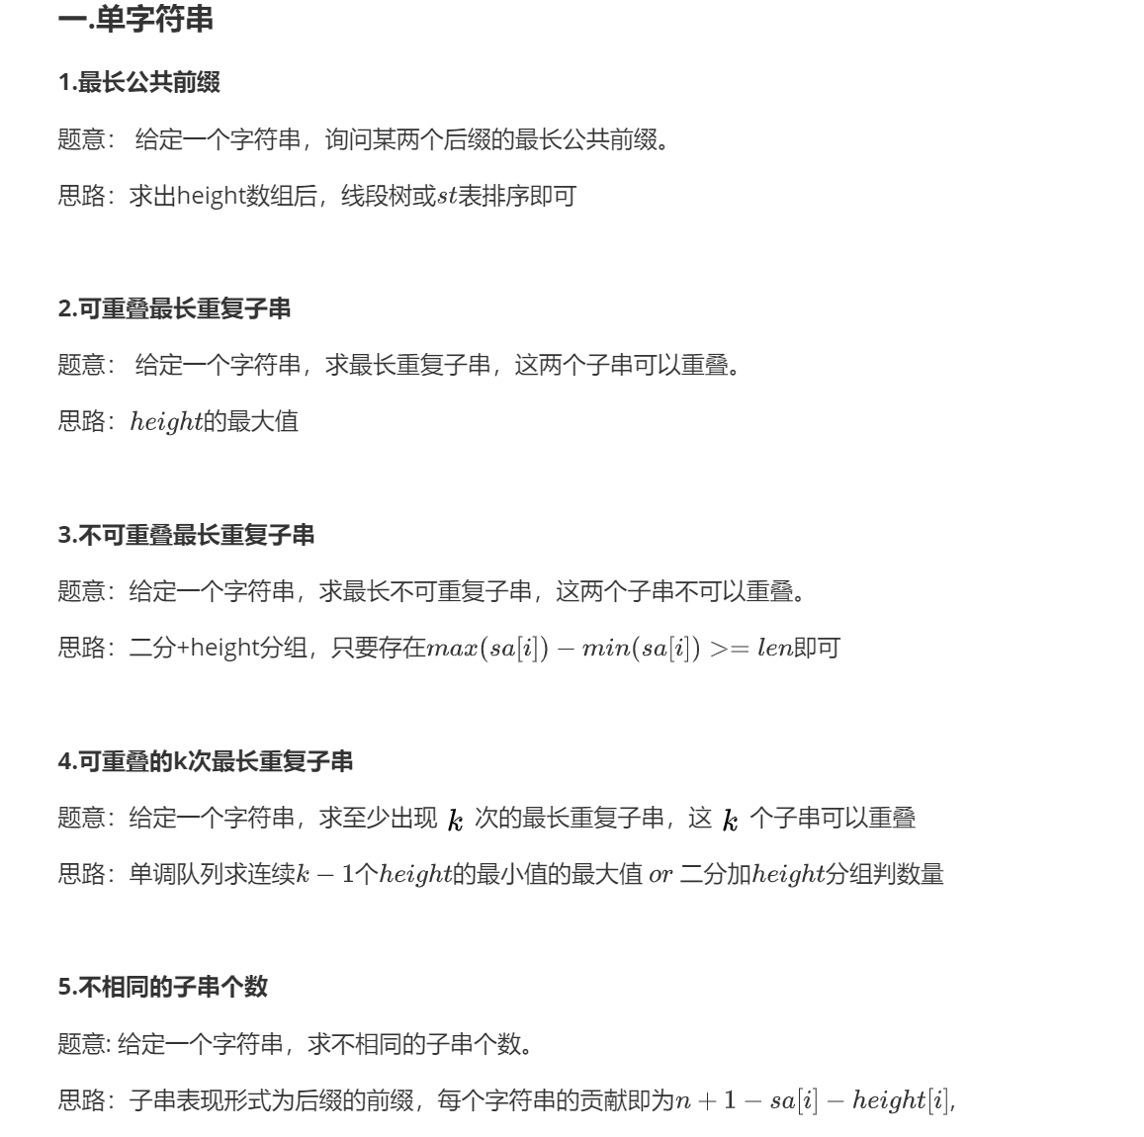

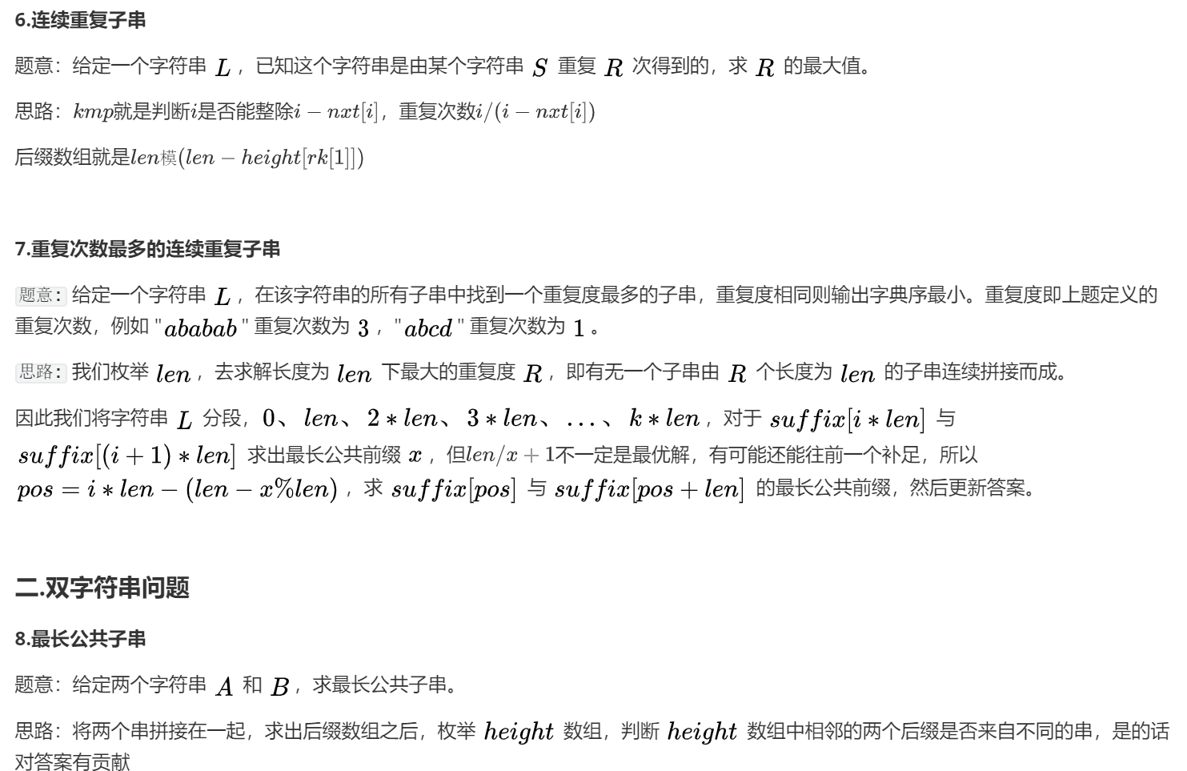

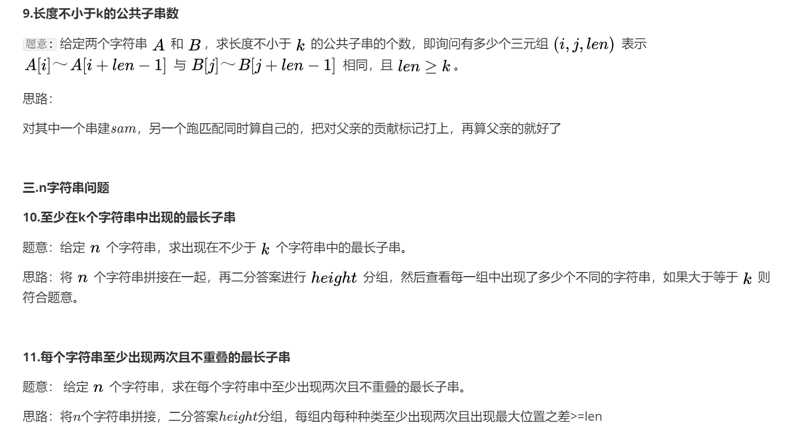

## 后缀自动机

#include<bits/stdc++.h>

using namespace std;

struct SAM{//maxn开2倍字符串

int len[maxn],link[maxn],ch[maxn][26],last,tot,sz[maxn];//len指状态内最长长度

int tax[maxn],rk[maxn];

ll sum[maxn];

SAM(){ //link指向状态内最长字符串的最长的一个在另一个endpos类的后缀

tot=last=1;//sz endpos大小

}

void extend(int c){

int cur=++tot,p=last;last=cur;sz[cur]=1;

len[cur]=len[p]+1;

for(;p&&!ch[p][c];p=link[p])ch[p][c]=cur;

if(!p)link[cur]=1;

else{

int q=ch[p][c];

if(len[p]+1==len[q])link[cur]=q;

else{

int clone=++tot;//==len[p]+1的复制出来

memcpy(ch[clone],ch[q],sizeof(ch[q]));

len[clone]=len[p]+1;

link[clone]=link[q];link[q]=link[cur]=clone;

for(;p&&ch[p][c]==q;p=link[p])ch[p][c]=clone;

}

}

}

int query(char *s){ //两串匹配 此处求的是最长公共子串

int ans=0,p=1,nowlen=0,L=strlen(s+1);

for(int i=1;i<=L;++i){

int c=s[i]-'a';

if(ch[p][c])nowlen++,p=ch[p][c];

else{

while(p&&!ch[p][c])p=link[p];

if(!p)nowlen=0,p=1;

else{

nowlen=len[p]+1,p=ch[p][c];

}

}

ans=max(ans,nowlen);

}

return ans;

}

void calSZ(int x){

for(int i=1;i<=tot;++i)tax[len[i]]++;

for(int i=1;i<=x;++i)tax[i]+=tax[i-1];

for(int i=1;i<=tot;++i)rk[tax[len[i]]--]=i;

for(int i=tot;i;--i){

int now=rk[i];

sz[link[now]]+=sz[now];

}

sz[1]=0;

}

void calSum(){//sum[i] sam上经过从某字符出发 经过i结点的子串数量

//看题意initsum

for(int i=2;i<=tot;++i)sum[i]=sz[i];

for(int i=tot;i>=1;--i)

for(int j=0;j<26;++j){

int now=rk[i];//记得calSZ先算rk

if(ch[now][j])sum[now]+=sum[ch[now][j]];

}

}

}sam;

## 广义后缀自动机

//离线

struct Trie{

int cnt,tr[N][26],fa[N],ch[N];

Trie(){ cnt=1;}

void insert(char*s){

int p=1,L=strlen(s+1);

for(int i=1;i<=L;++i){

int c=s[i]-'a';

if(!tr[p][c])tr[p][c]=++cnt,fa[cnt]=p,ch[cnt]=c;

p=tr[p][c];

}

}

}trie;

struct GSAM{

int tot,pos[maxn],link[maxn],len[maxn],ch[maxn][26];

queue<int>q;

GSAM(){ tot=1;}

int insert(int c,int last){

int cur=++tot,p=last;

len[cur]=len[p]+1;

while(p&&!ch[p][c])ch[p][c]=cur,p=link[p];

if(!p)link[cur]=1;

else{

int q=ch[p][c];

if(len[p]+1==len[q])link[cur]=q;

else{

int clone=++tot;

memcpy(ch[clone],ch[q],sizeof(ch[q]));

len[clone]=len[p]+1;

while(p&&ch[p][c]==q)ch[p][c]=clone,p=link[p];

link[clone]=link[q];link[q]=link[cur]=clone;

}

}

return cur;

}

void build(){

for(int i=0;i<26;++i)

if(trie.tr[1][i])q.push(trie.tr[1][i]);

pos[1]=1;

while(!q.empty()){

int x=q.front();q.pop();

pos[x]=insert(trie.ch[x],pos[trie.fa[x]]);

for(int i=0;i<26;++i)

if(trie.tr[x][i])q.push(trie.tr[x][i]);

}

}

}gsam;

//多模式串一个个插入

struct GSAM{

int link[maxn],ch[maxn][26],tot,len[maxn];

GSAM(){ tot=1;}

int extend(int c,int last){

if(ch[last][c]){

int p=last,q=ch[p][c];

if(len[p]+1==len[q])return q;

else{

int clone=++tot;

len[clone]=len[p]+1;

memcpy(ch[clone],ch[q],sizeof(ch[q]));

while(p&&ch[p][c]==q)ch[p][c]=clone,p=link[p];

link[clone]=link[q];link[q]=clone;

return clone;

}

}

int cur=++tot,p=last;

len[cur]=len[p]+1;

while(p&&!ch[p][c])ch[p][c]=cur,p=link[p];

if(!p)link[cur]=1;

else{

int q=ch[p][c];

if(len[q]==len[p]+1)link[cur]=q;

else{

int clone=++tot;

len[clone]=len[p]+1;

memcpy(ch[clone],ch[q],sizeof(ch[q]));

while(p&&ch[p][c]==q)ch[p][c]=clone,p=link[p];

link[clone]=link[q];link[q]=link[cur]=clone;

}

}

return cur;

}

void dfs(int x,int fa,int fap){//在线 与dfs或bfs无关

int xfa=extend(col[x],fap);

for(auto&v:G[x]){

if(v==fa)continue;

dfs(v,x,xfa);

}

}

}gsam;

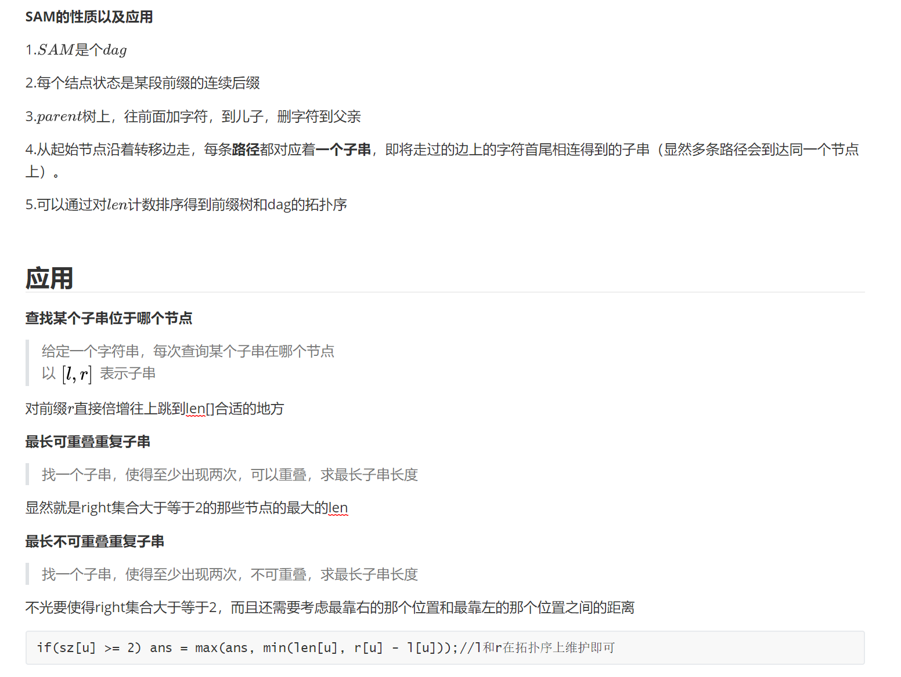

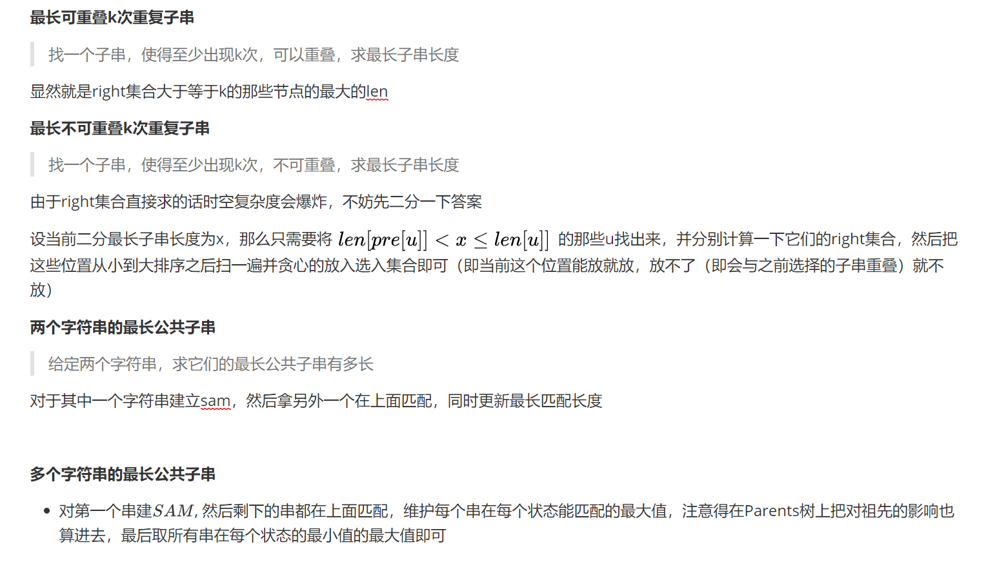

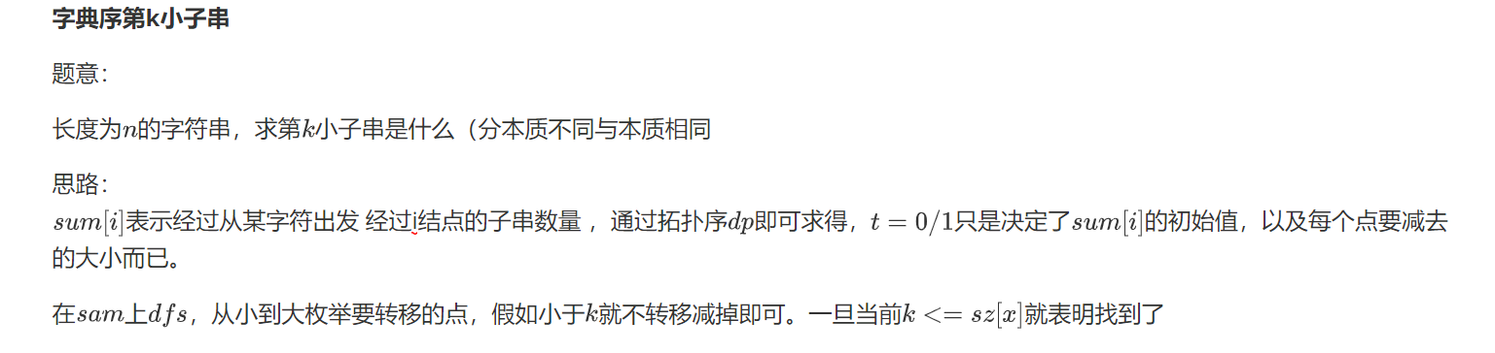

# 动态规划

## 数位DP

typedef long long ll;

int a[20];

ll dp[20][state];//不同题目状态不同

ll dfs(int pos,/*state变量*/,bool lead/*前导零*/,bool limit/*数位上界变量*/){

if(pos==-1) return 1

if(!limit && !lead && dp[pos][state]!=-1) return dp[pos][state];

int up=limit?a[pos]:9;//根据limit判断枚举的上界up;这个的例子前面用213讲过了

ll ans=0;

for(int i=0;i<=up;i++)

{

if() ...

else if()...

ans+=dfs(pos-1,/*状态转移*/,lead && i==0,limit && i==up);//保证合法

}

if(!limit && !lead) dp[pos][state]=ans;

return ans;

}

ll solve(ll x){

memset(dp,-1,sizeof(dp));

int pos=0;

while(x)//把数位都分解出来

{

a[pos++]=x%10;//个人老是喜欢编号为[0,pos),看不惯的就按自己习惯来，反正注意数位边界就行

x/=10;

}

return dfs(pos-1/*从最高位开始枚举*/,/*一系列状态 */,true,true);//刚开始最高位都是有限制并且有前导零的，显然比最高位还要高的一位视为0嘛

}

# 线性代数

## 矩阵快速幂

//m阶递推式子的转移矩阵一般是m*m

//复杂度O(m^3 logn)

struct Matrix{

int mat[maxn][maxn];

Matrix(){memset(mat,0,sizeof(mat));}

Matrix operator*(Matrix const &b)const{

Matrix res;

memset(res.mat,0,sizeof(res.mat));

for(int i=1;i<maxn;++i)

for(int j=1;j<maxn;++j)

for(int k=1;k<maxn;++k)

res.mat[i][j]=(res.mat[i][j]+this->mat[i][k]*b.mat[k][j])%mod;

return res;

}

}

Matrix mypow(Matrix a,int b){

Matrix res;

memset(res.mat,0,sizeof(res.mat));

for(int i=1;i<maxn;++i)

res.mat[i][i]=1;

while(b){

if(b&1)res=res*a;

a=a*a;

b>>=1;

}

return res;

}

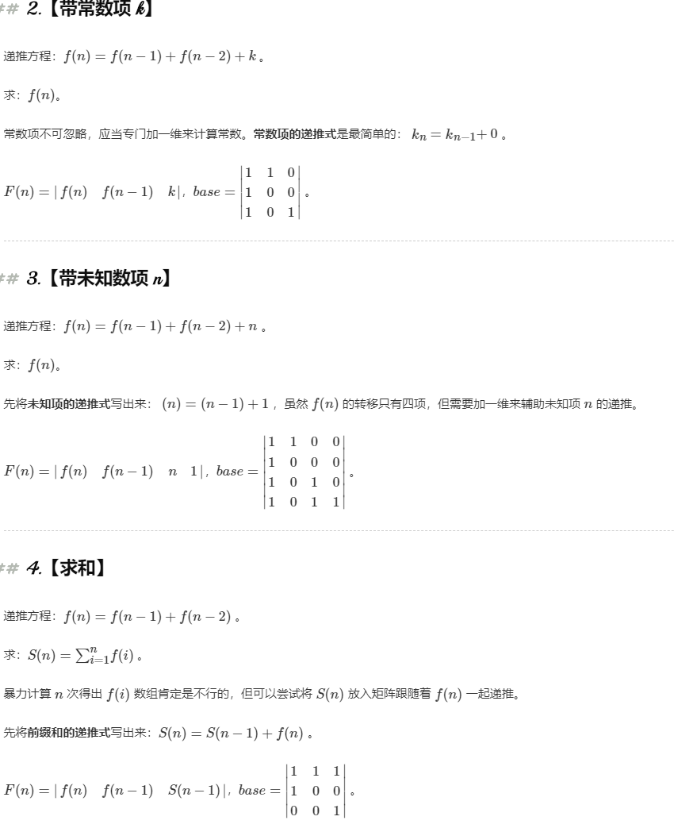

## 线性BM递推

#include<bits/stdc++.h>

using namespace std;

#define PB push_back

typedef long long ll;

using namespace std;

const int mod=1000000007; //按实际改

ll powmod(ll a,ll b){ //快速幂

ll res=1;a%=mod;

assert(b>=0);

while(b){

if(b&1) res=res*a%mod; a=a*a%mod; b>>=1;

}

return res;

}

namespace linear_seq {

const int N=10010; //不需改

ll res[N],base[N],_c[N],_md[N];

vector<ll> Md;

void mul(ll *a,ll *b,int k) {

for(int i=0;i<k+k;i++) _c[i]=0;

for(int i=0;i<k;i++) if (a[i])

for(int j=0;j<k;j++) _c[i+j]=(_c[i+j]+a[i]*b[j])%mod;

for (ll i=k+k-1;i>=k;i--) if (_c[i])

for(int j=0;j<Md.size();j++)

_c[i-k+Md[j]]=(_c[i-k+Md[j]]-_c[i]*_md[Md[j]])%mod;

for(int i=0;i<k;i++) a[i]=_c[i];

}

int solve(ll n,vector<ll> a,vector<ll> b) {

// a 系数 b 初值 b[n+1]=a[0]*b[n]+...

//求出的是第n+1项

ll ans=0,pnt=0;

ll k=a.size();

assert(a.size()==b.size());

for(int i=0;i<k;i++) _md[k-1-i]=-a[i];_md[k]=1;

Md.clear();

for(int i=0;i<k;i++) if (_md[i]!=0) Md.push_back(i);

for(int i=0;i<k;i++) res[i]=base[i]=0;

res[0]=1;

while ((1ll<<pnt)<=n) pnt++;

for (ll p=pnt;p>=0;p--) {

mul(res,res,k);

if ((n>>p)&1) {

for (ll i=k-1;i>=0;i--) res[i+1]=res[i];res[0]=0;

for(int j=0;j<Md.size();j++) res[Md[j]]=(res[Md[j]]-res[k]*_md[Md[j]])%mod;

}

}

for(int i=0;i<k;i++) ans=(ans+res[i]*b[i])%mod;

if (ans<0) ans+=mod;

return ans;

}

vector<ll> BM(vector<ll> s) {

vector<ll> C(1,1),B(1,1);

int L=0,m=1,b=1;

for(int n=0;n<s.size();n++) {

ll d=0;

for(int i=0;i<L+1;i++) d=(d+(ll)C[i]*s[n-i])%mod;

if (d==0) ++m;

else if (2*L<=n) {

vector<ll> T=C;

ll c=mod-d*powmod(b,mod-2)%mod;

while (C.size()<B.size()+m) C.PB(0);

for(int i=0;i<B.size();i++) C[i+m]=(C[i+m]+c*B[i])%mod;

L=n+1-L; B=T; b=d; m=1;

} else {

ll c=mod-d*powmod(b,mod-2)%mod;

while (C.size()<B.size()+m) C.PB(0);

for(int i=0;i<B.size();i++) C[i+m]=(C[i+m]+c*B[i])%mod;

++m;

}

}

return C;

}

int gao(vector<ll> a,ll n) {

vector<ll> c=BM(a);

c.erase(c.begin());

for(int i=0;i<c.size();i++) c[i]=(mod-c[i])%mod;

return solve(n,c,vector<ll>(a.begin(),a.begin()+c.size()));

}

};

//用的时候只用改mod的值和前几项的数值

int main(){

ll n;

while(~scanf ("%lld", &n)){ //求第n项 //一般放入前8项

printf("%lld\n",linear_seq::gao(vector<ll>{1,5,11,36,95,281,781,2245},n-1));

}

}

## 高斯消元

struct Guass{

int solve(){//n*n正常消元 枚举列初等行变消阶梯型,再回代得出答案

int r,c;//当前最左列最上行

for(c=1,r=1;c<=n;++c){

int t=r;

for(int i=r+1;i<=n;++i){

if(fabs(a[i][c])>fabs(a[t][c]))

t=i;//找最大值的行

}

if(fabs(a[t][c])<eps)continue;

for(int i=c;i<=n+1;++i)swap(a[t][i],a[r][i]);//丢到最上面的行

for(int i=n+1;i>=c;--i)a[r][i]/=a[r][c];//第一个数变1

for(int i=r+1;i<=n;++i)

if(fabs(a[i][c])>eps)

for(int j=n+1;j>=c;--j)//下面行清零

a[i][j]-=a[r][j]*a[i][c];

r++;

}

if(r<=n){

for(int i=r;i<=n;++i)

if(fabs(a[i][n+1])>eps)return -1;//非0 无解

return 1;//无穷解

}//回代求解

for(int i=n;i>=1;--i)

for(int j=i+1;j<=n+1;++j)

a[i][n+1]-=a[j][n+1]*a[i][j];

return 0;//唯一解 看情况return row统计个数

}

int xorSolve(bitset<maxn>a[],int n,int m){//n*m a11x1^a12x2...a1m-1^xm-1=b1

int r=0,c=0,mx;//注意bitset读进来的顺序 bitset最右方为0

for(;c<m;++c){//行列从0读入

for(mx=r;mx<n;++mx){

if(a[mx][c])break;//每列找按一个不为0的数丢最上面

}

if(mx==n)continue;

if(!a[mx][c])continue;

swap(a[mx],a[r]);

for(int i=r+1;i<n;++i)

if(a[i][c])

a[i]^=a[r];//下面全都消成0

r++;

}

if(r<n){

for(int i=r;i<n;++i)

if(a[i][m])

return -1;//无解

return 1;//无穷解

}

for(int i=n-1;i>=0;--i){//回代

for(int j=i+1;j<m;++j)

a[i][m]=a[i][m]^(a[j][m]*a[i][j]);

}

return 0;//唯一解a[i][m]

}

//解线性同余方程组

int a[N][N],x[N];//解集

bool freeX[N];//标记是否为自由变元

int gcd(int a, int b) {return !b ? a : gcd(b, a % b);}

int LCM(int a, int b) {return a / gcd(a, b) * b;}

int solveMod(int equ, int var) { //返回自由变元个数

/*初始化*/

for (int i = 0; i <= var; i++) {

x[i] = 0;

freeX[i] = true;

}

/*转换为阶梯阵*/

int r,c = 0; //当前处理的行、列

for (r = 0; r < equ && c < var; r++, c++) { //枚举当前处理的行

int mxr = r; //当前列绝对值最大的行

for (int i = r + 1; i < equ; i++) //寻找当前列绝对值最大的行

if (abs(a[i][c]) > abs(a[mxr][c]))

mxr = i;

if (mxr != r) //与第r行交换

for (int j = r; j < var + 1; j++)

swap(a[r][j], a[mxr][j]);

if (a[r][c] == 0) { //c列第r行以下全是0，处理当前行的下一列

r--;

continue;

}

for (int i = r + 1; i < equ; i++) //枚举要删去的行

if (a[i][c] != 0) {

int lcm = LCM(abs(a[i][c]), abs(a[r][c]));

int ta = lcm / abs(a[i][c]);

int tb = lcm / abs(a[r][c]);

if (a[i][c]*a[r][c] < 0) //异号情况相加

tb = -tb;

for (int j = c; j < var + 1; j++)

a[i][j] = ((a[i][j] * ta - a[r][j] * tb) % MOD + MOD) % MOD;

}

}

//无解：化简的增广阵中存在(0,0,...,a)这样的行，且a!=0

for (int i = r; i < equ; i++)

if (a[i][c] != 0)

return -1;

//无穷解: 在var*(var+1)的增广阵中出现(0,0,...,0)这样的行

int temp = var - r; //自由变元有var-r个

if (r < var) //返回自由变元数

return temp;

//唯一解: 在var*(var+1)的增广阵中形成严格的上三角阵

for (int i = var - 1; i >= 0; i--) { //计算解集

int temp = a[i][var];

for (int j = i + 1; j < var; j++) {

if (a[i][j] != 0)

temp -= a[i][j] * x[j];

temp = (temp % MOD + MOD) % MOD; //取模

}

while (temp % a[i][i] != 0)

//外层每次循环都是求a[i][i]，它是每个方程中唯一一个未知的变量

temp += MOD; //a[i][i]必须为整数，加上周期MOD

x[i] = (temp / a[i][i]) % MOD; //取模

}

return 0;

}

}gauss;

## 矩阵求逆与行列式值 O(n^3)

#include <bits/stdc++.h>

#define fp(i, a, b) for(int i = a, i##_ = (b) + 1; i < i##_; ++i)

using namespace std;

const int P = 1e9 + 7;

using ll = uint64_t;

/*---------------------------------------------------------------------------*/

//int P;

int POW(ll a, int b = P - 2, ll x = 1) { for (; b >= 1; b >>= 1, a = a * a % P)if (b & 1)x = x * a % P; return x; }

namespace Matrix{

using Mat = vector<vector<int>>;

Mat matrix(int n, int m) { return Mat(n, vector<int>(m)); }

Mat I(int n) {

Mat a = matrix(n, n);

fp(i, 0, n - 1) a[i][i] = 1;

return a;

}

Mat operator*(const Mat &a, const Mat &b) {

// assert(a[0].size() == b.size());

const int n = a.size(), o = a[0].size(), m = b[0].size();

Mat c = matrix(n, m);

fp(k, 0, o - 1) fp(i, 0, n - 1) if (a[i][k]) fp(j, 0, m - 1)

c[i][j] = (c[i][j] + 1ll * a[i][k] * b[k][j]) % P;

return c;

}

Mat operator^(Mat a, int b) {

// assert(a.size() == a[0].size());

Mat x = I(a.size());

for (; b; b >>= 1, a = a * a)

if (b & 1) x = x * a;

return x;

}

#ifndef prime

int det(Mat a){ // P no limit

// assert(a.size() == a[0].size());

int d = 1, n = a.size();

fp(i, 0, n - 1) {

auto x = a[0].end(), y = x;

fp(j, i, n - 1) if (a[j][i] && (x == y || a[j][i] < x[i])) x = a[j].begin();

if (x == y) return 0;

fp(j, i, n - 1) if (a[j].begin() != x && a[j][i])

for (y = a[j].begin();; swap(x, y)) {

int w = P - y[i] / x[i];

fp(k, i, n - 1) y[k] = (y[k] + (ll) x[k] * w) % P;

if (!y[i]) break;

}

if (x != a[i].begin()){

d ^= 1;

fp(k, i, n - 1) swap(x[k], a[i][k]);

}

}

if (!d) d = P - 1;

fp(i, 0, n - 1) d = (ll) d * a[i][i] % P;

return d;

}

#else

int det(Mat a){

// assert(a.size() == a[0].size());

int d = 1, n = a.size(), inv, w;

fp(i, 0, n - 1) {

if (!a[i][i]) fp(j, i, n - 1) if (a[j][i]) { swap(a[i], a[j]), d ^= 1; break; }

if (!a[i][i]) return 0;

inv = P - POW(a[i][i]);

fp(j, i + 1, n - 1){

w = (ll) a[j][i] * inv % P;

fp(k, i, n - 1) a[j][k] = (a[j][k] + (ll) a[i][k] * w) % P;

}

}

if (!d) d = P - 1;

fp(i, 0, n - 1) d = (ll) d * a[i][i] % P;

return d;

}

#endif

int Inv(Mat &a) { // P is a prime number

// assert(a.size() == a[0].size());

const int n = a.size();

vector<int> R(n);

fp(k, 0, n - 1) {

fp(i, k, n - 1) if (a[i][k]) { swap(a[k], a[R[k] = i]); break; }

if (!a[k][k]) return 0;

a[k][k] = POW(a[k][k]);

for (auto &r: a) if (&r != &a[k]) {

r[k] = P - (ll) r[k] * a[k][k] % P;

fp(j, 0, n - 1) if(j != k) r[j] = (r[j] + (ll) r[k] * a[k][j]) % P;

}

for (auto &x: a[k]) if (&x != &a[k][k]) x = (ll) x * a[k][k] % P;

}

for (int k = n - 1; ~k; --k) swap(a[k], a[R[k]]);

return 1;

}

}

/*---------------------------------------------------------------------------*/

using namespace Matrix;

int n;

void P4783() {

scanf("%d", &n);

Mat a = matrix(n, n);

fp(i, 0, n - 1) fp(j, 0, n - 1) scanf("%d", &a[i][j]);

if (!Inv(a)) return puts("No Solution"), void();

for (auto &r: a) fp(j, 0, n - 1) printf("%d%c", r[j], " \n"[j == n - 1]);

}

void P7112(){

scanf("%d%d", &n, &P);

Mat a = matrix(n, n);

fp(i, 0, n - 1) fp(j, 0, n - 1) scanf("%d", &a[i][j]), a[i][j] %= P;

printf("%d\n", det(a));

}

int main() {

#ifdef LOCAL

freopen("s.in", "r", stdin);

// freopen("s.out", "w", stdout);

#endif

P4783();

return 0;

}

## 线性基

1.原序列里面的任意一个数都可以由线性基里面的一些数异或得到

2.线性基里面的任意一些数异或起来都不能得到 0

3.线性基里面的数的个数唯一，并且在保持性质一的前提下，数的个数是最少的

**一.线性基构造**

int d[i]中的第i位必定为1且最高位为1(0开始)

d[i]不为0说明高斯消元对应的第i位为主元

void add(ll x){

for(int i=60;i>=0;--i){

if(x&(1ll<<i)){//i>31必须ll

if(d[i])x^=d[i];

else{

d[i]=x;

break;

}

}

}

}

//判断某个数能否插入线性基

bool check(ll x){

for(int i=60;i>=0;--i){

if(x&(1ll<<i)){

if(!d[i])return false;

else x^=d[i];

}

}

return true;

}

二.求异或最大值 贪心

ll get_max(){

ll ans=0;

for(int i=60;i>=0;--i)

if((ans^d[i])>ans)ans^=d[i];

return ans;

}

**三.求最小值(线性基能异或的最小值)就是最小的d[i]**

**若求原序列异或的最小值,看看有没有元素无法插入，假如有，最小值0，否则仍为min(d[i])**

ll get_min(){

if(zero)return 0;

for(int i=0;i<=64;++i)

if(d[i])return d[i];

}

**四、查询第k小值 n个元素的线性基最多只能构建出2n-1的元素**

//重构线性基

void rebuild(){

cnt=0;top=0;

for(int i=64;i>=0;--i)

for(int j=i-1;j>=0;--j)

if(d[i]&(1ll<<j))d[i]^=d[j];

for(int i=0;i<=64;++i)

if(d[i])p[cnt++]=d[i];

else zero=1;

}

ll get_kth(int k){

if(k>=(1ll<<cnt))return -1;

ll ans=0;

for(int i=64;i>=0;--i)

if(k&(1ll<<i))ans^=p[i];//多组数组初始化d[i],p[i],cnt

return ans;

}

if(cnt<n)k--;//特判0才能求第k小

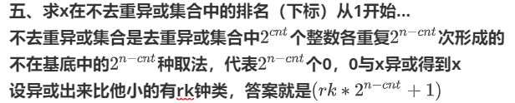

for(int i=0;i<=30;++i){

if(d[i])p[top++]=i;

}

ll rk=0;

for(int i=0;i<top;++i){//枚举最高的被删去的位 前面的位随便选

if((1<<p[i])&ask)rk+=(1<<i);

}

cout<<(rk*mypow(2,n-top)+1)%mod;

**六.查询连通图上1到n的最大异或和**

void dfs(int now,ll x){

val[now]=x;v[now]=1;

for(int i=head[now];i;i=next1[i]){

int y=ver[i];

if(!v[y])dfs(y,x^edge[i]);

else insert(x^edge[i]^val[y]);

}

}

dfs(1,0);

cout<<get_max(val[n]);

**六.线性空间下的线性基** 本质其实只是一个高斯消元 下面是洛谷P3265贪心下的线性基

for(int i=1;i<=n;++i){

for(int j=1;j<=m;++j){

if(fabs(node[i].a[j])>esp){

if(!d[j]){//枚举行，每一行直接找第一个变元

d[j]=i;++cnt;sum+=node[i].cost;

break;

}else{

double t=node[i].a[j]/node[d[j]].a[j];

for(int k=j;k<=m;++k)

node[i].a[k]-=t*node[d[j]].a[k];

}

}

}

}

**七.线性基求交**

**//封装成线性基结构体的时候适当改写**

int*merge(int *a,int *b){//合并基a和b

int A[64],tmp[64],ans[64];

memset(A,0,sizeof(A));

memset(tmp,0,sizeof(tmp));

memset(ans,0,sizeof(ans));

for(int i=0;i<=63;++i)

A[i]=tmp[i]=a[i]; //tmp不断构建A+(B\ans)

ll cur,d;

for(int i=0;i<=32;++i){//从低到高，使得不存在一个基底可以仅由(tmp\A)表示

if(b[i]){//b中有这个基底

cur=0;d=b[i];

for(int j=i;j>=0;--j){

if((d>>j)&1){

if(tmp[j]){

d^=tmp[j],cur^=A[j];

if(d)continue;

ans[i]=cur;//cur的第i位不为0

}

else tmp[j]=d,A[j]=cur;

break;//如果不能被表示, A的赋值是为了让高位中含有j这位的基底下放到A中j的位置

}

}

}

}

return ans;

}

**八、线段树维护线性基合并**

//线段树维护线性基交 O(qlogn(log^2max))

//本题求区间异或后|k的最大值

#include<bits/stdc++.h>

#define lson p<<1,l,mid

#define rson p<<1|1,mid+1,r

#define ls p<<1

#define rs p<<1|1

using namespace std;

const int maxn=1e4+5;

int T,a[maxn],q,k,L,R,n;

struct LB{

int cnt;

int d[33],p[33];

LB(){}

void init(){

memset(d,0,sizeof(d));

}

void insert(int x){

for(int i=29;i>=0;--i){

if(x&(1<<i)){

if(d[i])x^=d[i];

else{

d[i]=x;break;

}

}

}

}

int getMax(){

int ans=0;

for(int i=29;i>=0;--i){

if((ans^d[i])>ans)ans^=d[i];

}

return ans;

}

LB merge(LB m){

LB ret;

for(int i=0;i<=29;i++){ret.d[i]=d[i];}

for(int i=0;i<=29;i++){

for(int j=i;j>=0;j--){

if(m.d[i]&(1<<j)){

if(ret.d[j]) m.d[i]^=ret.d[j];

else {ret.d[j]=m.d[i];break;}

}

}

}

return ret;

}

}tr[maxn<<2],A,tmp;

void pushUp(int p){

tr[p]=tr[ls].merge(tr[rs]);

}

void build(int p,int l,int r){

if(l==r){

tr[p].init();

tr[p].insert(a[l]);

return;

}

int mid=l+r>>1;

build(lson);

build(rson);

pushUp(p);

}

LB query(int p,int l,int r,int L,int R){

if(L<=l&&r<=R)return tr[p];

int mid=l+r>>1;

if(R<=mid)return query(lson,L,R);

else if(L>mid)return query(rson,L,R);

else return query(lson,L,R).merge(query(rson,L,R));

}

int main(){

cin>>T;

while(T--){

cin>>n>>q>>k;

k=~k;

for(int i=1;i<=n;++i)cin>>a[i],a[i]&=k;

k=~k;

build(1,1,n);

for(int i=1;i<=q;++i){

cin>>L>>R;

cout<<(query(1,1,n,L,R).getMax()|k)<<"\n";

}

}

return 0;

}

# 数论

## 质数

### n以内的质数个数 lehmer_pi O(n^(2/3))

//一组1e11 150ms

//一组1e12 830ms

#include<bits/stdc++.h>

using namespace std;

#define LL long long

const int N = 5e6 + 2;

bool np[N];

int prime[N], pi[N];

int getprime() {

int cnt = 0;

np[0] = np[1] = true;

pi[0] = pi[1] = 0;

for(int i = 2; i < N; ++i)

{

if(!np[i]) prime[++cnt] = i;

pi[i] = cnt;

for(int j = 1; j <= cnt && i * prime[j] < N; ++j)

{

np[i * prime[j]] = true;

if(i % prime[j] == 0) break;

}

}

return cnt;

}

const int M = 7;

const int PM = 2 * 3 * 5 * 7 * 11 * 13 * 17;

int phi[PM + 1][M + 1], sz[M + 1];

void init() {

getprime();

sz[0] = 1;

for(int i = 0; i <= PM; ++i) phi[i][0] = i;

for(int i = 1; i <= M; ++i)

{

sz[i] = prime[i] * sz[i - 1];

for(int j = 1; j <= PM; ++j) phi[j][i] = phi[j][i - 1] - phi[j / prime[i]][i - 1];

}

}

int sqrt2(LL x) {

LL r = (LL)sqrt(x - 0.1);

while(r * r <= x) ++r;

return int(r - 1);

}

int sqrt3(LL x) {

LL r = (LL)cbrt(x - 0.1);

while(r * r * r <= x) ++r;

return int(r - 1);

}

LL getphi(LL x, int s) {

if(s == 0) return x;

if(s <= M) return phi[x % sz[s]][s] + (x / sz[s]) * phi[sz[s]][s];

if(x <= prime[s]*prime[s]) return pi[x] - s + 1;

if(x <= prime[s]*prime[s]*prime[s] && x < N)

{

int s2x = pi[sqrt2(x)];

LL ans = pi[x] - (s2x + s - 2) * (s2x - s + 1) / 2;

for(int i = s + 1; i <= s2x; ++i) ans += pi[x / prime[i]];

return ans;

}

return getphi(x, s - 1) - getphi(x / prime[s], s - 1);

}

LL getpi(LL x) {

if(x < N) return pi[x];

LL ans = getphi(x, pi[sqrt3(x)]) + pi[sqrt3(x)] - 1;

for(int i = pi[sqrt3(x)] + 1, ed = pi[sqrt2(x)]; i <= ed; ++i) ans -= getpi(x / prime[i]) - i + 1;

return ans;

}

LL lehmer_pi(LL x) {

if(x < N) return pi[x];

int a = (int)lehmer_pi(sqrt2(sqrt2(x)));

int b = (int)lehmer_pi(sqrt2(x));

int c = (int)lehmer_pi(sqrt3(x));

LL sum = getphi(x, a) +(LL)(b + a - 2) * (b - a + 1) / 2;

for (int i = a + 1; i <= b; i++)

{

LL w = x / prime[i];

sum -= lehmer_pi(w);

if (i > c) continue;

LL lim = lehmer_pi(sqrt2(w));

for (int j = i; j <= lim; j++) sum -= lehmer_pi(w / prime[j]) - (j - 1);

}

return sum;

}

int main() {

init();

LL n;

while(~scanf("%lld",&n)) {

printf("%lld\n",lehmer_pi(n));

}

return 0;

}

### 反素数

### Miller Robin and pollard_rho

#include<bits/stdc++.h>

using namespace std;

#define fi first

#define se second

typedef long long ll;

typedef pair<int,int> pii;

typedef pair<ll,ll> pll;

namespace pollard_rho {

const int C=2307;

const int S=10;

typedef pair<ll,int> pli;

mt19937 rd(time(0));

vector<ll>ve;

ll gcd(ll a,ll b){return b?gcd(b,a%b):a;}

ll mul(ll a,ll b,ll mod){return (__int128)a*b%mod;}

//miller_rabin klogn

//考虑O(1)快速乘

ll power(ll a,ll b,ll mod){

ll res=1;a%=mod;

while(b){

if(b&1)res=mul(res,a,mod);

a=mul(a,a,mod);

b>>=1;

}

return res;

}

bool check(ll a,ll n){

ll m=n-1,x,y;

int j=0;

while(!(m&1))m>>=1,j++;

x=power(a,m,n);

for(int i=1;i<=j;x=y,i++){

y=mul(x,x,n);

if(y==1&&x!=1&&x!=n-1)return 1;

}

return y!=1;

}

bool miller_rabin(ll n){O(klogn)

ll a;

if(n==1)return 0;

if(n==2)return 1;

if(!(n&1))return 0;

for(int i=0;i<S;i++)if(check(rd()%(n-1)+1,n))return 0;

return 1;

}

ll pollard_rho(ll n,int c){

ll i=1,k=2,x=rd()%n,y=x,d;

while(1){

i++;x=(mul(x,x,n)+c)%n,d=gcd(y-x,n);

if(d>1&&d<n)return d;

if(y==x)return n;

if(i==k)y=x,k<<=1;

}

}

void findfac(ll n,int c){

if(n==1)return ;

if(miller_rabin(n)){

ve.push_back(n);

return ;

}

ll m=n;

while(m==n)m=pollard_rho(n,c--);

findfac(m,c);

findfac(n/m,c);

}

vector<pli> solve(ll n){//返回大数分解的质因子及其次数

vector<pli>res;//n^(1/4) 实际上是最小的p的sqrt(p)

ve.clear();

findfac(n,C);

sort(ve.begin(),ve.end());

for(auto x:ve){

if(res.empty()||res.back().fi!=x)res.push_back({x,1});

else res.back().se++;

}

return res;

}

}

using namespace pollard_rho;

int main(){

return 0;

}

## 筛法

### 质数线性筛法及常见函数筛

bool is_prime(int n) {

if(n<2)return false; //0,1非质数非合数

for(int i=2;i*i<=n;++i)

if(n%i==0)return false;

return true;

}

**//埃筛**

const int maxn=1e6;

int vis[maxn];//是否被筛

void is_prime(){

memset(vis,0,sizeof(v));//先都标记为质数

vis[1]=vis[0]=1;//如果有需要特判1、0不是质数

for(int i=2;i<=maxn;++i){

if(!vis[i]){

prime[++cnt]=i;

for(int j=2*i;j<=maxn;j+=i)

vis[j]=1;//合数标记

}

}

}

**//O(N)线性筛**

const int maxn=1e6;

bool v[MAX_N];int prime[MAX_N],cnt=0;//prime存储质数，v为0表示质数

void init(){

for(int i=2;i<=maxn;++i){

if(!v[i])prime[++cnt]=i;

for(int j=1;j<=cnt&&prime[j]*i<=maxn;+ +j){

v[prime[j]*i]=1;// prime里面纪录的素数，升序来当做要消去合数的最小素因子。

if(i%prime[j]==0)break;

}

}

}

//数组 v存储最小质因子

void init(){

memset(v,0,sizeof(v));

int cnt=0;

for(int i=2;i<=n;++i){

if(!v[i])v[i]=i,prime[++cnt]=i;

for(int j=1;j<=cnt&&prime[j]*i<=n;++j){

if(prime[j]>v[i])break;

v[i*prime[j]]=prime[j];

}

}

}

**//线性筛欧拉函数**

void get_phi(){

v[1]=v[0]=1;phi[1]=1;

for(int i=2;i<maxn;++i){

if(!v[i])prime[++cnt]=i,phi[i]=i-1;

for(int j=1;j<=cnt&&prime[j]*i<maxn;++j){

v[prime[j]*i]=1;

if(i%prime[j]==0){

phi[prime[j]*i]=phi[i]*prime[j];

break;

}else

phi[i*prime[j]]=phi[prime[j]]*phi[i];

}

}

}

**//线性筛莫比乌斯**

void get_mu(){

mu[1]=1;

for(int i=2;i<maxn;++i){

if(!v[i]){

prime[++cnt]=i;

mu[i]=-1;

}

for(int j=1;j<=cnt&&prime[j]*i<maxn;++j){

v[prime[j]*i]=1;

if(i%prime[j]==0){

mu[i*prime[j]]=0;break;

}

else mu[i*prime[j]]=-mu[i];

}

}

}

int mu(int n)//求单个数的莫比乌斯{

if(n==1)return 1;

int sq=0;

for(int i=2;i*i<maxn;++i){

if(n%i==0){

sq++;

int cnt=0;

while(n%i==0)n/=i,cnt++;

if(cnt>=2)return 0;

}

}

if(n>1)sq++;

return (sq&1)?-1:1;

}

**//线性筛约数个数**

**//a[i]表示i的最小质因子的指数**

int N, prime[MAXN], vis[MAXN], D[MAXN], a[MAXN], tot;

void GetD(int N) {

vis[1] = D[1] = a[1] = 1;

for(int i = 2; i <= N; i++) {

if(!vis[i]) prime[++cnt] = i, D[i] = 2, a[i] = 1;

for(int j = 1; j <= cnt && i * prime[j] <= N; j++) {

vis[i * prime[j]] = 1;

if(i % prime[j]==0) {

D[i * prime[j]] = D[i] / (a[i] + 1) * (a[i] + 2);

a[i * prime[j]] = a[i] + 1;

break;

}

D[i * prime[j]] = D[i] * D[prime[j]];

a[i * prime[j]] = 1;

}

}

}

**//线性筛约数和**

int N, prime[MAXN], vis[MAXN], SD[MAXN], sum[MAXN], low[MAXN], tot;

void GetSumD(int N) {//low[i]表示i最小质因子p1^a1 sum[i]=最小质因子p的∑(i=0到ai)p^i求和

vis[1] = SD[1] = low[1] = sum[1] = 1;

for(int i = 2; i <= N; i++) {

if(!vis[i]) prime[++tot] = i, sum[i] = SD[i] = i + 1, low[i] = i;

for(int j = 1; j <= tot && i * prime[j] <= N; j++) {

vis[i * prime[j]] = 1;

if(i % prime[j]==0) {

low[i * prime[j]] = low[i] * prime[j];

sum[i * prime[j]] = sum[i] + low[i * prime[j]];

SD[i * prime[j]] = SD[i] / sum[i] * sum[i * prime[j]];

break;

}

low[i * prime[j]] = prime[j];

sum[i * prime[j]] = prime[j] + 1;

//这里low和sum不是积性函数

SD[i * prime[j]] = SD[i] * SD[prime[j]];

}

}

}

**//利用最小质因子线性筛筛一般函数**

vis[1] = low[1] = 1; H[1] = 初始化

for(int i = 2; i <= N; i++) {

if(!vis[i]) prime[++tot] = i, mu[i] = -1, H[i] = 质数的情况, low[i] = i;

for(int j = 1; j <= tot && i * prime[j] <= N; j++) {

vis[i * prime[j]] = 1;

if(!(i % prime[j])) {

low[i * prime[j]] = (low[i] * prime[j]);

if(low[i] == i) H[i * prime[j]] = 特殊判断;//由f(p^k)到f(p^(k+1))

else H[i * prime[j]] = H[i / low[i]] * H[prime[j] * low[i]];

break;

}

H[i * prime[j]] = H[i] * H[prime[j]];

low[i * prime[j]] = prime[j];

}

}

### Min25筛

前置筛：g(n)表示p的k次方的单项式前缀和，通过多个单项式组成f(p)

g(n,j)：所有质数+最小质因子>pj 的所有数，做了j次埃筛

S(n,j)表示最小质因子>pk的f的前缀和

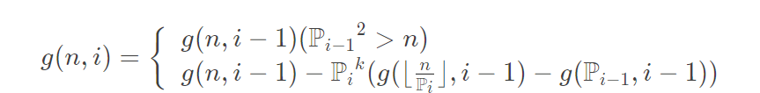 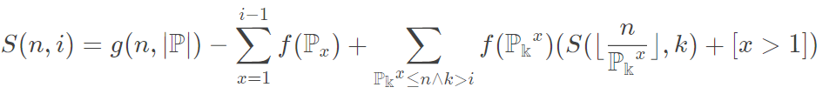

**步骤：**

1. **筛根号n内质数，以及对应质数次方前缀和**
2. **记录和初始化g分块里面的第k个数，用两个id数组记录x，n/x相应下标，初始化的值是对应次方前缀和-1（枚举从2开始，不算1）**
3. **滚动dp处理出g(n)，多个g’组成**
4. **枚举pk及其次数递归求S(n,0)**
5. **递推pk^3的时候，一定开LL**
6. **Id1,id2数组为根号n以内，但g1,g2和w数组是由分块得来，很可能大于根号n**

下面板子处理的是

#include<bits/stdc++.h>

using namespace std;

typedef long long ll;

const int maxn=1e5+5;//根号n

const int maxm=2e6+5;

const int mod=1e9+7;

int cnt,id1[maxn],id2[maxn],sqr;

ll sum1[maxn],sum2[maxn],n,w[maxm],g1[maxm],g2[maxm],inv6;//sum1表示p的前缀和,sum2表示p^2的前缀和

ll prime[maxn],inv2,m=0;//注意g1 g2 w等根号分块的数组大小很可能大于根号N！！

bool v[maxn];

void init(){

v[1]=1;

for(int i=2;i<maxn;++i){

if(!v[i])prime[++cnt]=i;

for(int j=1;j<=cnt&&prime[j]*i<maxn;++j){

v[i*prime[j]]=1;

if(i%prime[j]==0)break;

}

}

for(int i=1;i<=cnt;++i){//预处理f(p)中几个单项式的和

sum1[i]=(sum1[i-1]+prime[i])%mod;

sum2[i]=(sum2[i-1]+prime[i]*prime[i]%mod)%mod;

}

}

ll mypow(ll a,ll b){

ll ans=1;

while(b){

if(b&1)ans=ans*a%mod;

a=a*a%mod;

b>>=1;

}

return ans;

}

ll S(ll x,int j){//递归求S 从2开始 不算S(1)

if(prime[j]>=x)return 0;

int t=((x<=sqr)?id1[x]:id2[n/x]);

ll ans=((g2[t]-g1[t])+mod-(sum2[j]-sum1[j])+mod)%mod;//质数部分

for(int i=j+1;i<=cnt&&prime[i]*prime[i]<=x;++i){

ll sp=prime[i];

for(int e=1;sp<=x;sp*=prime[i],++e){

int tmp=sp%mod;

ans=(ans+1ll*tmp*(tmp-1)%mod*(S(x/sp,i)+(e>1)))%mod;

}

}

return ans;

}

int main(){

init();

inv2=mypow(2,mod-2);

inv6=mypow(6,mod-2);

scanf("%lld",&n);

sqr=sqrt(n+0.5);

for(ll i=1,j;i<=n;i=j+1){//初始化g以及记录分块下要处理的数及其对应下标

j=(n/(n/i));

w[++m]=n/i;

g1[m]=w[m]%mod;//g1 g2分别为对应要处理的p^k的前缀和 g1先当中间变量 w[m]为传进去处理的前缀和

g2[m]=(g1[m]*(g1[m]+1)%mod*(2*g1[m]+1)%mod*inv6)%mod;

g2[m]--;//前缀和得减去1

g1[m]=(g1[m]*(g1[m]+1)%mod*inv2)%mod;

g1[m]--;

if(w[m]<=sqr)id1[w[m]]=m;

else id2[n/w[m]]=m;

}

//dp处理出g(n)，质数处f(p)前缀和

for(int i=1;i<=cnt;++i){

ll pr=prime[i]*prime[i];

for(int j=1;j<=m&&pr<=w[j];++j){

ll x=w[j]/prime[i];

x=((x<=sqr)?id1[x]:id2[n/x]);

g1[j]=(g1[j]-prime[i]*(g1[x]-sum1[i-1])%mod+mod)%mod;//如果要卡常必要可以删去此处所有模数，因子数*根号n*K会不会炸 但用g的时候必须保证加回正数,最好只在有一个g的时候用

g2[j]=(g2[j]-prime[i]*prime[i]%mod*(g2[x]-sum2[i-1]+mod)%mod+mod)%mod;

}

}

printf("%d\n",(S(n,0)+1)%mod);

}

### 杜教筛

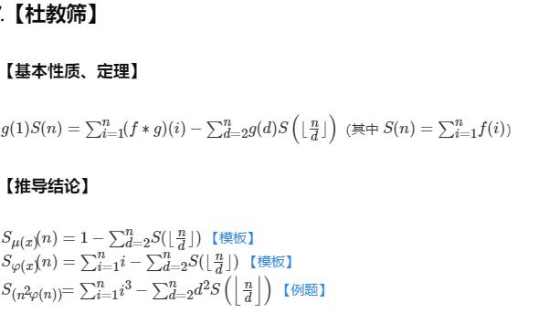

//杜教筛 O(n^(2/3))

//g(1)S(n)=∑(f*g)(i)(i属于1到n)-∑g(d)S(n/d) (d属于2到n)

#include<iostream>

#include<algorithm>

#include<cstdio>

#include<cstring>

#include<cmath>

#include<unordered_map>

using namespace std;

typedef long long ll;

const int maxn=2e6+5;

int prime[maxn],cnt=0,N,t;

bool visphi[1300],v[maxn],vismu[1300];

ll phi[maxn],mu[maxn];

ll phiS2[1300],muS2[maxn];

unordered_map<int,ll>ansphi;

unordered_map<int,int>ansmu;

void init(){

mu[1]=phi[1]=1;

for(int i=2;i<=maxn-5;++i){

if(!v[i])prime[++cnt]=i,phi[i]=i-1,mu[i]=-1;

for(int j=1;j<=cnt&&prime[j]*i<=maxn-5;++j){

v[i*prime[j]]=1;

if(i%prime[j]==0){

phi[i*prime[j]]=phi[i]*prime[j];

break;

}

mu[i*prime[j]]=-mu[i];

phi[i*prime[j]]=phi[i]*(prime[j]-1);

}

}

for(int i=2;i<=maxn-5;++i)

phi[i]+=phi[i-1],mu[i]+=mu[i-1];

}

ll phiS(int n){

if(n<=maxn-5)return phi[n];

if(ansphi[n])return ansphi[n];

/*int x=N/n;// 卡常用 原理易得 注意清空

if(visphi[x])return phiS2[x];

visphi[x]=1;

ll&ans=phiS2[x];*/

ll ans=1ll*(n+1)*n/2;

for(int i=2,j;i<=n;i=j+1){

j=n/(n/i);

ans-=1ll*(j-i+1)*phiS(n/i);

}

return ansphi[n]=ans;

}

ll muS(int n){

if(n<=maxn-5)return mu[n];

if(ansmu[n])return ansmu[n];

/*int x=N/n;

if(vismu[x])return muS2[x];

vismu[x]=1;

ll&ans=muS2[x];*/

ll ans=1ll;

for(int i=2,j;i<=n;i=j+1){

j=n/(n/i);

ans-=1ll*(j-i+1)*muS(n/i);

}

return ansmu[n]=ans;

}

int main(){

init();

scanf("%d",&t);

while(t--){

scanf("%d",&N);

/*for(int i=1;i<=1295;++i)vismu[i]=visphi[i]=0;*/

printf("%lld %lld\n",phiS(N),muS(N));

}

return 0;

}

## Dirichlet 前缀和

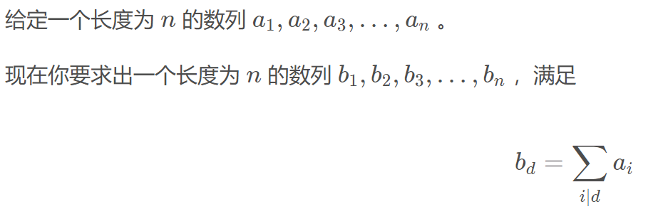

for(int i = 1; i <= cnt && primes[i] <= n; ++ i)

for(int j = 1; j * primes[i] <= n; ++ j)

a[j * primes[i]] += a[j];

//Dirichlet 后缀和

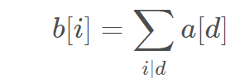

for(int i = 1; i <= cnt && primes[i] <= n; ++ i)

for(int j = n / primes[i]; j ; -- j)

a[j] += a[j * primes[i]];

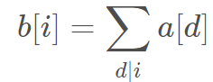

倒推 Dirichlet 前缀和

for(int i = cnt; i ; -- i)

for(int j = n / primes[i]; j ; -- j)

a[j * primes[i]] -= a[j];

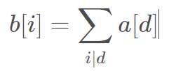

倒推 Dirichlet 后缀和

for(int i = cnt; i ; -- i)

for(int j = 1; j * primes[i] <= n; ++ j)

a[j] -= a[j * primes[i]];

## 常用Dirichlet卷积

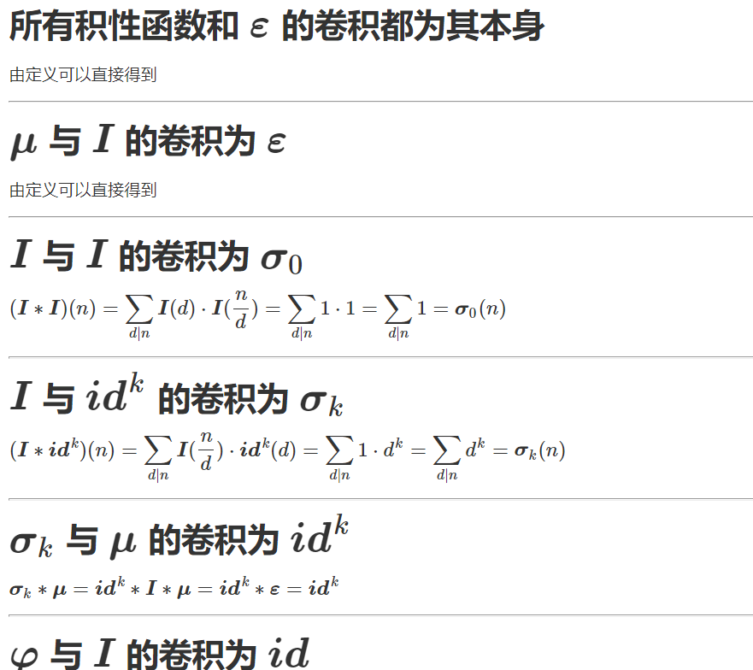

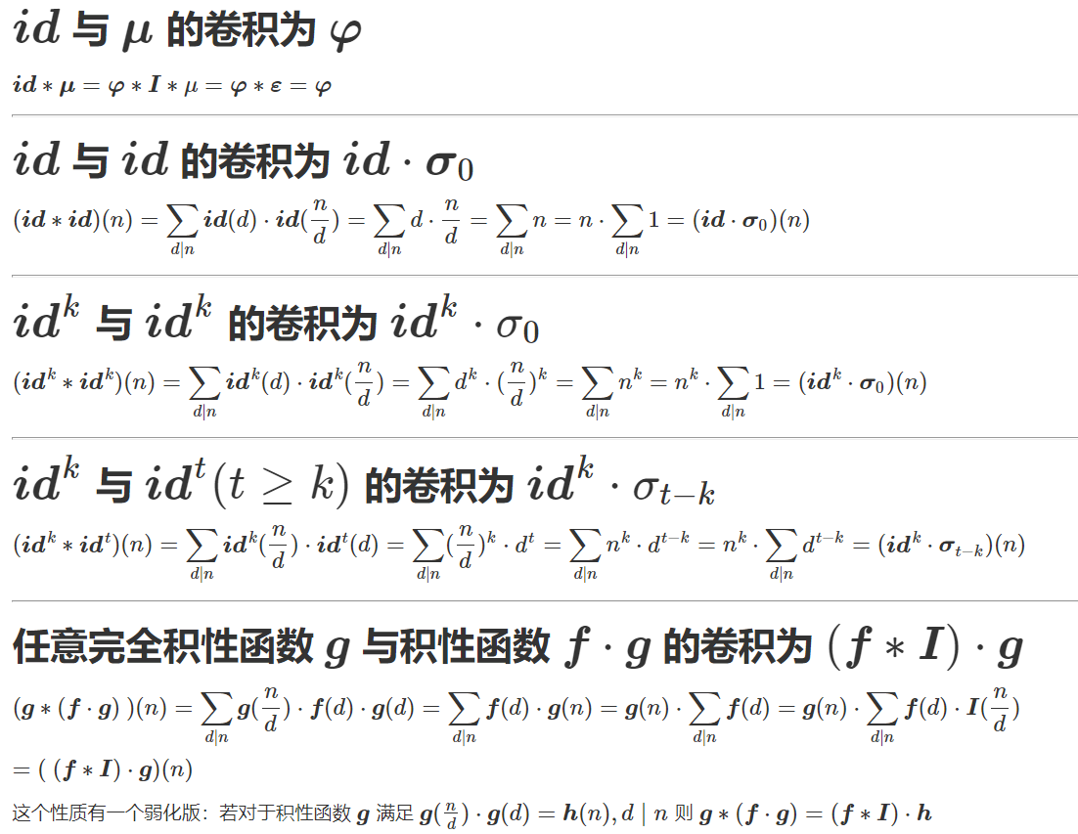

## 约数

### 约数处理

试除法 

int fac[2000],m=0;

for(int i=1;i*i<=n;++i){

if(n%i==0){

fac[++m]=i;

if(i!=n/i)fac[++m]n/i;

}

}

1~N每个数正约数集合-倍数法

vector<int>fac[500010];

for(int i=1;i<=n;++i)

for(int j=1;j<=n/i;++j)

fac[i*j].pb(i);

### GCD与LCM

int gcd(int a,int b){ return b?gcd(b,a%b):a;}

int lcm(int a,int b){ return a/gcd(a,b)*b;}

## 同余

### 快速幂与乘求模

//快速幂与乘求模

ll mypow(ll a,ll b,ll mod){

ll ans=1;

while(b){

if(b&1)ans=ans*a%mod;

a=a*a%mod;

b>>=1;

}

return ans;

}

//64位整数乘法 a*b%p 1e18 O(logb)

ll mul(ll a,ll b,ll mod){

ll ans=0;

while(b){

if(b&1)ans=(ans+a)%mod;

a=(a+a)%mod;

b>>=1;

}

return ans;

}

//O(1)快速乘

ll mul(ll a,ll b,ll p){

if(p<=1000000000)return a*b%p;

else if(p<=1000000000000ll)return (((a*(b>>20)%p)<<20)+(a*(b&((1<<20)-1))))p;//小于1e12加法分配率

else{

ll d=(ll)floor(a*(ld)b/p+0.5);

ll ret=(a*b-d*p)%p;

if(ret<0)ret+=p;

return ret;

}

}

### 逆元相关

//费马小定理 O(logmod)

//a,p互质下

ll mypow(ll a,ll b,ll mod){

ll ans=1;

while(b){

if(b&1)ans=ans*a%mod;

a=a*a%mod;

b>>=1;

}

return ans;

}

ll getInv(int a,ll mod){ return mypow(a,mod-2,mod);}

//线性递推求逆元

//调用前预处理 调用时候对除数取模 适用Lucas

ll inv[maxn];

void init(){

inv[1]=1;

for(int i=2;i<maxn;++i)

inv[i]=(mod-mod/i)*inv[mod%i]%mod;

}

//线性递推求阶乘逆元

void init(){

fac[1]=fac[0]=1;

for(int i=2;i<maxn;++i)fac[i]=1ll*fac[i-1]*i%mod;

facinv[maxn]=mypow(fac[maxn],mod-2);

for(int i=maxn-1;i>=0;--i)

facinv[i]=1ll*facinv[i+1]*(i+1)%mod;

}

ll inv(ll i){ //i和mod互质 i<mod

if(i==1)return 1;

return (mod-mod/i)*inv(mod%i)%mod;

}

### Exgcd

//ax+by=c (gcd(a,b)|c)才有解

int exgcd(int a,int b,int&x,int&y){ //gcd(a,b)

if(!b){ x=1,y=0;return a;}

int d=exgcd(b,a%b,x,y);

int z=x;x=y;y=z-y*(a/b);

return d;

}

//xy乘(c/d)得一组特解

//最小非负整数解

//b=b/gcd(a,b) a=a/gcd(a,b)

//x=(x%b+b)%b y=(y%a+a)%a

### 类欧几里德

int f(int a,int b,int c,int n){//只求f

if(a==0)return((b/c)*(n+1));

if(a>=c||b>=c)return f(a%c,b%c,c,n)+(a/c)*n*(n+1)/2+(b/c)*(n+1);

int m=(a*n+b)/c;

return n*m-f(c,c-b-1,a,m-1);

}



typedef long long ll;

const ll mod = 998244353, inv2 = 499122177, inv6 = 166374059;

struct query {

ll f, g, h;

};

il ll S1(ll n) {return n * (n + 1) / 2 % mod;}

il ll S2(ll n) {return n * (n + 1) % mod * (2 * n + 1) % mod * inv6 % mod;}

query calc(ll a, ll b, ll c, ll n) {

query ret;

ll s1, s2, ac, bc;

ll m;

ac = a / c, bc = b / c, s1 = S1(n), s2 = S2(n), m = (a * n + b) / c;

if (a == 0) {

ret.f = bc * (n + 1) % mod;

ret.g = bc * s1 % mod;

ret.h = bc * bc % mod * (n + 1) % mod;

} else if (a >= c || b >= c) {

auto pre = calc(a % c, b % c, c, n);

ret.f = (s1 * ac % mod + (n + 1) * bc % mod + pre.f) % mod;

ret.g = (ac * s2 % mod + bc * s1 % mod + pre.g) % mod;

ret.h = (ac * ac % mod * s2 + 2 * s1 * ac % mod * bc % mod + (n + 1) * bc % mod * bc % mod + 2 * ac * pre.g % mod + 2 * bc * pre.f % mod + pre.h) % mod;

} else {

auto pre = calc(c, c - b - 1, a, m - 1);

ret.f = (n * m % mod + mod - pre.f) % mod;

ret.g = (m * n % mod * (n + 1) % mod + mod - pre.h + mod - pre.f) % mod * inv2 % mod;

ret.h = (n * m % mod * (m + 1) % mod + mod - 2 * pre.g % mod + mod - 2 * pre.f % mod + mod - ret.f) % mod;

}

return ret;

}

### CRT

//CRT，用于求解x同余多个ai(mod mi) mi互质

//M=m1*m2..mn Mi=M/mi Miti同余1(mod mi)

//则可以构造x=∑(aiMiti)

//任意解为 x+kM 下面给出的是求最小正整数解 (x+kM)%M、

ll n,m[maxn],a[maxn],M,Mi[maxn];

void exgcd(ll a,ll b,ll &x,ll &y){

if(b==0){x=1,y=0;return;}

exgcd(b,a%b,x,y);

int z=x;x=y;y=z-y*(a/b);

}

ll CRT(){

ll M=1,d,ans=0;

for(int i=1;i<=n;++i)M*=m[i];

for(int i=1;i<=n;++i){

ll x=0,y=0;

Mi[i]=M/m[i];

exgcd(Mi[i],m[i],x,y);

ans=(ans+a[i]*Mi[i]*x)%M;

}

return (ans+M)%M;

}

### EXCRT

//EXCRT求解x同余ai(mod mi) mi不互质

ll mi[maxn],ai[maxn];

ll mul(ll a,ll b){//快速乘防爆ll

ll ans=0;

while(b){

if(b&1)ans=(ans+a)%mod;

a=(a+a)%mod;

b>>=1;

}

return ans;

}

ll exgcd(ll a,ll b,ll &x,ll &y){

if(!b){x=1,y=0;return a;}

ll gcd=exgcd(b,a%b,x,y);

ll z=x;x=y;y=z-y*(a/b);

return gcd;

}

ll excrt(){

ll x,y,k;

ll M=mi[1],ans=ai[1];//特判只有一个方程的解

for(int i=2;i<=n;++i){

ll a=M,b=mi[i],c=((ai[i]-ans)%b+b)%b;//ax同余c(mod b)

ll gcd=exgcd(a,b,x,y),bg=b/gcd;

if(c%gcd!=0)return -1;//判断是否有解

x=mul(x,c/gcd,bg);//exgcd求出x的解

ans+=x*M; //加法更新前k个的答案

M*=bg; //前k个的lcm

ans=(ans%M+M)%M;

}

return ans;

}

### 阶与原根

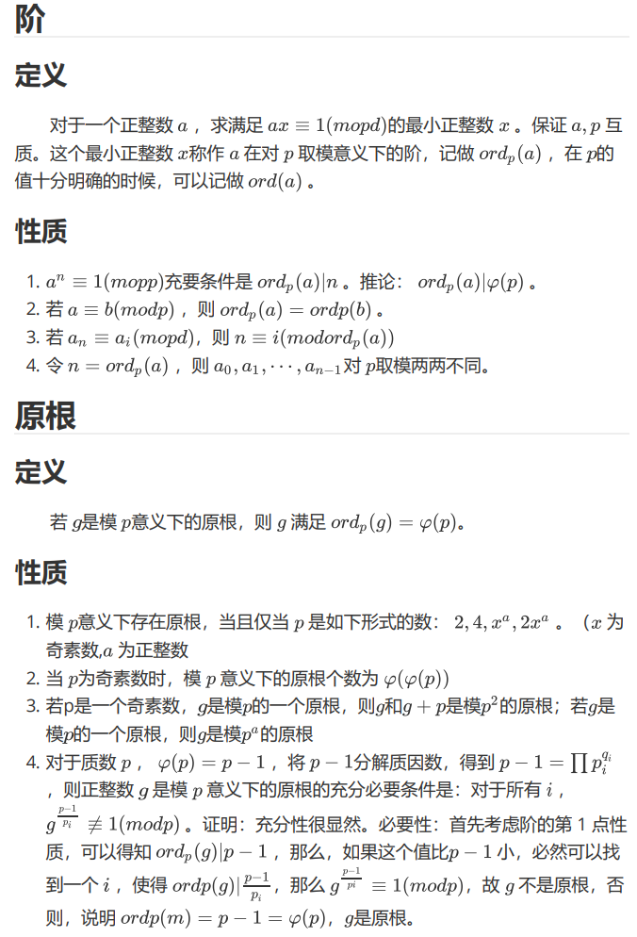

const int N = 1000005;

int cnt, tot, p;

int vis[N], prime[N], fac[N];

//质数筛

void Factor(int x) {

tot = 0;

int t = (int) sqrt(x + 0.5);

for(int i = 1; prime[i] <= t; i++) {

if(x % prime[i] == 0) {

fac[tot++] = prime[i];

while(x % prime[i] == 0) x /= prime[i];

}

}

if(x > 1) fac[tot++] = x;

}

int mypow(int a, int b, int mod) {

int ans = 1;

while(b) {

if(b & 1) ans = 1ll*ans*a% mod;

a = 1ll*a * a % mod;

b>>= 1;

}

return ans;

}

init();

int solve(int _p) {

p=_p;

Factor(p - 1);

for(int g = 2; g < p; g++) {

bool flag = true;

for(int i = 0; i < tot; i++) {

int t = (p - 1) / fac[i];

if(quick_pow(g, t, p) == 1) {

flag = false;

break;

}

}

if(flag) {return g;break;}

}

}

### BSGS and EXBSGS

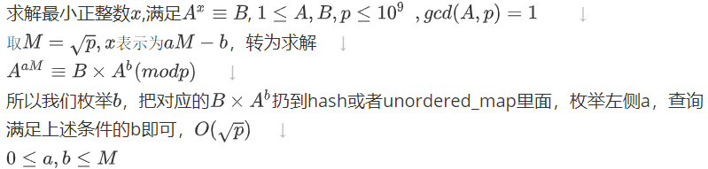

**bsgs**

//手写hash

const int HashMod=sqrt(1e9+10);

struct HashTable

{

struct Line{int u,v,next;}e[1000000];

int h[HashMod],cnt;

void Add(int u,int v,int w){e[++cnt]=(Line){w,v,h[u]};h[u]=cnt;}

void Clear(){memset(h,0,sizeof(h));cnt=0;}

void Hash(int x,int k){

int s=x%HashMod;

Add(s,k,x);

}

int Query(int x){

int s=x%HashMod;

for(int i=h[s];i;i=e[i].next)

if(e[i].u==x)return e[i].v;

return -1;

}

}Hash;

ll mypow(ll a,ll b,ll p){

ll ans=1;

while(b){

if(b&1)ans=ans*a%p;

a=a*a%p;

b>>=1;

}

return ans;

}

int BSGS(int A,int B,int p)

{

if(A%p==0){return -1;//无解}

A%=p;B%=p;

if(B==1){return 0;}

int m=sqrt(p)+1;

Hash.Clear();

for(int i=0,t=B;i<m;++i,t=1ll*t*A%p)Hash.Hash(t,i);

for(int i=1,tt=mypow(A,m,p),t=tt;i<=m+1;++i,t=1ll*t*tt%p){

int k=Hash.Query(t);if(k==-1){continue; };

return i*m-k;

}

return -1;//无解

}

//unorder_map版本

unordered_map<ll,ll>Map;

ll BSGS(ll A,ll B){

Map.clear();

ll m=sqrt(p)+1,tmp=0;

if(A%p==0&&B==0)return 1;

if(A%p==0&&B!=0)return -1;

for(int i=0;i<=m;++i){

if(!i){ tmp=B%p;Map[tmp]=i;continue;}

tmp=(tmp*A)%p;

Map[tmp]=i;

}

tmp=1;ll t=mypow(A,m);

for(int i=1;i*i<=p;++i){

tmp=(tmp*t)%p;

if(Map[tmp]){

ll ans=i*m-Map[tmp];

return ans;

}

}

return -1;//-1无解

}

**Exbsgs**

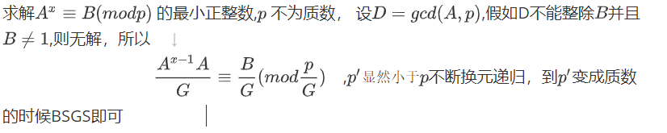

int gcd(int a,int b){ return b?gcd(b,a%b):a;}

const int HashMod=123456;//质数

struct HashTable

{

struct Line{int u,v,next;}e[1000000];

int h[HashMod],cnt;

void Add(int u,int v,int w){e[++cnt]=(Line){w,v,h[u]};h[u]=cnt;}

void clear(){memset(h,0,sizeof(h));cnt=0;}

void Hash(int x,int k){

int s=x%HashMod;

Add(s,k,x);

}

int Query(int x){

int s=x%HashMod;

for(int i=h[s];i;i=e[i].next)

if(e[i].u==x)return e[i].v;

return -1;

}

}Hash;

int mypow(int a,int b,int mod){

int ans=1;

while(b){

if(b&1)ans=1ll*ans*a%mod;

a=1ll*a*a%mod;b>>=1;

}

return ans;

}

int exbsgs(int A,int B,int p){

if(B==1){return 0; }

int k=0,a=1;

while(1){

int d=gcd(A,p);

if(d==1)break;

if(B%d){ return -1;}//无解

B/=d;p/=d;++k;

a=1ll*a*A/d%p;

if(B==a)return k;

}

Hash.clear();

int m=sqrt(p)+1;

for(int i=0,t=B;i<m;++i,t=1ll*t*A%p)Hash.Hash(t,i);

for(int i=1,tt=mypow(A,m,p),t=1ll*a*tt%p;i<=m;++i,t=1ll*t*tt%p){

int x=Hash.Query(t);

if(x==-1){continue; };

return i*m-x+k;

}

return -1;//无解

}

# 多项式

## 拉格朗日插值

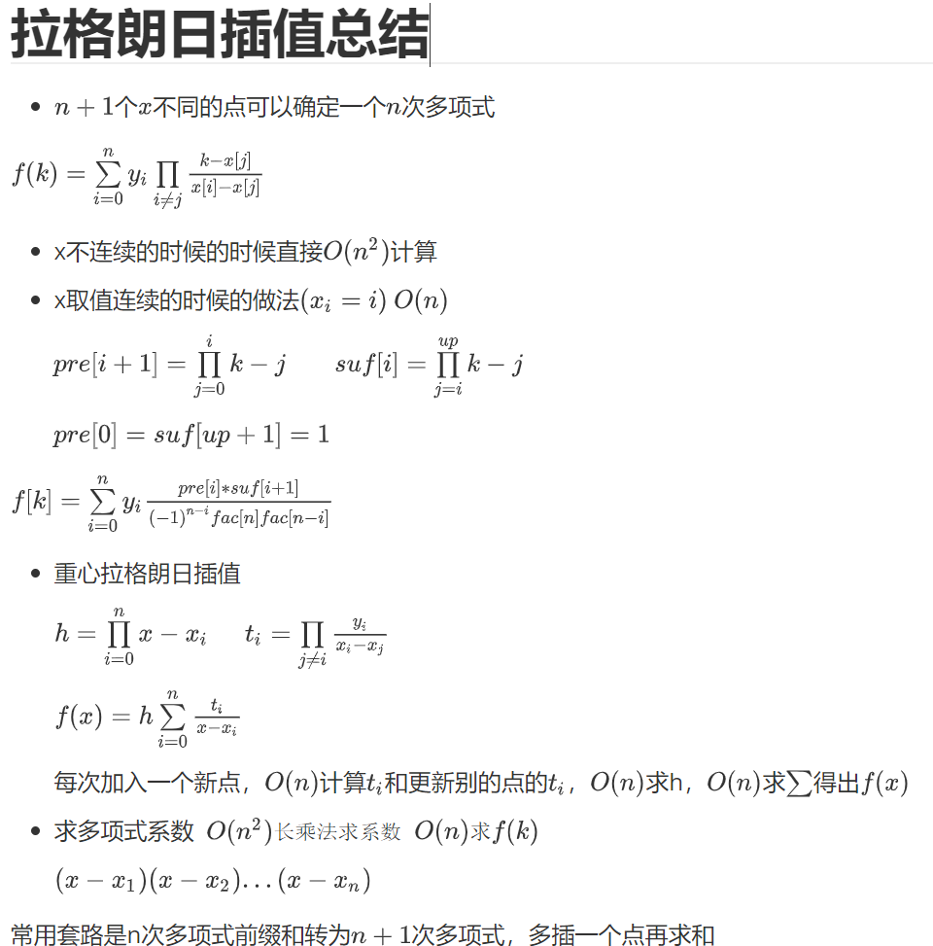

struct Lglr{

void init(){

fac[1]=fac[0]=1;

for(int i=2;i<maxn;++i)fac[i]=fac[i-1]*i%mod;

facinv[maxn-1]=mypow(fac[maxn-1],mod-2);

for(int i=maxn-2;i>=0;--i)

facinv[i]=facinv[i+1]*(i+1)%mod;

}

//给定(0,f0)...(up,fup)求 up次多项式 f(x)的值 O(n)

ll cal(ll x,ll*a,int up){//pre往偏移一位

if(x<=up)return a[x];

pre[0]=1;suf[up+1]=1;

for(int i=0;i<=up;++i)pre[i+1]=(x-i)%mod*pre[i]%mod;

for(int i=up;i>=0;--i)suf[i]=(x-i)%mod*suf[i+1]%mod;

ll ans=0;

for(int i=0;i<=up;++i){

ll f=a[i]*pre[i]%mod*suf[i+1]%mod*facinv[i]%mod*facinv[up-i]%mod;

if((up-i)&1)ans=(ans-f+mod)%mod;

else ans=(ans+f)%mod;

}

return ans;

}

//给定n+1个点，求n次多项式f(k)的值 O(n^2)

ll inv(int x){return mypow(x,mod-2);}

ll cal2(ll k,ll*x,ll*y){

for(int i=0;i<=n;++i)cin>>x[i]>>y[i];

ll ans=0;

for(int i=0;i<=n;++i){

ll zi=y[i],mu=1;

for(int j=0;j<=n;++j){

if(i!=j){

zi=zi*(k-x[j])%mod;

mu=mu*(x[i]-x[j])%mod;

}

}

ans=(ans+zi*inv(mu)%mod)%mod;

}

return (ans+mod)%mod;

}

//O(n^2)求多项式 O(n)单点求f(k)

ll a[maxn], b[maxn], c[maxn], temp[maxn];

ll x[maxn], y[maxn];

int n;

void mul(ll *f, int len, ll t) { //len为多项式的次数+1，函数让多项式f变成f*(x+t)

for (int i = len; i > 0; --i)

temp[i] = f[i], f[i] = f[i - 1];

temp[0] = f[0], f[0] = 0;

for (int i = 0; i <= len; ++i)

f[i] = (f[i] + t * temp[i]) % mod;

}

void dev(ll *f, ll *r, ll t) { //f是被除多项式的系数，r保存f除以x+t的结果

for (int i = 0; i <= n; ++i)

temp[i] = f[i];

for (int i = n; i > 0; --i) {

r[i - 1] = temp[i];

temp[i - 1] = (temp[i - 1] - t * temp[i]) % mod;

}

}

void lglr() {

memset(a, 0, sizeof a);

b[1] = 1, b[0] = -x[1];

for (int i = 2; i <= n; ++i) {

mul(b, i, -x[i]);

}//预处理(x-x1)*(x-x2)...*(x-xn)

for (int i = 1; i <= n; ++i) {

ll fz = 1;

for (int j = 1; j <= n; ++j) {

if (j == i)

continue;

fz = fz * (x[i] - x[j]) % mod;

}

fz = qpow(fz, mod - 2);

fz = fz * y[i] % mod; //得到多项式系数

dev(b, c, -x[i]);//得到多项式，保存在c数组

for (int j = 0; j < n; ++j)

a[j] = (a[j] + fz * c[j]) % mod;

}

}

ll sum(){//n点n-1次多项式

cin >> n >> k;

for (int i = 1; i <= n; ++i)

scanf("%lld%lld", &x[i], &y[i]);

lglr();

ll ans = 0,res=1;

for (int i = 0; i < n; ++i) {

ans = (ans + res * a[i]) % mod;

res = res * k % mod;

}

return (ans+mod)%mod;

}

}lglr;

## FFT or NTT

#include<bits/stdc++.h>

using namespace std;

using ll=long long;

using db=double;

const int maxn=4e6+5;

namespace Poly{

const db PI=acos(-1.0);

int rev[maxn];

struct cp{

db x,y;

friend cp operator+(const cp&a,const cp&b){

return cp{ a.x+b.x,a.y+b.y};

}

friend cp operator-(const cp&a,const cp&b){

return cp{ a.x-b.x,a.y-b.y};

}

friend cp operator*(const cp&a,const cp&b){

return cp{ a.x*b.x-a.y*b.y,a.x*b.y+a.y*b.x};

}

}A[maxn],B[maxn],C[maxn];//大小(n+m)<<1

void fft(cp A[],int lim,int op){

for(int i=0;i<lim;++i)if(i<rev[i])swap(A[i],A[rev[i]]);

for(int i=2;i<=lim;i<<=1){

cp wn={ cos(2*PI/i),sin(2*PI/i)};

int d=i>>1;

for(int j=0;j<lim;j+=i){

cp wk={ 1,0};

for(int k=j;k<j+d;++k,wk=wk*wn){

cp x=A[k],y=wk*A[k+d];

A[k]=x+y,A[k+d]=x-y;

}

}

}

if(op==-1){

reverse(A+1,A+lim);

for(int i=0;i<lim;++i)A[i].x/=lim;

}

}

void workFFT(int a[],int n,int b[],int m,int c[]){

int lim=1;

while(lim<=n+m)lim<<=1;

for(int i=0;i<lim;++i){

rev[i]=(rev[i>>1]>>1)|((i&1)*(lim>>1));

}

for(int i=0;i<lim;++i){

A[i]=i<=n?cp{ a[i],0}:cp{ 0,0};//输入a 0~n次系数

B[i]=i<=m?cp{ b[i],0}:cp{ 0,0};//输入b 0~n次系数

}

fft(A,lim,1),fft(B,lim,1);

for(int i=0;i<lim;++i)C[i]=A[i]*B[i];

fft(C,lim,-1);

for(int i=0;i<=n+m;++i)c[i]=(int)(C[i].x+0.5);

}

//NTT

int f[maxn],g[maxn],lim,pre[maxn],c[maxn],n,m,rev[maxn];

const int mod=998244353,G=3,invG=332748118;

int mypow(int a,int b){

int ans=1;

while(b){

if(b&1)ans=(ll)ans*a%mod;

a=(ll)a*a%mod;

b>>=1;

}

return ans;

}

int Add(int x,int y){

x+=y;

if(x>=mod)x-=mod;

return x;

}

int Sub(int x,int y){

x-=y;

if(x<0)x+=mod;

return x;

}

int mul(int x,int y){ return (ll)x*y%mod;}

int inv(int x){ return mypow(x,mod-2);}

void getlim(int x){

lim=1;

while(lim<x)lim<<=1;

}

void initrev(){

for(int i=0;i<lim;++i){

rev[i]=(rev[i>>1]>>1)|((i&1)*(lim>>1));

}

}

void initpre(){

for(int i=1;i<lim;i<<=1){ //一半长度

int w = mypow(3, (mod - 1) / (i << 1));//g^((p-1)/(n))

pre[i] = 1;

for (int j = 1; j < i; j++) pre[i + j] = mul(pre[i + j - 1], w);

}

}

void ntt(int*a,bool tp){

for (int i = 0; i < lim; i++) if (i < rev[i]) swap(a[i], a[rev[i]]);

for (int mid = 1, cnt = 0; mid < lim; mid <<= 1, cnt++)

for (int j = 0, len = mid << 1; j < lim; j += len)

for (int k = 0; k < mid; k++) {

int x = a[j + k], y = mul(pre[mid + k], a[j + k + mid]);

a[j + k] = Add(x, y);

a[j + k + mid] = Sub(x, y);

}

if (tp) return;

int invlim = inv(lim);

for (int i = 0; i < lim; i++) a[i] = mul(a[i], invlim);

reverse(a + 1, a + lim);

}

void getmul(int n,int m,int*a,int*b){

getlim(n+m+2);

initpre();

initrev();

ntt(a,1);ntt(b,1);

for(int i=0;i<lim;++i)c[i]=mul(a[i],b[i]);

ntt(c,0);

}

void solve(){

cin>>n>>m;

for(int i=0;i<=n;++i)cin>>f[i];

for(int i=0;i<=m;++i)cin>>g[i];

getmul(n,m,f,g);

//[0,n+m]对应系数

}

}

using namespace Poly;

int main(){

ios::sync_with_stdio(false);cin.tie(0);

solve();

for(int i=0;i<=n+m;++i)cout<<c[i]<<" ";

return 0;

}

## 分治FFT

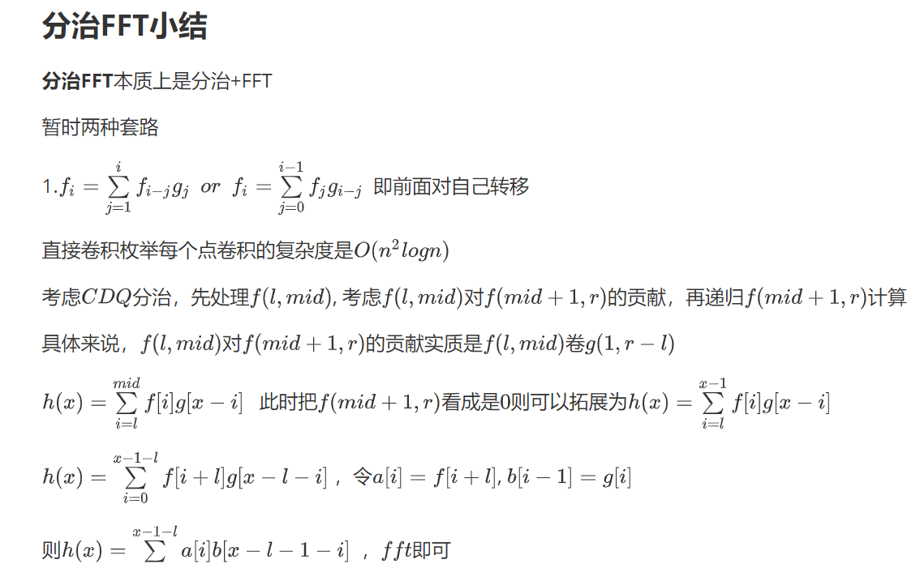

void cdq(int l,int r){ //一般ntt模板 给f[0] g[1~n-1]算f[1~n-1]

if(l==r)return;

int mid=l+r>>1,length=r-l+1;

cdq(l,mid);//先做完左边

getlim(length+1);//r-l+2

initrev();

initpre();

for(int i=0;i<lim;++i)a[i]=b[i]=0;

for(int i=l;i<=mid;++i)a[i-l]=f[i];//考虑贡献到[mid+1,r]即为

for(int i=1;i<length;++i)b[i-1]=g[i];//f[l,mid]卷g[1,r-l]

ntt(a,1);ntt(b,1);

for(int i=0;i<lim;++i)a[i]=mul(a[i],b[i]);

ntt(a,0);

for(int i=mid+1;i<=r;++i){

f[i]+=a[i-1-l];

if(f[i]>=mod)f[i]-=mod;

if(f[i]<0)f[i]+=mod;

}

cdq(mid+1,r);

}

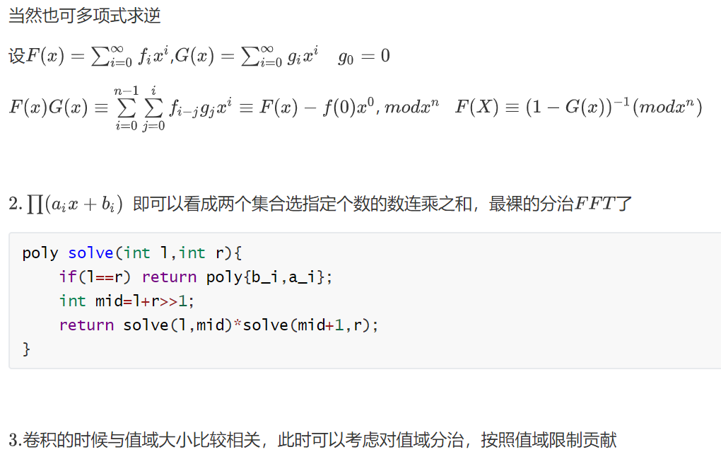

## Vector全家桶板子

#include<bits/stdc++.h>

using namespace std;

using ull=unsigned long long;

using ll=long long;

const int mod=998244353,G=3;//原根

const int maxn=2e5+5;

template<typename T>

void read(T &f){

f=0;T fu=1;char c=getchar();

while(c<'0'||c>'9'){ if(c=='-')fu=-1;c=getchar();}

while(c>='0'&&c<='9'){ f=(f<<3)+(f<<1)+(c&15);c=getchar();}

f*=fu;

}

template<typename T>

void print(T x){

if(x<0)putchar('-'),x=-x;

if(x<10)putchar(x+48);

else print(x/10),putchar(x%10+48);

}

template <typename T>

void print(T x, char t) {

print(x); putchar(t);

}

inline int Add(int x,int y){

x+=y;

if(x>=mod)x-=mod;

return x;

}

inline int Sub(int x,int y){

x-=y;

if(x<0)x+=mod;

return x;

}

inline int mul(int x,int y){ return 1ll*x*y%mod;}

int mypow(int a,int b){

int ans=1;

while(b){

if(b&1)ans=mul(ans,a);

a=mul(a,a);

b>>=1;

}

return ans;

}

namespace Poly{

typedef vector<int>poly;

poly roots,rev;

void getRevRoot(int base){

int lim=1<<base;

if((int)roots.size()==lim)return;

roots.resize(lim);rev.resize(lim);

for(int i=1;i<lim;++i)rev[i]=(rev[i>>1]>>1)|((i&1)<<(base-1));

for(int mid=1;mid<lim;mid<<=1){

int wn=mypow(G,(mod-1)/(mid<<1));

roots[mid]=1;

for(int i=1;i<mid;++i)roots[mid+i]=mul(roots[mid+i-1],wn);

}

}

void ntt(poly&a,int base){

int lim=1<<base;

for(int i=0;i<lim;++i)if(i<rev[i])swap(a[i],a[rev[i]]);

for(int mid=1;mid<lim;mid<<=1){

for(int i=0;i<lim;i+=(mid<<1)){

for(int j=0;j<mid;++j){

int x=a[i+j],y=mul(a[i+j+mid],roots[j+mid]);

a[i+j]=Add(x,y);

a[i+j+mid]=Sub(x,y);

}

}

}

}

poly operator*(poly a,poly b){

int lim=(int)a.size()+(int)b.size()-1,base=0;

while((1<<base)<lim)++base;

a.resize(1<<base);b.resize(1<<base);

getRevRoot(base);

ntt(a,base);ntt(b,base);

for(int i=0;i<(1<<base);++i)a[i]=mul(a[i],b[i]);

ntt(a,base);

reverse(a.begin()+1,a.end());

a.resize(lim);

int inv=mypow(1<<base,mod-2);

for(int i=0;i<lim;++i)a[i]=mul(a[i],inv);

return a;

}

poly polyInv(poly f,int base){

int lim=1<<base;

f.resize(lim);

if(lim==1){

poly ans(1,mypow(f[0],mod-2));

return ans;

}

poly g(1<<base,0),g0=polyInv(f,base-1),tmp=g0*g0*f;

for(int i=0;i<(1<<(base-1));++i)g[i]=Add(g0[i],g0[i]);

for(int i=0;i<(1<<base);++i)g[i]=Sub(g[i],tmp[i]);

return g;

}

poly polyInv(poly f){

int lim=(int)f.size(),base=0;

while((1<<base)<lim)++base;

f=polyInv(f,base);f.resize(lim);

return f;

}

poly operator+(const poly&a,const poly&b){

poly c=a;

c.resize(max(a.size(),b.size()));

int lim=(int)b.size();

for(int i=0;i<lim;++i)c[i]=Add(c[i],b[i]);

return c;

}

poly operator-(const poly&a,const poly&b){

poly c=a;

c.resize(max(a.size(),b.size()));

int lim=(int)b.size();

for(int i=0;i<lim;++i)c[i]=Sub(c[i],b[i]);

return c;

}

poly operator*(const int&b,const poly&a){

poly c=a;

int lim=(int)a.size();

for(int i=0;i<lim;++i)c[i]=mul(b,c[i]);

return c;

}

int inv[maxn<<2];//未知

void initInv(){

inv[1]=1;

for(int i=2;i<maxn;++i)inv[i]=mul(inv[mod%i],(mod-mod/i));//跑2倍

}

//多项式求导

poly deri(poly a){

int lim=(int)a.size()-1;

for(int i=0;i<lim;++i)a[i]=mul(a[i+1],i+1);

a.resize(lim);

return a;

}

//多项式积分

poly inte(poly a){ //!!记得init inv

int lim=(int)a.size()+1;

a.resize(lim);

for(int i=lim-1;i>=1;--i)a[i]=mul(a[i-1],inv[i]);

a[0]=0;//原a_0=1才可以用于求ln ln(a_0)=0

return a;

}

poly polyLn(poly a){

int lim=(int)a.size();//

// a=inte(deri(a)*polyInv(a));//n+m大小 逆元开第一个二次幂

a=deri(a)*polyInv(a);//mod (x^n)下 [0,n-1]用

a.resize(lim-1);

a=inte(a);

// a.resize(lim);

return a;

}

poly polySqr(poly a,int base){

int lim=1<<base;

a.resize(lim);

if(lim==1){

poly ans(1,1);//a[0]=1

return ans;

}

poly g0=polySqr(a,base-1);g0.resize(lim);

a=a*polyInv(g0)+g0;

a.resize(lim);

for(int i=0;i<lim;++i){

if(a[i]&1)a[i]=(a[i]+mod)>>1;

else a[i]=a[i]>>1;

}

return a;

}

poly polySqr(poly f){

int lim=(int)f.size(),base=0;

while((1<<base)<lim)++base;

f=polySqr(f,base);f.resize(lim);

return f;

}

poly polyExp(poly f,int base){

int lim=1<<base;f.resize(lim);

if(lim==1){

poly ans(1,1);

return ans;

}

poly g0=polyExp(f,base-1),g(1,1);

g0.resize(lim);//同样%x^n下,所以要两倍

g=g0*(g-polyLn(g0)+f);

return g;

}

poly polyExp(poly f){

int lim=(int)f.size(),base=0;

while((1<<base)<lim)++base;

f=polyExp(f,base);f.resize(lim);

return f;

}

poly polyPow(poly a,int k){ //a_0=1 多项式系数mod 998244353下算

return polyExp(k*polyLn(a));

}

poly polyPow(poly a){

int n,c,k=0;

scanf("%d",&n);

a.resize(n);

c=getchar();while(isspace(c))c=getchar();//k是int直接读

for(;isdigit(c);c=getchar())k=(k*10ll+(c^'0'))%mod;

for(int i=0;i<n;++i)scanf("%d",&a[i]);

return polyPow(a,k);

}

int norm(int n){return 1<<(32-__builtin_clz(n-1));}

void norm(poly &a){

if(!a.empty()){

a.resize(norm(a.size()),0);

}else

a={0};

}

poly polyPow2(poly a,int b1,int b2){//b1=b%P,b2=b%phi(P) and b>=n iff a[0]>0

int n=a.size(),d=0,k;

while(d<n&&!a[d])++d;

if((ll)d*b1>=n)return poly(n,0);

a.erase(a.begin(),a.begin()+d);

k=mypow(a[0],mod-2);

a=k*a;

norm(a);

a=mypow(k,mod-1-b2)*polyPow(a,b1);

a.resize(n);d*=b1;

for(int i=n-1;i>=0;--i)a[i]=i>=d?a[i-d]:0;

return a;

}

void P5273(){//A(x)^s次方 s是大数

int n;

int k1 = 0, k2 = 0, big = 0; string s;

cin >> n >> s;

poly a(n,0);

for(auto c: s){

k1 = (10ll * k1 + c - '0') % mod,

k2 = (10ll * k2 + c - '0') % (mod - 1), big = big || k1 >= n;

}

for (auto &x: a)

cin >> x;

a = big && !a[0] ? poly(n,0) : polyPow2(a, k1, k2);

for (auto x : a)

cout<<x<<" ";

}

}

### FWT与子集卷积

//FWT

void FWT_OR(poly&a,bool f){

int n=a.size();

for(int l=2,m=1;l<=n;l<<=1,m<<=1){

for(int j=0;j<n;j+=l)

for(int i=0;i<m;++i){

if(!f)

a[i+j+m]=Add(a[i+j+m],a[i+j]);

else

a[i+j+m]=Sub(a[i+j+m],a[i+j]);

}

}

}

void FWT_AND(poly&a,bool f){

int n=a.size();

for(int l=2,m=1;l<=n;l<<=1,m<<=1){

for(int j=0;j<n;j+=l)

for(int i=0;i<m;++i){

if(!f)

a[i+j]=Add(a[i+j],a[i+j+m]);

else

a[i+j]=Sub(a[i+j],a[i+j+m]);

}

}

}

void FWT_XOR(poly&a,bool f){

int n=a.size(),inv2=(mod+1)>>1;

for(int l=2,m=1;l<=n;l<<=1,m<<=1){

for(int j=0;j<n;j+=l)

for(int i=0;i<m;++i){

int x=a[i+j],y=a[i+j+m];//换LL时候也要换

if(!f){

a[i+j]=Add(x,y);

a[i+j+m]=Sub(x,y);

}else{

a[i+j]=mul(Add(x,y),inv2);

a[i+j+m]=mul(Sub(x,y),inv2);

}

}

}

}

int getlim(int x){ //传的是(1<<max) 不是bit

int lim=1;

while(lim<x)lim<<=1;

return lim;

}

poly OR(poly a,poly b){

int n=max(a.size(),b.size());

int lim=getlim(n);

a.resize(lim);b.resize(lim);

FWT_OR(a,0);

FWT_OR(b,0);

for(int i=0;i<lim;++i)a[i]=mul(a[i],b[i]);

FWT_OR(a,1);

return a;

}

poly AND(poly a,poly b){

int n=max(a.size(),b.size());

int lim=getlim(n);

a.resize(lim);b.resize(lim);

FWT_AND(a,0);

FWT_AND(b,0);

for(int i=0;i<lim;++i)a[i]=mul(a[i],b[i]);

FWT_AND(a,1);

return a;

}

poly XOR(poly a,poly b){

int n=max(a.size(),b.size());

int lim=getlim(n);

a.resize(lim);b.resize(lim);

FWT_XOR(a,0);

FWT_XOR(b,0);

for(int i=0;i<lim;++i)a[i]=mul(a[i],b[i]);

FWT_XOR(a,1);

return a;

}

**子集卷积**

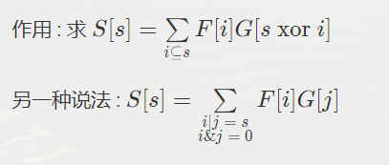

多开一位，f(i,s)表示集合s的子集中所有位数为i的值的和

#include<bits/stdc++.h>

#define cbit(x) __builtin_popcount(x)

using namespace std;

using ll=long long;

const int maxn=(1<<20)+100;

const int mod=1e9+9;

int a[22][maxn],b[22][maxn],c[22][maxn];

inline int mul(int x,int y){ return (ll)x*y%mod;}

inline int Add(int x,int y){

x+=y;

if(x>=mod)x-=mod;

return x;

}

inline int Sub(int x,int y){

x-=y;

if(x<0)x+=mod;

return x;

}

void fwt(int a[],bool f,int lim){

for(int l=2,m=1;l<=lim;l<<=1,m<<=1){

for(int j=0;j<lim;j+=l){

for(int i=0;i<m;++i){

if(!f)a[i+j+m]=Add(a[i+j+m],a[i+j]);

else a[i+j+m]=Sub(a[i+j+m],a[i+j]);

}

}

}

}

int getlim(int x){

int lim=1;

while(lim<x)lim<<=1;

return lim;

}

int main(){

ios::sync_with_stdio(false);

cin.tie(0);

int n;

cin>>n;

int lim=(1<<n);

for(int i=0;i<lim;++i)cin>>a[cbit(i)][i];

for(int i=0;i<lim;++i)cin>>b[cbit(i)][i];

for(int i=0;i<=n;++i)fwt(a[i],0,lim);

for(int i=0;i<=n;++i)fwt(b[i],0,lim);

for(int i=0;i<=n;++i){

for(int j=0;i+j<=n;++j){

for(int k=0;k<lim;++k)

c[i+j][k]=Add(c[i+j][k],mul(a[i][k],b[j][k]));

}

}

for(int i=0;i<=n;++i)fwt(c[i],1,lim);

for(int i=0;i<((1<<n)-1);++i)cout<<c[cbit(i)][i]<<" ";

cout<<c[n][(1<<n)-1];

return 0;

}

### 特殊数计算

#### 两类斯特林数

const int N=3e5+5;

int fac[N],facinv[N];

void init(int n){

fac[0]=1;

for(int i=1;i<=n;++i)fac[i]=mul(fac[i-1],i);

facinv[n]=mypow(fac[n],mod-2);

for(int i=n-1;i>=0;--i)facinv[i]=mul(facinv[i+1],i+1);

}

using namespace Poly;

namespace Stiring{

namespace Stiring1{

poly Offset(poly f,int c){ //f(x)->f(x+c)

poly g(c+1),h(c+1);

for(int i=0,j=1;i<=c;++i,j=(ll)j*c%mod){

h[i]=mul(j,facinv[i]);

g[i]=mul(f[c-i],fac[c-i]);

}

g=g*h;

for(int i=0;i<=c;++i)h[i]=mul(g[c-i],facinv[i]);

return h;

}

poly Solve(int n){//x^(up n)

if(!n)return { 1};

int m=n/2;

poly f=Solve(m),g=Offset(f,m);

f=f*g;

f.resize(n+1);

if(n&1){//乘上(x+n-1)

for(int i=n;i>=0;--i){

f[i]=mul(f[i],n-1);

if(i>0)

f[i]=Add(f[i],f[i-1]);

}

}

return f;

}

poly Stiring1_row(int n){

init(n+1);

return Solve(n);

}

poly Stiring1_line(int n,int k){

poly f(n+1);

int fack=1;

for(int i=1;i<=k;++i)fack=(ll)fack*i%mod;

fack=mypow(fack,mod-2);

for(int i=0;i<=n;++i)f[i]=inv[i];//记得initInv()

f=polyPow2(f,k,k);

for(int i=0,fac=1;i<=n;++i,fac=(ll)fac*i%mod)f[i]=(ll)f[i]*fack%mod*fac%mod;

f.resize(n+1);

return f;

}

vector<vector<int>> Stiring1All(int n,int m){//n行,m列

vector<vector<int>>dp(n+1,vector<int>(m+1,0));

dp[0][0]=1;

for(int i=1;i<=n;++i)

for(int j=1;j<=m;++j)

dp[i][j]=(dp[i-1][j-1]+(ll)(i-1)*dp[i-1][j])%mod;

return dp;

}

}

namespace Stiring2{

poly Stiring2_row(int n,int m){//第n行的[0,m]列

poly f(m+1),g(m+1);

init(m+1);

for(int i=0;i<=m;++i)f[i]=mul(mypow(-1,i),facinv[i]);

for(int i=0;i<=m;++i)g[i]=mul(mypow(i,n),facinv[i]);

f=f*g;

f.resize(m+1);

return f;

}

poly Stiring2_line(int n,int k){//第k列 [0,n]

poly f(n+1,0);

init(n+1);

for(int i=1;i<=n;++i)f[i]=facinv[i];//f[0]=0;

f=polyPow2(f,k,k);

for(int i=0;i<=n;++i)f[i]=(ll)f[i]*facinv[k]%mod*fac[i]%mod;

f.resize(n+1);

return f;

}

vector<vector<int>> Stiring2All(int n,int m){//n行,m列

vector<vector<int>>dp(n+1,vector<int>(m+1,0));

dp[0][0]=1;

for(int i=1;i<=n;++i)

for(int j=1;j<=m;++j)

dp[i][j]=(dp[i-1][j-1]+(ll)j*dp[i-1][j])%mod;

return dp;

}

}

}

using namespace Stiring;

using namespace Stiring1;

using namespace Stiring2;

#### 贝尔数

namespace Bell{

//cal B[1,n]

poly BellAll(int n){

init(n+1);

poly ans(n+1,0);

for(int i=1;i<=n;++i)ans[i]=facinv[i];

return polyExp(ans);

}

} using namespace Bell;

# 计算几何

## 点相关

#include<bits/stdc++.h>

#define cha(p1,p2,p3) (sign(det(p2-p1,p3-p1)))//p2-p1叉p3-p1

using namespace std;

typedef double db;

const db eps=1e-8;

int sign(db a){ //符号正负

return a<-eps?-1:a>eps;

}

int dcmp(db a,db b){ //两数大小

return sign(a-b);

}

db dAbs(db a){return a*sign(a);}

struct P{ //点向量类

db x,y;

P(db _x=0,db _y=0):x(_x),y(_y){ }

P operator+(P p){return P(x+p.x,y+p.y);}//左操作数

P operator-(P p){ return P(x-p.x,y-p.y);}

P operator*(db d){return P(x*d,y*d);}

P operator/(db d){ return P(x/d,y/d);}

bool operator<(P p)const{//点按x排序后按y排序

int c=dcmp(x,p.x);

if(c)return c==-1;

return dcmp(y,p.y)==-1;

}

db len2(){ return x*x+y*y;}//能用ll就ll，精度

db len(){ return sqrt(len2());}

};

bool operator==(P a,P b){return !dcmp(a.x,b.x)&&!dcmp(a.y,b.y);}

int dis(P a,P b){

return (a.x-b.x)*(a.x-b.x)+(a.y-b.y)*(a.y-b.y);

}

db dot(P a,P b){//内积

return a.x*b.x+a.y*b.y;

}

db det(P a,P b){//叉积

return a.x*b.y-a.y*b.x;

}

//点积运用

db Angle(P a,P b){//(2)两向量夹角

return acos(dot(a,b)/len(a)/len(b));

}

db AngleSign(P a,P b){//(3)两夹角钝锐直

return sign(dot(a,b));

}

P proj(P p1,P p2,P p){//(4)求p投影到p1,p2直线的点

P a=p2-p1;

return p1+a*(dot(p-p1,a)/a.len2());

}

P reflect(P p1,P p2,P p){//(5) p关于p1,p2直线对称的点

return proj(p1,p2,p)*2-p;

}

P Unit(const P&a){//(4)求单位向量

double L=len(a);

return P(a.x/L,a.y/L);

}

db Area2(P a,P b,P c){//两向量平行四边形有向面积

return det(b-a,c-a);

}

P RotateL(const P&a,const double&rad){//逆时针旋转

return P(a.x*cos(rad)-a.y*sin(rad),a.y*cos(rad)+a.x*sin(rad));

}

P RotateR(const P&a,const double&rad){//顺时针旋转

return P(a.x*cos(rad)+a.y*sin(rad),a.y*cos(rad)-a.x*sin(rad));

}

P RotateL90(const P&a){//向量逆时针旋转90度

return P(-a.y,a.x);

}

P RotateR90(const P&a){//顺时针旋转90度

return P(a.y,-a.x);

}

## 线相关

struct L{//ps[0]->ps[1]

P ps[2];

P &operator[](int i){return ps[i];}

P dir(){return ps[1]-ps[0];}//直线方向向量

L(P X=P(),P Y=P()){ps[0]=X,ps[1]=Y;}

};

bool thesameLine(L x1,L x2){//两直线是否重合

P a=x2.ps[1]-x1.ps[1];

return (sign(det(x1.dir(),x2.dir()))==0&&sign(det(x2.dir(),a))==0);

}

bool parallel(L x1,L x2){//判两直线是否平行

P a=x2.ps[1]-x1.ps[1];

return sign(det(x1.dir(),x2.dir())==0&&sign(det(x2.dir(),a))!=0);

}

bool Orthogonal(L x1,L x2){//判两直线是否垂直

return sign(dot(x1.dir(),x2.dir()))==0;

}

bool onLine(L l1,P a){//点在直线上

return sign(det(l1.dir(),a-l1.ps[0]))==0;

}

bool LineInterset(L l1,L l2){//直线是否相交

return !parallel(l1,l2);

}

db PLinedis(L l1,P a){//平行四边形面积求点到直线距离

return dAbs(det(a-l1.ps[0],l1.dir())/l1.dir().len());

}

P LineInter(L l1,L l2){ //两直线交点 不平行的时候用

P a=l1.ps[0],b=l1.ps[1],c=l2.ps[0],d=l2.ps[1];

db t=det(a-c,c-d)/det(a-b,c-d);

return P(a.x+(b.x-a.x)*t,a.y+(b.y-a.y)*t);

}

## 线段相关

bool onSeg(P c,P a,P b){//判断c是否在线段ab上

return sign(det(c-a,b-a))==0&&sign(dot(c-a,c-b))<=0;

}

db PdisSeg(P c,P a,P b){//点c到线段ab的距离

if(a==b)return (c-a).len();

P x=c-a,y=c-b,z=b-a;

if(AngleSign(x,z)<0)return x.len();//c离a更近

if(AngleSign(y,z)>0)return y.len();//c离b更近

return dAbs(det(x,z)/z.len());

}

bool LineInSeg(L c,P a,P b){//直线C与线段ab是否交

if(c.ps[0]==c.ps[1])return false;//看情况特判直线是否是重点

return sign(det(c.dir(),a-c.ps[0]))*sign(det(c.dir(),b-c.ps[0]))<=0;

}

bool recInter(db l1,db r1,db l2,db r2){//矩形相交 快速排斥

if(l1>r1)swap(l1,r1);if(l2>r2)swap(l2,r2);

return !(dcmp(r1,l2)==-1||dcmp(r2,l1)==-1);

}

bool isSegInter(P p1,P p2,P q1,P q2){//判 线段p1p2与q1q2是否相交 端点算交 重点无关

return recInter(p1.x,p2.x,q1.x,q2.x)&&recInter(p1.y,p2.y,q1.y,q2.y)&&

cha(p1,p2,q1)*cha(p1,p2,q2)<=0&&cha(q1,q2,p1)*cha(q1,q2,p2)<=0;

}

bool isSegInter(P p1,P p2,P q1,P q2){//判 线段p1p2与q1q2是否相交 端点不算交

return cha(p1,p2,q1)*cha(p1,p2,q2)<0&&cha(q1,q2,p1)*cha(q1,q2,p2)<0;

}

db SSdis(P p1,P p2,P q1,P q2){//线段p1p2到线段q1q2的最短路径

if(isSegInter(p1,p2,q1,q2))return 0;

return min(min(PdisSeg(p1,q1,q2),PdisSeg(p2,q1,q2)),min(PdisSeg(q1,p1,p2),PdisSeg(q2,p1,p2)));

}

## 三角形相关

//三角形

//重心 到三角形三顶点距离平方和最小的点

//到三角形三边距离之积最大的点

P gravity(P a,P b,P c){

db x=(a.x+b.x+c.x)/3;

db y=(a.y+b.y+c.y)/3;

return P(x,y);

}

P Incenter(P a,P b,P c){//内心 到三边距离相等

#define diss(a,b) sqrt(dis(a,b))

db A=diss(b,c),B=diss(a,c),C=diss(a,b);

db S=A+B+C;

db x=(A*a.x+B*b.x+C*c.x)/S;

db y=(A*a.y+B*b.y+C*c.y)/S;

return P(x,y);

}

P circumcenter(P a,P b,P c){//外心 到三顶点距离相等

db X1=a.x,Y1=a.y,X2=b.x,Y2=b.y,X3=c.x,Y3=c.y;

db a1=2*(X2-X1),b1=2*(Y2-Y1);

db c1=X2*X2+Y2*Y2-X1*X1-Y1*Y1;

db a2=2*(X3-X2),b2=2*(Y3-Y2);

db c2=X3*X3+Y3*Y3-X2*X2-Y2*Y2;

db x=(c1*b2-c2*b1)/(a1*b2-a2*b1);

db y=(a1*c2-a2*c1)/(a1*b2-a2*b1);

return P(x,y);

}

P perpencenter(P a,P b,P c){//垂心

db A1=b.x-c.x,B1=b.y-c.y;

db C1=A1*a.y-B1*a.x;

db A2=a.x-c.x,B2=a.y-c.y;

db C2=A2*b.y-B2*b.x;

db x=(A1*C2-A2*C1)/(A2*B1-A1*B2);

db y=(B1*C2-B2*C1)/(A2*B1-A1*B2);

return P(x,y);

}

P feiPoint(P a,P b,P c){//三角形费马点 到三顶点距离之和最小的点

#define diss(a,b) sqrt(dis(a,b))

P u=gravity(a,b,c),v;

db step=fabs(a.x)+fabs(b.x)+fabs(c.x)+fabs(a.y)+fabs(b.y)+fabs(c.y);

int i,j,k;

while(step>1e-10){

for(k=0;k<10;step/=2,k++)

for(i=-1;i<=1;++i)

for(j=-1;j<=1;++j){

v.x=u.x+step*i;

v.y=u.y+step*j;

if(dcmp(diss(u,a)+diss(u,b)+diss(u,c),diss(v,a)+diss(v,b)+diss(v,c))>0)

u=v;

}

}

return u;

}

## 多边形相关

db area(vector<P>p){//任意多边形面积 顺逆都可

db ans=0;

int sz=p.size();

for(int i=0;i<sz-1;++i)ans+=det(p[i],p[i+1]);

ans+=det(p[sz-1],p[0]);

return dAbs(ans/2);

}

//O(n)点在任意多边形内 点数为1或2也可

int contain(P ps[],P p,int n){//2:onSeg 1:inside 0：outside

int flag=0,cnt=0;

db tmp;

for(int i=1;i<=n;++i){

int j=i<n?i+1:1;

if(onSeg(p,ps[i],ps[j]))return 2;//点在多边形上

if(p.y>=min(ps[i].y,ps[j].y)&&p.y<max(ps[i].y,ps[j].y))

tmp=ps[i].x+(p.y-ps[i].y)/(ps[j].y-ps[i].y)*(ps[j].x-ps[i].x),cnt+=(sign(tmp-p.x)>0);

}

return cnt&1;

}

int TuContain(P p[],int n,P a){//二分法判断a是否在凸多边形以内 必须是凸多边形

if(n==1)if(p[1]==a)return 2;else return 0; //特判非凸包 看情况加

else if(n==2)if(onSeg(a,p[1],p[2]))return 2;else return 0;

else{

//点必须按逆时针给 顺时针>改<即可

if(cha(p[1],a,p[2])>0||cha(p[1],p[n],a)>0)return 0;//P[1,2]或[1,n]外

if(onSeg(a,p[1],p[2])||onSeg(a,p[1],p[n]))return 2;//[1,2]/[1,n]上

int l=2,r=n-1;

while(l<r){

int mid=l+r+1>>1;

if(cha(p[1],p[mid],a)>0)l=mid;//使得a被mid,mid+1到1夹住

else r=mid-1;

}

if(cha(p[l],a,p[l+1])>0)return 0;

if(onSeg(a,p[l],p[l+1]))return 2;

return 1;

}

}

//线与多边形

//(1). 判断线段 AB 是否在任意多边形 Poly 以内：不相交且两端点 A,B 均在多边形以内。

//(2). 判断线段 AB 是否在凸多边形 Poly 以内：两端点 A,B 均在多边形以内。

//判两多边形是否相离 O(n^2logn)

int PPLI(P a[],P b[],int num1,int num2){//先求两凸包

for(int i1=1;i1<=num1;++i1){

int j1=i1<num1?i1+1:1;

for(int i2=1;i2<=num2;++i2){

int j2=i2<num2?i2+1:1;

if(isSegInter(a[i1],a[j1],b[i2],b[j2]))return 0;//线段相交不相离

if(TuContain(b,num2,a[i1])||TuContain(a,num1,b[i2]))return 0;//点在多边形内不相离

}

}

return 1;

}

## 圆相关

#include<bits/stdc++.h>

#define diss(a,b) sqrt(dis(a,b))

#define pb push_back

using namespace std;

typedef long double db;

const db eps=1e-8;

const db PI=acos(-1.0);

int q;

int sign(db a){ //符号正负

return a<-eps?-1:a>eps;

}

int dcmp(db a,db b){ //两数大小

return sign(a-b);

}

struct P{ //点向量类

db x,y;

P(db _x=0,db _y=0):x(_x),y(_y){ }

P operator+(P p){return P(x+p.x,y+p.y);}//左操作数

P operator-(P p){ return P(x-p.x,y-p.y);}

P operator*(db d){return P(x*d,y*d);}

P operator/(db d){ return P(x/d,y/d);}

db len2(){ return x*x+y*y;}//能用ll就ll，精度

db len(){ return sqrt(len2());}

bool operator<(P p)const{//点按x排序后按y排序

int c=dcmp(x,p.x);

if(c)return c==-1;

return dcmp(y,p.y)==-1;

}

};

db dis(P a,P b){

return (a.x-b.x)*(a.x-b.x)+(a.y-b.y)*(a.y-b.y);

}

struct L{//ps[0]->ps[1]

P ps[2];

P &operator[](int i){return ps[i];}

P dir(){return ps[1]-ps[0];}//直线方向向量

L(P X=P(),P Y=P()){ps[0]=X,ps[1]=Y;}

};

struct Cir{

db r;

P c;

Cir(P _c=P(),db _r=0):c(_c),r(_r){}

P GP(db b){//圆上过一点知道角度和距离

return P(c.x+cos(b)*r,c.y+sin(b)*r);

}

};

db dot(P a,P b){

return a.x*b.x+a.y*b.y;

}

db det(P a,P b){//叉积

return a.x*b.y-a.y*b.x;

}

db PLinedis(L l1,P a){//平行四边形面积求点到直线距离

return fabs(det(a-l1.ps[0],l1.dir())/l1.dir().len());

}

P LineInter(L l1,L l2){ //两直线交点 不平行的时候用

P a=l1.ps[0],b=l1.ps[1],c=l2.ps[0],d=l2.ps[1];

db t=det(a-c,c-d)/det(a-b,c-d);

return P(a.x+(b.x-a.x)*t,a.y+(b.y-a.y)*t);

}

//圆与直线交点

//线段就直接求判点是否在线段上

vector<P> getCircleLineSec(P c,db r,P p1,P p2){//返回空 or 1 or 2交点

vector<P>ans;

db dd=PLinedis(L(p1,p2),c);

if(dcmp(dd,r)>0)return ans;//离

P p=c;

db t;

p.x+=p1.y-p2.y;

p.y+=p2.x-p1.x;

p=LineInter(L(p,c),L(p1,p2));

t=sqrt(r*r-diss(p,c)*diss(p,c))/diss(p1,p2);

P x1,x2;

x1={p.x+(p2.x-p1.x)*t,p.y+(p2.y-p1.y)*t};

x2={p.x-(p2.x-p1.x)*t,p.y-(p2.y-p1.y)*t};

ans.pb(x1);

if(dcmp(dd,r)==0)//切

return ans;

else

ans.pb(x2);

return ans;

}

Cir read_cir(){

Cir C;

cin>>C.c.x>>C.c.y>>C.r;

return C;

}

P RotateL90(const P&a){

return P(-a.y,a.x);

}

vector<P>getCircelIntersec(P a,db r,P b,db R){ //圆与圆交点

vector<P>ret;

db d=diss(a,b);

if (dcmp(d,r+R)>0||dcmp(d+min(r,R),max(r,R))<0) return ret;

db x = (d*d-R*R+r*r)/(2*d);

db y = sqrt(r*r-x*x);

P v = (b-a)/d;

ret.push_back(a+v*x + RotateL90(v)*y);

if (sign(y)>0) ret.push_back(a+v*x - RotateL90(v)*y);

return ret;

}

P RotateL(const P&a,const double&rad){//逆时针旋转

return P(a.x*cos(rad)-a.y*sin(rad),a.y*cos(rad)+a.x*sin(rad));

}

//点p1到圆c的两条切线对应的切点

int getPCir_tangents(P c,db r,P p1,vector<P>&ans){

P u=c-p1;

db dist=diss(p1,c);

if(dcmp(dist,r)<0)return 0;//内含

else if(dcmp(dist,r)==0){//1条

P x=RotateL(u,PI/2);

ans.pb(p1);

ans.pb(p1);

return 1;

}else{//2条切线

db ang=asin(r/dist);

u=u*sqrt(dis(p1,c)-r*r)/dist;

P x1=RotateL(u,ang),x2=RotateL(u,-ang);

ans.pb(x1+p1);

ans.pb(x2+p1);

return 2;

}

}

//4相离 3外切 2两点交 1内切 0内含

int relationCir(Cir x,Cir y){

db d=sqrt(dis(x.c,y.c));

int f1=sign(d-x.r-y.r);

if(f1>0)return 4;

if(f1==0)return 3;

db l=fabs(x.r-y.r);

int f2=sign(d-l);

if(f1<0&&f2>0)return 2;

if(f2==0)return 1;

if(f2<0)return 0;

}

// 圆的公切线条数 a,b分别表示第i条切线在圆c1,c2上切点

// 重合-无数条 内含-无 内切-一条外公切线 相交-两条外公切线

// 外切 3条公切线 一条内公切线,两条外公切线

// 相离 4条公切线 内公切线2条 外公切线2条

int getPCir_tangents(Cir c1,Cir c2,P*a,P*b){//点集在[0,cnt-1]上

int cnt=0;

if(dcmp(c1.r,c2.r)<0)swap(c1,c2),swap(a,b);//对应点集仍不变

int f=relationCir(c1,c2);

if(!f)return 0;//内含

P p1=c1.c,p2=c2.c;

db r1=c1.r,r2=c2.r;

if(dcmp(dis(p1,p2),0)==0&&dcmp(r1,r2)==0)return -1;//无数条切线

db base=atan2(p2.y-p1.y,p2.x-p1.x);

if(f==1){//内切一条

a[cnt]=c1.GP(base);

b[cnt]=c2.GP(base);cnt++;

return 1;

}

//2条外公切线

db ang=acos((r1-r2)/diss(p1,p2));

a[cnt]=c1.GP(base+ang);b[cnt]=c2.GP(base+ang);cnt++;

a[cnt]=c1.GP(base-ang);b[cnt]=c2.GP(base-ang);cnt++;

if(f==3){//一条内

a[cnt]=c1.GP(base);b[cnt]=c2.GP(PI+base);cnt++;

}else if(f==4){//两条内

db ang=acos((r1+r2)/diss(p1,p2));

a[cnt]=c1.GP(base+ang);b[cnt]=c2.GP(PI+base+ang);cnt++;

a[cnt]=c1.GP(base-ang);b[cnt]=c2.GP(PI+base-ang);cnt++;

}

return cnt;

}

db Cirarea(P a,db r1,P b,db r2){//两圆面积交 很可能要开long double 精度不够

db d = sqrt((a.x-b.x)*(a.x-b.x) + (a.y-b.y)*(a.y-b.y));

if (dcmp(d,r1+r2)>=0)return 0;//相离相切

if (dcmp(r1,r2)>0)swap(r1,r2);

if(dcmp(r2-r1,d)>=0)//内含

return PI*r1*r1;

db ang1=acos((r1*r1+d*d-r2*r2)/(2*r1*d));

db ang2=acos((r2*r2+d*d-r1*r1)/(2*r2*d));

return ang1*r1*r1 + ang2*r2*r2 - r1*d*sin(ang1);

}

//判某条线段能否被若干圆完全覆盖

bool direct(L x){

vector<pair<P,int>>sec;

P a=x.ps[0],b=x.ps[1];

if(a<b)swap(a,b);

sec.push_back({a,-2});

sec.push_back({b,2});

for(auto&u:cir){

auto tmpjiao=getCircleLineSec(u.c,u.r,x.ps[0],x.ps[1]);

if(tmpjiao.size()==2){

if(tmpjiao[0]<tmpjiao[1])swap(tmpjiao[0],tmpjiao[1]);

sec.push_back({tmpjiao[0],0});

sec.push_back({tmpjiao[1],1});

}

}

sort(sec.begin(),sec.end());

bool ret = true, counting = false;

int inside = 0;

for(int i=0; i < sec.size(); i++) {

if(abs(sec[i].se) == 2) counting = !counting;

else sec[i].se ? inside-- : inside++;

if(counting and !inside) ret = false;

}

return ret;

}

//求多个圆与线段的交的长度

using PDD = pair<double, double>;

#define sqr(x) ((x) * (x))

db coverLen(L a, Cir c[], int n) {//[1,n]是圆

db Cos = ((a.ps[1].x - a.ps[0].x) / a.len()), Sin = ((a.ps[1].y - a.ps[0].y) / a.dir().len());

db dx = a.ps[0].x, dy = a.ps[0].y;

vector<PDD> mat;

for (int i = 1; i <= n; i++) {

db A = 1;

db B = -2 * (Cos * (c[i].c.x - dx) + Sin * (c[i].c.y - dy));

db C = pow2(c[i].c.x - dx) + pow2(c[i].c.y - dy) - c[i].r * c[i].r;

db D = B * B - 4 * A * C;

if (sign(D) < 0) continue;

D = sign(D) ? sqrt(D) : 0; // 清误差

db L = max(0.0, min(a.dir().len(), (-B - D) / (2 * A)));

db R = max(0.0, min(a.dir().len(), (-B + D) / (2 * A)));

mat.eb(mp(L, R));

}

sort(all(mat));

db las = 0, tot = 0;

for (int i = 0; i < mat.size(); i++) {

if (dcmp(las,mat[i].fi)<0) las = mat[i].fi;

if (dcmp(las,mat[i].se)<0) tot += mat[i].se - las, las = mat[i].se;

}

return tot;

}

db TriCirInterction(Cir c,P a,P b){ //三角剖分求圆与多边形面积交

P oa=a-c.c,ob=b-c.c;//逆时针

P ba=a-b,bc=c.c-b;

P ab=b-a,ac=c.c-a;

db doa=oa.len(),dob=ob.len(),dab=ab.len(),r=c.r;

if(dcmp(det(oa,ob),0)==0)return 0;//三点一线 无三角形

if(dcmp(doa,r)<0&&dcmp(dob,r)<0)return 0.5*det(oa,ob);//三点内部

else if(dcmp(dob,r)<0&&dcmp(doa,r)>=0){

db x=(dot(ba,bc)+sqrt(r*r*dab*dab-det(ba,bc)*det(ba,bc)))/dab;

db TS=det(oa,ob)*0.5;

return asin(TS*(1-x/dab)*2/r/doa)*r*r*0.5+TS*x/dab;

}else if(dcmp(dob,r)>=0&&dcmp(doa,r)<0){

db y=(dot(ab,ac)+sqrt(r*r*dab*dab-det(ab,ac)*det(ab,ac)))/dab;

db TS=det(oa,ob)*0.5;

return asin(TS*(1-y/dab)*2/r/dob)*r*r*0.5+TS*y/dab;

}else if(fabs(det(oa,ob))>=r*dab||dcmp(dot(ab,ac),0)<=0||(dcmp(dot(ba,bc),0)<=0)){//两点外 单扇形

db ang=acos(dot(oa,ob)/doa/dob);

return sign(det(oa,ob))*ang*r*r*0.5;

}else{

db x=(dot(ba,bc)+sqrt(r*r*dab*dab-det(ba,bc)*det(ba,bc)))/dab;

db y=(dot(ab,ac)+sqrt(r*r*dab*dab-det(ab,ac)*det(ab,ac)))/dab;

db TS=det(oa,ob)*0.5;

return (asin(TS*(1-x/dab)*2/r/doa)+asin(TS*(1-y/dab)*2/r/dob))*r*r*0.5+TS*((x+y)/dab-1);

}

}

int n;

db PolyonCirArea(Cir c,vector<P>&p){ //圆与多边形面积交

db ans=0;

for(int i=0;i<n;++i){

ans+=TriCirInterction(c,p[i],p[i+1]);

}

return fabs(ans);

}

vector<P>p(100005);

int main(){

db x,y,h,x1,y1,t,r,ans=0;

cin>>n>>r;

Cir c;

c.c=P(0,0);c.r=r;

for(int i=0;i<n;++i)cin>>p[i].x>>p[i].y;

p[n]=p[0];

printf("%.12f\n",PolyonCirArea(c,p));

return 0;

}

## 极角排序

bool cmp1(P a,P b){

if(dcmp(atan2(a.y,a.x),atan2(b.y,b.x))!=0)

return dcmp(atan2(a.y,a.x),atan2(b.y,b.x))<0;

else return dcmp(a.x,b.x)<0;

}

//极角排序，按某点排序

int Qua(P a){

if(a.x>0&&a.y>=0)return 1;

if(a.x<=0&&a.y>0)return 2;

if(a.x<0&&a.y<=0)return 3;

if(a.x>=0&&a.y<0)return 4;

}

bool cmp2(P a,P b){ //一般是对a-c,b-c排

int f1=Qua(a),f2=Qua(b);

if(f1==f2){

ll tmp=det(a,b);

if(tmp>0)return 1;

else if(!tmp&&a.len2()<b.len2())return 1;

return 0;

}

return f1<f2;

}

## 凸包

int Andrew(P p[],P ch[]){//求凸包

sort(p+1,p+n+1);//重载的排序

int m = 0;

for(int i = 1; i <=n; i++){

while(m > 1 && cha(ch[m-2],ch[m-1],p[i]) <= 0) m--;//<=不需要共线

ch[m++] = p[i];

}

int k = m;

for(int i = n-1; i >= 1; i--){

while(m > k && cha(ch[m-2],ch[m-1],p[i]) <= 0) m--;

ch[m++] = p[i];

}

if(n > 1) m--;

return m;

}

## 旋转卡壳

int rotate_calipers(){//旋转卡壳凸包直径平方 直径相应改db和cha

Andrew();

int j=1,ans=0;//j上一次做完的点

for(int i=0;i<m;++i){

while(cha(ch[i],ch[i+1],ch[j])<cha(ch[i],ch[i+1],ch[j+1]))j=(j+1)%m;

ans=max(ans,max(dis(ch[i],ch[j]),dis(ch[i+1],ch[j])));

}

return ans;

}

## 半平面交

逆时针向量，极角排序，双端队列维护半平面，弹出所有在当前右侧的点，最后判头尾合法

//求多边形核的面积，用到点类，线类模板

bool cmp(L l1,L l2){

P a=l1.dir(),b=l2.dir();

int f1=Qua(a),f2=Qua(b);

if(f1==f2){

db tmp=det(a,b);

return tmp>=0;

}

return f1<f2;

}

db area(vector<P>p){//任意多边形面积 顺逆都可

db ans=0;

int sz=p.size();

if(!sz)return ans;

for(int i=0;i<sz-1;++i)ans+=det(p[i],p[i+1]);

ans+=det(p[sz-1],p[0]);

return fabs(ans/2);

}

P LineInter(L l1,L l2){ //两直线交点 不平行的时候用

P a=l1.ps[0],b=l1.ps[1],c=l2.ps[0],d=l2.ps[1];

db t=det(a-c,c-d)/det(a-b,c-d);

return P(a.x+(b.x-a.x)*t,a.y+(b.y-a.y)*t);

}

bool onRight(P a,L x){

return sign(det(x.dir(),a-x.ps[0]))<=0;

}

int HalfPlaneInter(vector<L>line,vector<P>&sol){

int n=line.size(),h,t;

sort(line.begin(),line.end(),cmp);

q[h=t=0]=line[0];

for(int i=1;i<=n-1;++i){

while(h<t&&onRight(p[t-1],line[i]))t--;

while(h<t&&onRight(p[h],line[i]))h++;

q[++t]=line[i];

if(sign(det(q[t].dir(),q[t-1].dir()))==0){

t--;//共线保留靠左

if(!onRight(line[i].ps[0],q[t]))q[t]=line[i];

}

if(h<t)p[t-1]=LineInter(q[t],q[t-1]);

}

while(h<t&&onRight(p[t-1],q[h]))t--;

if(t-h<=1)return 0;

sol.clear();p[t]=LineInter(q[h],q[t]);

for(int i=h;i<=t;++i)sol.eb(p[i]);

return 1;

}

vector<P>a,hpi;//多边形、半平面

vector<L>line;

int main(){

int t,n;

cin>>t;

while(t--){

cin>>n;

a=vector<P>(n+1);

for(int i=0;i<n;++i)cin>>a[i].x>>a[i].y;

a[n]=a[0];

for(int i=0;i<n;++i)line.eb(L(a[i],a[i+1]));

}

HalfPlaneInter(line,hpi);

printf("%.3lf",area(hpi));

return 0;

}

## 三维几何

const db EPS=1e-8;

typedef struct P3D {

db x, y, z;

P3D(db xx = 0, db yy = 0, db zz = 0): x(xx), y(yy), z(zz) {}

bool operator == (const P3D& A) const {

return x==A.x && y==A.y && z==A.z;

}

}V3D;

P3D read_Point_3D() {

db x,y,z;

scanf("%lf%lf%lf",&x,&y,&z);

return P3D(x,y,z);

}

V3D operator + (const V3D & A, const V3D & B) {

return V3D(A.x + B.x, A.y + B.y, A.z + B.z);

}

V3D operator - (const P3D & A, const P3D & B) {

return V3D(A.x - B.x, A.y - B.y, A.z - B.z);

}

V3D operator * (const V3D & A, db p) {

return V3D(A.x * p, A.y * p, A.z * p);

}

V3D operator / (const V3D & A, db p) {

return V3D(A.x / p, A.y / p, A.z / p);

}

db pow2(db a){

return a*a;

}

db dis(const P3D&A,const P3D&B){

return sqrt(pow2(A.x-B.x)+pow2(A.y-B.y)+pow2(A.z-B.z));

}

db Dot(const V3D & A, const V3D & B) {

return A.x * B.x + A.y * B.y + A.z * B.z;

}

db Length(const V3D & A) {

return sqrt(Dot(A, A));

}

db Angle(const V3D & A, const V3D & B) {

return acos(Dot(A, B) / Length(A) / Length(B));

}

V3D Cross(const V3D & A, const V3D & B) {

return V3D(A.y * B.z - A.z * B.y, A.z * B.x - A.x * B.z, A.x * B.y - A.y * B.x);

}

db Area2(const P3D & A, const P3D & B, const P3D & C) {

return Length(Cross(B - A, C - A));

}

db Volume6(const P3D & A, const P3D & B, const P3D & C, const P3D & D) {

return Dot(D - A, Cross(B - A, C - A));

}

// 四面体的重心

P3D Centroid(const P3D & A, const P3D & B, const P3D & C, const P3D & D) {

return (A + B + C + D) / 4.0;

}

/************点线面*************/

// 点p到平面p0-n的距离。n必须为单位向量

db DistanceToPlane(const P3D & p, const P3D & p0, const V3D & n){

return fabs(Dot(p - p0, n)); // 如果不取绝对值，得到的是有向距离

}

// 点p在平面p0-n上的投影。n必须为单位向量

P3D GetPlaneProjection(const P3D & p, const P3D & p0, const V3D & n){

return p - n * Dot(p - p0, n);

}

//直线p1-p2 与平面p0-n的交点

P3D LinePlaneIntersection(P3D p1, P3D p2, P3D p0, V3D n){

V3D v= p2 - p1;

db t = (Dot(n, p0 - p1) / Dot(n, p2 - p1)); //分母为0，直线与平面平行或在平面上

return p1 + v * t; //如果是线段 判断t是否在0~1之间

}

// 点P到直线AB的距离

db DistanceToLine(const P3D & P, const P3D & A, const P3D & B){

V3D v1 = B - A, v2 = P - A;

return Length(Cross(v1, v2)) / Length(v1);

}

//点到线段的距离

db DistanceToSeg(P3D p, P3D a, P3D b){

if(a == b){

return Length(p - a);

}

V3D v1 = b - a, v2 = p - a, v3 = p - b;

if(Dot(v1, v2) + EPS < 0){

return Length(v2);

}

else{

if(Dot(v1, v3) - EPS > 0){

return Length(v3);

}

else{

return Length(Cross(v1, v2)) / Length(v1);

}

}

}

//求异面直线 p1+s*u与p2+t*v的公垂线对应的s 如果平行|重合，返回false

bool LineDistance3D(P3D p1, V3D u, P3D p2, V3D v, db & s){

db b = Dot(u, u) * Dot(v, v) - Dot(u, v) * Dot(u, v);

if(abs(b) <= EPS){return false;}

db a = Dot(u, v) * Dot(v, p1 - p2) - Dot(v, v) * Dot(u, p1 - p2);

s = a / b;

return true;

}

// p1和p2是否在线段a-b的同侧

bool SameSide(const P3D & p1, const P3D & p2, const P3D & a, const P3D & b){

return Dot(Cross(b - a, p1 - a), Cross(b - a, p2 - a)) - EPS >= 0;

}

// 点P在三角形P0, P1, P2中

bool PointInTri(const P3D & P, const P3D & P0, const P3D & P1, const P3D & P2){

return SameSide(P, P0, P1, P2) && SameSide(P, P1, P0, P2) && SameSide(P, P2, P0, P1);

}

// 三角形P0P1P2是否和线段AB相交

bool TriSegIntersection(const P3D & P0, const P3D & P1, const P3D & P2, const P3D & A, const P3D & B, P3D & P){

V3D n = Cross(P1 - P0, P2 - P0);

if(abs(Dot(n, B - A)) <= EPS){

return false; // 线段A-B和平面P0P1P2平行或共面

}

else{ // 平面A和直线P1-P2有惟一交点

db t = Dot(n, P0 - A) / Dot(n, B - A);

if(t + EPS < 0 || t - 1 - EPS > 0){

return false; // 不在线段AB上

}

P = A + (B - A) * t; // 交点

return PointInTri(P, P0, P1, P2);

}

}

//三维旋转 old绕vx逆时针旋转theta

P get(double oldx, double oldy, double oldz, double vx, double vy, double vz, double theta){

double r = theta * PI / 180;

double c = cos(r);

double s = sin(r);

double nx = (vx*vx*(1 - c) + c) * oldx + (vx*vy*(1 - c) - vz*s) * oldy + (vx*vz*(1 - c) + vy*s) * oldz;

double ny = (vy*vx*(1 - c) + vz*s) * oldx + (vy*vy*(1 - c) + c) * oldy + (vy*vz*(1 - c) - vx*s) * oldz;

double nz = (vx*vz*(1 - c) - vy*s) * oldx + (vy*vz*(1 - c) + vx*s) * oldy + (vz*vz*(1 - c) + c) * oldz;

return P(nx, ny, nz);

}

//空间两三角形是否相交

bool TriTriIntersection(P3D * T1, P3D * T2){

P3D P;

for(int i = 0; i < 3; i++){

if(TriSegIntersection(T1[0], T1[1], T1[2], T2[i], T2[(i + 1) % 3], P)){return true;}

if(TriSegIntersection(T2[0], T2[1], T2[2], T1[i], T1[(i + 1) % 3], P)){return true;}

}

return false;

}

//空间两直线上最近点对 返回最近距离 点对保存在ans1 ans2中

db SegSegDistance(P3D a1, P3D b1, P3D a2, P3D b2, P3D& ans1, P3D& ans2){

V3D v1 = (a1 - b1), v2 = (a2 - b2);

V3D N = Cross(v1, v2);

V3D ab = (a1 - a2);

db ans = Dot(N, ab) / Length(N);

P3D p1 = a1, p2 = a2;

V3D d1 = b1 - a1, d2 = b2 - a2;

db t1, t2;

t1 = Dot((Cross(p2 - p1, d2)), Cross(d1, d2));

t2 = Dot((Cross(p2 - p1, d1)), Cross(d1, d2));

db dd = Length((Cross(d1, d2)));

t1 /= dd * dd;

t2 /= dd * dd;

ans1 = (a1 + (b1 - a1) * t1);

ans2 = (a2 + (b2 - a2) * t2);

return fabs(ans);

}

// 判断P是否在三角形A, B, C中，并且到三条边的距离都至少为mindist。保证P, A, B, C共面

bool InsideWithMinDistance(const P3D & P, const P3D & A, const P3D & B, const P3D & C, db mindist){

if(!PointInTri(P, A, B, C))return 0;

if(DistanceToLine(P, A, B) < mindist)return 0;

if(DistanceToLine(P, B, C) < mindist)return 0;

if(DistanceToLine(P, C, A) < mindist)return 0;

return 1;

}

// 判断P是否在凸四边形ABCD（顺时针或逆时针）中，并且到四条边的距离都至少为mindist。保证P, A, B, C, D共面

bool InsideWithMinDistance(const P3D & P, const P3D & A, const P3D & B, const P3D & C, const P3D & D, db mindist){

if(!PointInTri(P, A, B, C))return 0;

if(!PointInTri(P, C, D, A))return 0;

if(DistanceToLine(P, A, B) < mindist)return 0;

if(DistanceToLine(P, B, C) < mindist)return 0;

if(DistanceToLine(P, C, D) < mindist)return 0;

if(DistanceToLine(P, D, A) < mindist)return 0;

return 1;

}

/*************凸包相关问题*******************/

//加干扰

db rand01(){

return rand() / (db)RAND_MAX;

}

db randeps(){

return (rand01() - 0.5) * EPS;

}

P3D add_noise(const P3D & p){

return P3D(p.x + randeps(), p.y + randeps(), p.z + randeps());

}

struct Face{

int v[3];//顶点下标

Face(int a, int b, int c){ v[0]=a;v[1]=b;v[2]=c;}

V3D Normal(const vector<P3D> & P) const{//面的法线

return Cross(P[v[1]] - P[v[0]], P[v[2]] - P[v[0]]);

}

// P[i]是否能看到面

int CanSee(const vector<P3D> & P, int i) const{

return Dot(P[i] - P[v[0]], Normal(P)) > 0;

}

};

// 增量法求三维凸包

// 注意：没有考虑各种特殊情况（如四点共面）。实践中，请在调用前对输入点进行微小扰动

vector<Face> CH3D(const vector<P3D> & P){

int n = P.size();

vector<vector<int> > vis(n);

for(int i = 0; i < n; i++){

vis[i].resize(n);

}

vector<Face> cur;

cur.push_back(Face(0, 1, 2)); // 由于已经进行扰动，前三个点不共线

cur.push_back(Face(2, 1, 0));

for(int i = 3; i < n; i++){

vector<Face> next;

// 计算每条边的“左面”的可见性

for(int j = 0; j < cur.size(); j++) {

Face & f = cur[j];

int res = f.CanSee(P, i);

if(!res){

next.push_back(f);

}

for(int k = 0; k < 3; k++){

vis[f.v[k]][f.v[(k + 1) % 3]] = res;

}

}

for(int j = 0; j < cur.size(); j++)

for(int k = 0; k < 3; k++){

int a = cur[j].v[k], b = cur[j].v[(k + 1) % 3];

if(vis[a][b] != vis[b][a] && vis[a][b]){ // (a,b)是分界线，左边对P[i]可见

next.push_back(Face(a, b, i));

}

}

cur = next;

}

return cur;

}

struct ConvexPolyhedron{

int n;

vector<P3D> P, P2;

vector<Face> faces;

bool read(){

if(scanf("%d", &n) != 1){

return false;

}

P.resize(n);

P2.resize(n);

for(int i = 0; i < n; i++){

P[i] = read_Point_3D();

P2[i] = add_noise(P[i]);

}

faces = CH3D(P2);

return true;

}

//三维凸包重心

P3D centroid(){

P3D C = P[0];

db totv = 0;

P3D tot(0, 0, 0);

for(int i = 0; i < faces.size(); i++){

P3D p1 = P[faces[i].v[0]], p2 = P[faces[i].v[1]], p3 = P[faces[i].v[2]];

db v = -Volume6(p1, p2, p3, C);

totv += v;

tot = tot + Centroid(p1, p2, p3, C) * v;

}

return tot / totv;

}

//凸包重心到表面最近距离

db mindist(P3D C){

db ans = 1e30;

for(int i = 0; i < faces.size(); i++){

P3D p1 = P[faces[i].v[0]], p2 = P[faces[i].v[1]], p3 = P[faces[i].v[2]];

ans = min(ans, fabs(-Volume6(p1, p2, p3, C) / Area2(p1, p2, p3)));

}

return ans;

}

};

//两球体积交

### 球的体积交与并

db cap(db r,db h){return pi*(r*3-h)*h*h/3;}

//2球体积交

db sphere_intersect(db x1,db y1,db z1,db r1,db x2,db y2,db z2,db r2){

db d=dis(x1,y1,z1,x2,y2,z2);

//相离

if(d>=pow2(r1+r2))return 0;

//包含

if(d<=pow2(r1-r2))return pow3(min(r1,r2))*4*pi/3;

//相交

db h1=r1-r1*cos(r2,r1,sqrt(d)),h2=r2-r2*cos(r1,r2,sqrt(d));

return cap(r1,h1)+cap(r2,h2);

}

//2球体积并

db sphere_union(db x1,db y1,db z1,db r1,db x2,db y2,db z2,db r2){

db d=dis(x1,y1,z1,x2,y2,z2);

//相离

if(d>=pow2(r1+r2))return (pow3(r1)+pow3(r2))*4*pi/3;

//包含

if(d<=pow2(r1-r2))return pow3(max(r1,r2))*4*pi/3;

//相交

db h1=r1+r1*cos(r2,r1,sqrt(d)),h2=r2+r2*cos(r1,r2,sqrt(d));

return cap(r1,h1)+cap(r2,h2);

}

## 其他题

### Hdu6219 最大空凸包

//O(n^3)最大空凸包面积模板

#include<bits/stdc++.h>

#define cha(p1,p2,p3) (sign(det(p2-p1,p3-p1)))//p2-p1叉p3-p1

#define cha1(p1,p2,p3) det(p2-p1,p3-p1)

using namespace std;

typedef double db;

const int maxn=55;

const db PI=acos(-1.0);

const db eps=1e-8;

struct P{

db x,y;

P():x(0),y(0){}

P(db x,db y):x(x),y(y){}

P operator-(P p){ return P(x-p.x,y-p.y);}

}a[maxn],p[maxn],O;

int T,n,cnt;

db ans,dp[maxn][maxn];//以三角形Oij为凸包最后一块三角形的面积

int sign(db a){ //符号正负

return a<-eps?-1:a>eps;

}

int dcmp(db a,db b){ //两数大小

return sign(a-b);

}

db det(P a,P b){//叉积

return a.x*b.y-a.y*b.x;

}

db dis(P p1,P p2){

return (p2.x-p1.x)*(p2.x-p1.x)+(p2.y-p1.y)*(p2.y-p1.y);

}

//极角排序函数，角度相同则距离小的在前面

bool cmp(P p1,P p2){

db tmp=cha(O,p1,p2);

if(tmp>0) return 1;

else if(tmp==0&&dis(O,p1)<dis(O,p2)) return 1;

return 0;

}

void solve(){

for(int i=0;i<n;++i)

for(int j=0;j<n;++j)

dp[i][j]=0.0;

for(int i=1;i<=cnt;++i){

int j=i-1;

while(j&&!cha(O,p[i],p[j])) --j;//找到第一个不共线的

int flag=(j==i-1);//oi上有点

while(j){

int k=j-1;

while(k&&cha(p[i],p[j],p[k])>0) --k;//

db area=fabs(cha1(O,p[i],p[j]))/2.0;

if(k) area+=dp[j][k];

if(flag) dp[i][j]=area;//Oi上没点才能更新dp,否则下个点回算进内点

ans=max(ans,area);

j=k;

}

if(flag) for(int j=1;j<i;++j) dp[i][j]=max(dp[i][j],dp[i][j-1]);//前缀最大值优化

}

}

int main(){

scanf("%d",&T);

while(T--){

scanf("%d",&n);

ans=0.0;

for(int i=0;i<n;++i)

scanf("%lf%lf",&a[i].x,&a[i].y);

for(int i=0;i<n;++i){

O=a[i];

cnt=0;

for(int j=0;j<n;++j)

if(dcmp(a[j].y,a[i].y)>0||dcmp(a[j].y,a[i].y)==0&&dcmp(a[j].x,a[i].x)>0) p[++cnt]=a[j];

sort(p+1,p+cnt+1,cmp);

solve();

}

printf("%.1lf\n",ans);

}

return 0;

}

### 平面最近点对

#include<bits/stdc++.h>

using namespace std;

typedef long long ll;

struct P{int x,y;}a[2000000],tmp[2000000];

int n,b[2000000];

const ll inf=5e18;

ll sqr(int x){return (ll)x*x;}

ll dis(int l,int r){return sqr(a[l].x-a[r].x)+sqr(a[l].y-a[r].y);}

int cmp(const P &a,const P &b){return a.x==b.x?a.y<b.y:a.x<b.x;}

void merge(int l,int r){

int mid=(l+r)>>1,i=l,j=mid+1;//归并

for(int k=l;k<=r;k++){

if(i<=mid&&(j>r||a[i].y<a[j].y))tmp[k]=a[i++];

else tmp[k]=a[j++];

}

for(int i=l;i<=r;i++)a[i]=tmp[i];

}

ll solve(int l,int r){

if(l>=r)return inf;

if(l+1==r){if(a[l].y>a[r].y)swap(a[l],a[r]);return dis(l,r);}

int mid=(l+r)>>1,t=a[mid].x,cnt=0;//重新排序后中位数就乱了，需要记下来

ll d=min(solve(l,mid),solve(mid+1,r));

merge(l,r);

for(int i=l;i<=r;i++)

if(sqr(a[i].x-t)<d)//两边平方的技巧

b[++cnt]=i;//区间内的拉出来处理

for(int i=1;i<=cnt;i++)

for(int j=i+1;j<=cnt&&sqr(a[b[j]].y-a[b[i]].y)<d;j++)

d=min(d,dis(b[j],b[i]));

return d;

}

int main(){

scanf("%d",&n);

for(int i=1;i<=n;i++)scanf("%d%d",&a[i].x,&a[i].y);

sort(a+1,a+n+1,cmp);

printf("%.4lf",sqrt(solve(1,n)));

}

# 杂项

## 快速读入

inline int read(){

char c = getchar();int x = 0,s = 1;

while(c < '0' || c > '9') {if(c == '-') s = -1;c = getchar();}//是符号

while(c >= '0' && c <= '9') {x = x*10 + c -'0';c = getchar();}//是数字

return x*s;

}

inline void in(int&x){

x=read();

}

## _int128

#include <bits/stdc++.h>

using namespace std;

inline __int128 read(){

__int128 x=0,f=1;

char ch=getchar();

while(ch<'0'||ch>'9'){

if(ch=='-')

f=-1;

ch=getchar();

}

while(ch>='0'&&ch<='9'){

x=x*10+ch-'0';

ch=getchar();

}

return x*f;

}

inline void print(__int128 x){

if(x<0){

putchar('-');

x=-x;

}

if(x>9)

print(x/10);

putchar(x%10+'0');

}

int main(void){

__int128 a = read();

__int128 b = read();

__int128 m =read();

print((a + b)%m);

cout<<endl;

return 0;

}

## 常用STL

map的Upperbound

map<int,int>::iterator se = mp.upper_bound(mid);

返回迭代器

**优先队列**

priority_queue<int>Q;//采用默认优先级构造队列

priority_queue<int,vector<int>,cmp2>que2;//最大值优先

Q.push(x);

int x = Q.top(); Q.pop();

**multiset**

begin() 返回指向第一个元素的迭代器

clear() 清除所有元素

count() 返回某个值元素的个数

empty() 如果集合为空，返回 true

end() 返回指向最后一个元素的迭代器

erase() 删除集合中的元素 ( 参数是一个元素值，或者迭代器)

find() 返回一个指向被查找到元素的迭代器

insert() 在集合中插入元素

size() 集合中元素的数目

lower_bound() 返回指向大于（或等于）某值的第一个元素的迭代器

upper_bound() 返回大于某个值元素的迭代器

equal_range() 返回集合中与给定值相等的上下限的两个迭代器

multiset <point> po;

multiset <point>::iterator L, R, it;

离散化lower_lound

lower_bound 第一个出现的值大于等于val的位置

upper_bound 最后一个大于等于val的位置，也是有一个新元素val进来时的插入位置

sort(a + 1, a + A+1);

A = unique(a + 1, a + A+1) - (a + 1);

for (int i = 1; i <= n; i++){ // segtree

int L = lower_bound(a+1, a+A+1, l[i]) - a;

int R = lower_bound(a+1, a+A+1, r[i]) - a;

T.update(L, R, i, 1, T.M+1,1);

}

------------use in ChairTree-------------------

for (int i = 1; i <= n; i++) {

scanf("%d", &arr[i]);

Rank[i] = arr[i];

}

sort(Rank + 1, Rank + n+1);//Rank存储原值

int m = unique(Rank + 1, Rank + n +1) - (Rank + 1);//这个m很重要，WA一天系列

for (int i = 1; i <= n; i++) {//离散化后的数组，仅仅用来更新

arr[i] = lower_bound(Rank + 1, Rank + m+1, arr[i]) - Rank;

}

**vector 的插入删除**

// erase the 6th element

myvector.erase (myvector.begin()+5);

// erase the first 3 elements:

myvector.erase (myvector.begin(),myvector.begin()+3);

// ------------inserting into a vector-----------

#include <iostream>

#include <vector>

int main (){

std::vector<int> myvector (3,100);

std::vector<int>::iterator it;

it = myvector.begin();

it = myvector.insert ( it , 200 );

myvector.insert (it,2,300);

// "it" no longer valid, get a new one:

it = myvector.begin();

std::vector<int> anothervector (2,400);

myvector.insert (it+2,anothervector.begin(),anothervector.end());

int myarray [] = { 501,502,503 };

myvector.insert (myvector.begin(), myarray, myarray+3);

std::cout << "myvector contains:";

for (it=myvector.begin(); it<myvector.end(); it++) std::cout << ' ' << *it;

std::cout << '\n';

return 0;

}

**bitset**

构造函数

bitset<n> b;

b有n位，每位都为0.参数n可以为一个表达式.

如bitset<5> b0;则"b0"为"00000";

bitset<n> b(unsigned long u);

b有n位,并用u赋值;如果u超过n位,则顶端被截除

如:bitset<5>b0(5);则"b0"为"00101";

bitset<n> b(string s);

b是string对象s中含有的位串的副本

string bitval ( "10011" );

bitset<5> b0 ( bitval4 );

则"b0"为"10011";

bitset<n> b(s, pos);

b是s中从位置pos开始位的副本,前面的多余位自动填充0;

string bitval ("01011010");

bitset<10> b0 ( bitval5, 3 );

则"b0" 为 "0000011010";

bitset<n> b(s, pos, num);

b是s中从位置pos开始的num个位的副本,如果num<n,则前面的空位自动填充0;

string bitval ("11110011011");

bitset<6> b0 ( bitval5, 3, 6 );

则"b0" 为 "100110";

bool any() 是否存在置为1的二进制位？和none()相反

bool none() 是否不存在置为1的二进制位,即全部为0？和any()相反.

size_t count() 二进制位为1的个数.

size_t size() 二进制位的个数

flip() 把所有二进制位逐位取反

flip(size_t pos)把在pos处的二进制位取反

bool operator[]( size_type _Pos )获取在pos处的二进制位

set() 把所有二进制位都置为1

set(pos) 把在pos处的二进制位置为1

reset() 把所有二进制位都置为0

reset(pos) 把在pos处的二进制位置为0

test(size_t pos)在pos处的二进制位是否为1？

unsigned long to_ulong( )用同样的二进制位返回一个unsigned long值

string to_string ()返回对应的字符串.